Supervivencia en Cáncer de Mama y Pulmón: Identificación de Biomarcadores Genómicos Pronósticos mediante Modelos Estadísticos Avanzados y Validación Cruzada en Cohortes Independientes


Julio Úbeda Quesada

Medicina – Análisis de la supervivencia del cáncer

Máster Universitario en Ciencia de Datos

Nombre del director/a de TF:
Antonio Ruiz Falco Rojas

Nombre del/de la PRA:
Laia Subirats Maté
26 de febrero de 2026


Esta obra está sujeta a una licencia de Reconocimiento
https://creativecommons.org/licenses/by-nc/3.0/es/

Ficha Del Trabajo

T´ıtulo del trabajo: | Supervivencia en Cáncer de Mama y Pulmón: Identificación de Biomarcadores Genómicos Pronósticos mediante Modelos Estadísticos Avanzados y Validación Cruzada en Cohortes Independientes
Nombre del autor/a: | Julio Úbeda Quesada
Nombre del director/a de TF: | Antonio Ruiz Falco Rojas
Nombre del/de la PRA: | Laia Subirats Maté
Fecha de entrega: | XX de XX de 2026
Titulacio´n o programa: | Ma´ster en Ciencia de Datos
A´rea del trabajo final: | Medicina
Idioma del trabajo: | Castellano
Palabras clave: | Cáncer de mama, cáncer de pulmón, aprendizaje profundo, factores genéticos, análisis de supervivencia

El cáncer es una de las principales causas de mortalidad a nivel mundial, con cerca de 10 millones de muertes en 2022 según la Organización Mundial de la Salud. La heterogeneidad molecular de los tumores dificulta que los factores clínicos tradicionales permitan estimar con precisión el pronóstico y la supervivencia. En este escenario, la disponibilidad creciente de datos genómicos de alta dimensionalidad y el desarrollo de técnicas de aprendizaje automático abren nuevas posibilidades para construir modelos pronósticos más precisos y personalizados.
Este Trabajo de Fin de Máster tiene como objetivo desarrollar, entrenar y comparar distintos modelos de análisis de supervivencia en pacientes con cáncer de mama y cáncer de pulmón. Para ello, se utilizarán datos genómicos procedentes de dos cohortes independientes y ampliamente empleadas en investigación: The Cancer Genome Atlas (TCGA) y METABRIC (Molecular Taxonomy of Breast Cancer International Consortium). Estas fuentes públicas, bien documentadas y consolidadas en la literatura científica, permiten garantizar la calidad de los datos y facilitar la comparación con estudios previos.
Se implementarán el estimador de Kaplan-Meier, el modelo de riesgos proporcionales de Cox, Random Survival Forest y el modelo de aprendizaje profundo DeepSurv. La evaluación se realizará mediante métricas estándar como el C-index, el Brier Score y el log-rank test, utilizando validación cruzada k-fold para asegurar la generalización. El análisis comparativo entre cohortes permitirá valorar la robustez y transferibilidad de los modelos, así como su contribución al avance de la medicina de precisión en oncología.

Resumen del trabajo

Cancer remains one of the leading causes of death worldwide, accounting for nearly 10 million deaths in 2022 according to the World Health Organization. The molecular heterogeneity of tumors limits the ability of traditional clinical factors to accurately estimate prognosis and survival. In this context, the increasing availability of high-dimensional genomic data, together with advances in machine learning, creates new opportunities to develop more accurate and personalized prognostic models.
This Master’s Thesis aims to develop, train, and compare different survival analysis models in patients with breast cancer and lung cancer. Genomic data from two independent and widely used research cohorts will be analyzed: The Cancer Genome Atlas and METABRIC (Molecular Taxonomy of Breast Cancer International Consortium). These publicly available and well-documented datasets are extensively used in the scientific literature, ensuring data quality and enabling comparison with previous studies.
The methodological approach includes the implementation of the Kaplan–Meier estimator, the Cox proportional hazards model, Random Survival Forest, and the deep learning model DeepSurv. Model performance will be evaluated using standard metrics such as the concordance index (C-index), the Brier Score, and the log-rank test, combined with k-fold cross-validation to ensure generalizability. The comparative analysis across cohorts will allow assessment of model robustness and transferability across different population characteristics, contributing to the advancement of precision oncology.

Abstract

Contenido
LISTA DE TABLAS 3
LISTA DE FIGURAS 4
CAPÍTULO 1: INTRODUCCIÓN 1
1.1 Contexto y justificación del trabajo 1
1.1.1 Propuesta concreta de tipos de cáncer y justificación 2
1.2 Objetivos del trabajo 2
1.2.1 Objetivo general 2
1.2.2 Objetivos específicos 2
1.3 Impacto en sostenibilidad, ético-social y diversidad 3
1.4 Enfoque y método 3
1.5 Planificación del trabajo 4
1.6 Productos obtenidos 4
1.7 Breve descripción de los otros capítulos 4
1.8 Declaración sobre uso de inteligencia artificial generativa 5
CAPÍTULO 2: ESTADO DEL ARTE 5
2.1 Evolución de los métodos de análisis de supervivencia 5
2.2 Métodos de aprendizaje automático para supervivencia 6
2.3 Datos genómicos en la predicción del pronóstico oncológico 6
2.4 Estado del arte en cáncer de mama y pulmón 7
2.4.1 Cáncer de mama 7
2.4.2 Cáncer de pulmón no microcítico (NSCLC) 7
2.5 Validación externa y métricas de evaluación 8
2.6 Síntesis y brechas de conocimiento 8
2.10.1 Comparativa de C-index por familia metodológica 9
CAPÍTULO 3. MATERIAL Y MÉTODOS 9
3.1. Diseño general del estudio 9
3.2. Fuentes de datos y cohortes analizadas 10
3.2.1. Cohorte METABRIC 10
3.2.2. Cohorte TCGA-BRCA 11
3.2.3. Cohorte MSK-NSCLC 11
3.3. Estrategia de adquisición de datos 11
3.4. Entorno computacional y herramientas utilizadas 12
3.5. Análisis exploratorio de datos 12
3.5.1. Revisión de valores nulos o ausentes 12
3.5.2. Exploración de variables categóricas 12
3.5.3. Exploración de variables numéricas 25
3.5.4. Análisis de correlaciones 31
3.6. Criterios de inclusión, exclusión y deduplicación 34
3.6.1. Criterios generales de inclusión 34
3.6.2. Criterios generales de exclusión 35
3.6.3. Deduplicación de registros 35
3.7. Definición de las variables de supervivencia 35
3.8. Selección de covariables para el modelado 36
3.8.1. Covariables seleccionadas en METABRIC 36
3.8.2. Covariables seleccionadas en TCGA-BRCA 36
3.8.3. Covariables seleccionadas en MSK-NSCLC 37
3.9. Preprocesamiento de datos 37
3.9.1. División en conjuntos de entrenamiento y prueba 37
3.9.2. Imputación de valores ausentes 38
3.9.3. Tratamiento de valores extremos 38
3.9.4. Codificación de variables categóricas 38
3.9.5. Escalado de variables numéricas 38
3.9.6. Conversión a formatos compatibles con modelos de supervivencia 39
3.10. Modelos de supervivencia implementados 39
3.10.1. Estimador de Kaplan-Meier 39
3.10.2. Modelo de Cox penalizado 39
3.10.3. Random Survival Forest 40
3.10.4. DeepSurv 40
3.11. Estrategia de validación 41
3.12. Métricas de evaluación 41
3.13. Estrategia de interpretabilidad 42
CAPÍTULO 4. RESULTADOS 42
4.1. Introducción al capítulo 42
4.2. Características finales de las cohortes analizadas 42
4.3. Supervivencia global mediante Kaplan-Meier 42
4.4. Comparación univariante de supervivencia mediante test log-rank 43
4.5. Resultados del modelo Cox-LASSO 44
4.6. Resultados de la búsqueda de hiperparámetros 44
4.8. Comparación global del rendimiento de los modelos 45
4.9. Estratificación de riesgo mediante modelos principales 46
4.11. Interpretabilidad de los modelos principales 48
4.11.1. Interpretabilidad del modelo RSF en METABRIC 48
4.11.2. Interpretabilidad del modelo DeepSurv en TCGA-BRCA 49
4.11.3. Interpretabilidad del modelo DeepSurv en TCGA-BRCA 50
4.12. Validación externa cruzada entre METABRIC y TCGA-BRCA 51
4.12.1. Validación externa 1: METABRIC -> TCGA-BRCA con RSF 51
4.12.2. Validación externa 2: TCGA-BRCA → METABRIC con DeepSurv 52
CAPÍTULO 5. DISCUSIÓN DE RESULTADOS 53
5.1 Interpretación general de los resultados 53
5.2 Comparación con la literatura científica 53
5.3 Relevancia de las variables genómicas identificadas 54
5.4 Implicaciones metodológicas y clínicas 54
5.5 Limitaciones del estudio 55
5.4 Líneas de trabajo futuras 55
CAPÍTULO 6. CONCLUSIONES 56
Referencias bibliográficas 56
ANEXO I. FIGURAS 63
A. Diagrama de Gantt con planificación del TFM 63
ANEXO II. TABLAS 65
A. Tabla de riesgos y mitigaciones 65
B. Cuadro resumen global de metodologías y líneas de trabajo 65
ANEXO III. GLOSARIO DE TERMINOS 68
ANEXO IV. DATASETS 68

LISTA DE TABLAS
Tabla 1. Principales conjuntos de datos oncológicos de acceso público y controlado utilizados en investigación biomédica, con información sobre su organismo fuente, tipo de datos, tamaño muestral aproximado, modalidad de acceso y principales ventajas. 3
Tabla 2. Fases del flujo metodológico del estudio, desde la adquisición y preprocesamiento de datos hasta el modelado de supervivencia, evaluación, interpretabilidad y análisis comparativo entre conjuntos de datos oncológicos. 6
Tabla 3. Planificación temporal del proyecto, detallando las fases del TFM, sus tareas principales, entregables asociados, hitos académicos y duración estimada desde la definición inicial hasta la entrega final. 8
Tabla 4. Matriz de riesgos del proyecto, que identifica las principales amenazas técnicas y metodológicas, su probabilidad e impacto, junto con los planes de mitigación y contingencia asociados. 10
Tabla 5. Síntesis de estudios clave en análisis de supervivencia de cáncer de mama con datos genómicos. 19
Tabla 6. Síntesis de estudios clave en análisis de supervivencia de cáncer de pulmón no microcítico con datos genómicos. 21
Tabla 7. Cuadro resumen de las técnicas y líneas de investigación analizadas en el Capítulo 2: características metodológicas, referencias fundacionales y relevancia para el TFM. 24
Tabla 8. Características principales de las cohortes utilizadas en el estudio. 27
Tabla 10. División train/test por cohorte 55
Tabla 11. Distribución final de eventos de supervivencia por cohorte. 59
Tabla 12. Resumen del test log-rank por cohorte. Las variables significativas presentan un p-value < 0.05. 61
Tabla 13. Variables principales seleccionadas por Cox-LASSO por cohorte. Las variables 61
Tabla 14. Hiperparámetros seleccionados para Random Survival Forest por cohorte. 61
Tabla 15. Arquitectura e hiperparámetros seleccionados para DeepSurv por cohorte. 62
Tabla 16. Mejor modelo por cohorte según C-index e IBS en test. 63
Tabla 17. Resultados de validación externa cruzada entre METABRIC y TCGA-BRCA. 70

LISTA DE FIGURAS
Figura 1. Diagrama de Gantt del cronograma del TFM, que muestra la planificación temporal de las fases del proyecto (definición y estado del arte, adquisición y preprocesamiento, implementación de modelos, análisis y validación, y redacción), con sus fechas de inicio, duración estimada y fecha de finalización. 9
Figura 2. Evolución cronológica de los principales métodos de análisis de supervivencia oncológica, desde el estimador de Kaplan-Meier (1958) hasta los modelos de aprendizaje profundo multimodal (2021+). Los colores distinguen las familias metodológicas: azul (métodos clásicos), verde (machine learning/aprendizaje automatico), naranja (datos genómicos) y morado (deep learning/aprendizaje profundo). 15
Figura 3. Pipeline metodológico del análisis de supervivencia genómico propuesto en el TFM. El flujo muestra las etapas desde la adquisición de datos de TCGA y METABRIC hasta la evaluación mediante métricas estándar, con los mecanismos de validación cruzada interna (k-fold) y validación externa cruzada entre conjuntos de datos. 17
Figura 4. Rangos de C-index reportados en la literatura por familia metodológica para modelos de supervivencia aplicados a cáncer de mama y pulmón sobre TCGA y/o METABRIC. Las barras muestran el valor medio y las líneas de error el rango mínimo-máximo reportado en los estudios revisados. La línea roja discontinua marca el nivel de rendimiento aleatorio (C-index =0.50). 24
Figura 5. Variables identificadoras y metadatos del estudio en METABRIC. 30
Figura 6. Variables sobre el perfil clínico-demográfico y anatómico en METABRIC. 30
Figura 7. Variables sobre la caracterización histológica y patológica en METABRIC. 31
Figura 8. Variables sobre biomarcadores Moleculares y Subtipos en METABRIC. 32
Figura 9. Variables sobre intervenciones terapéuticas en METABRIC. 33
Figura 10. Variables del estado de supervivencia en METABRIC. 33
Figura 11. Variables identificadoras y metadatos del estudio en TCGA-BRCA. 35
Figura 12 Variables sobre el Perfil clínico-demográfico y anatómico en TCGA-BRCA 36
Figura 13. Variables sobre la Caracterización histológica y estadificación AJCC en TCGA-BRCA. 37
Figura 14. Variables del estado de supervivencia en TCGA-BRCA 38
Figura 15.Variables identificadoras y metadatos del estudio en MSK-NSCLC. 38
Figura 16. Variables sobre el perfil clínico-demográfico y anatómico en MSK-NSCLC. 39
Figura 17. Variables sobre la Clasificación patológica y diagnóstica en MSK-NSCLC. 40
Figura 18. Variables sobre la localización y naturaleza de la muestra en MSK_NSCLC. 40
Figura 19. Variables sobre la Metodología y calidad genómica en MSK-NSCLC. 41
Figura 20. Variable objetivo y tratamiento en MSK-NSCLC. 42
Figura 21. Variables sobre la demografía y contexto de la cohorte en METABRIC. 42
Figura 22. Variables sobre parámetros clínico-patológicos en METABRIC. 43
Figura 23. Métricas de agresividad molecular en METABRIC. 43
Figura 24. Métricas de Supervivencia en METABRIC. 44
Figura 25. Variables de Estructura Muestral en TCGA-BRCA. 44
Figura 26. Variables sobre la Demografía y diagnóstico en TCGA-BRCA. 45
Figura 27. Métricas de agresividad molecular en TCGA-BRCA. 46
Figura 28. Métricas de supervivencia en TCGA-BRCA. 46
Figura 29. Variables de Granularidad del seguimiento en MSK-NSCLC. 47
Figura 30. Variables sobre la carga genómica y estabilidad molecular en MSK-NSCLC. 47
Figura 31. Variables sobre la carga tumoral física y estadificación en MSK-NSCLC. 48
Figura 32. Métricas de supervivencia y tiempo en MSK-NSCLC 48
Figura 33. Mapa de calor de correlaciones de las variables numéricas en METABRIC. 49
Figura 34. Mapa de calor de correlaciones de las variables numéricas en TCGA_BRCA. 50
Figura 35. Mapa de calor de correlaciones de las variables numéricas en MSK-NSCLC. 51
Figura 36. Arquitectura del modelo DeepSurv, ejemplo en TCGA-BRCA. 58
Figura 37. Curvas de Kaplan-Meier globales no estratificadas de las tres cohortes: METABRIC (Arriba), TCGA-BRCA (En medio) y MSK-NSCLC (Abajo). 60
Figura 38. Comparación del C-index e IBS en test entre Cox-LASSO, Random Survival Forest y DeepSurv por cohorte. 63
Figura 39. Top 25 variables según permutation importance del modelo Random Survival Forest en METABRIC. 66
Figura 40. Top 3 variables segun SHAP del modelo DeepSurv en TCGA-BRCA. 67
Figura 41. Top 25 variables según permutation importance del modelo Random Survival Forest en MSK_NSCLC.. 68
Figura 42. Validación externa METABRIC → TCGA-BRCA mediante Random Survival Forest. Curvas de Kaplan-Meier en la cohorte externa TCGA-BRCA tras entrenar el modelo en METABRIC. Se muestra la estratificación de pacientes en grupos de bajo y alto riesgo, así como por cuartiles de riesgo estimado. 69
Figura 43. Validación externa TCGA-BRCA -> METABRIC mediante Random Survival Forest. Curvas de Kaplan-Meier en la cohorte externa TCGA-BRCA tras entrenar el modelo en METABRIC. Se muestra la estratificación de pacientes en grupos de bajo y alto riesgo, así como por cuartiles de riesgo estimado. 70

CAPÍTULO 1: INTRODUCCIÓN

1.1 Contexto y justificación del trabajo
El cáncer constituye uno de los mayores retos de salud pública del siglo XXI. Según el informe GLOBOCAN 2022 (Bray et al., 2024), se diagnosticaron aproximadamente 20 millones de nuevos casos en todo el mundo, con una mortalidad asociada de casi 10 millones de personas. En España, el cáncer se situó como primera causa de años de vida potencialmente perdidos en 2024 (INE, 2024). El cáncer de mama y el cáncer de pulmón son, respectivamente, el de mayor incidencia en mujeres y el de mayor mortalidad en ambos sexos a nivel mundial. En el primero, la supervivencia relativa a cinco años supera el 90% en estadios localizados, pero cae por debajo del 30% en estadios metastásicos; en el segundo, la supervivencia global a cinco años se sitúa en torno al 19-22%, condicionada por una enorme heterogeneidad molecular y clínica.
Ante esta realidad, el análisis de supervivencia (conjunto de técnicas estadísticas diseñadas para modelar el tiempo hasta la ocurrencia de un evento de interés) constituye el marco metodológico fundamental para estimar el pronóstico oncológico(Le-Rademacher & Wang, 2021). A diferencia de los modelos de regresión convencionales, incorpora de forma nativa el fenómeno de la censura, imprescindible en estudios longitudinales donde no todos los pacientes experimentan el evento durante el seguimiento (Usman et al., 2014). Desde el estimador no paramétrico de Kaplan-Meier hasta el modelo de riesgos proporcionales de Cox (Cox, 1972) , estos métodos han sido el estándar clínico durante décadas. Sin embargo, la creciente disponibilidad de datos genómicos de alta dimensionalidad ha puesto de manifiesto sus limitaciones: el modelo de Cox no captura relaciones no lineales ni interacciones entre variables, y su extensión mediante regularización LASSO, aunque útil en escenarios de alta dimensionalidad, sigue asumiendo linealidad en la relación entre covariables y riesgo.
La genómica ha transformado profundamente la comprensión del cáncer (Molla & Bitew, 2025). La secuenciación masiva del genoma tumoral ha revelado que tumores del mismo tipo histológico presentan perfiles moleculares radicalmente distintos que condicionan su agresividad y respuesta a los tratamientos. En el cáncer de mama, la clasificación en subtipos intrínsecos (Luminal A, Luminal B, HER2-enriched y Triple Negativo) ha demostrado mayor valor pronóstico que la estadificación TNM convencional (Orrantia-Borunda et al., 2022). En el cáncer de pulmón no microcítico, la identificación de mutaciones en EGFR, ERBB2 o KRAS tiene implicaciones directas en la selección del tratamiento dirigido(Cardarella & Johnson, 2013). La integración de datos de expresión génica, mutaciones somáticas, variaciones en el número de copias y metilación del ADN en modelos predictivos ha demostrado mejorar significativamente la capacidad pronóstica respecto a los modelos basados exclusivamente en variables clínicas (Tong et al., 2020), aunque plantea desafíos metodológicos sustanciales: alta dimensionalidad, colinealidad entre variables (Zhao et al., 2015), el desequilibrio entre el número de eventos y el tamaño muestral (Nguyen & Vafaee, 2025), y la necesidad de validación externa en cohortes independientes (Ramspek et al., 2021).
Precisamente en este último punto radica una de las limitaciones más relevantes del estado actual del campo. Muchos modelos publicados han sido entrenados y validados sobre un único conjunto de datos, sin comprobación de su capacidad de generalización (Li et al., 2021). A ello se suma la escasa interpretabilidad de los modelos más complejos, con implicaciones directas en su adopción clínica (Abbas et al., 2025), y la heterogeneidad en los protocolos de recogida y codificación de datos entre repositorios, especialmente entre TCGA y METABRIC (Bismeijer et al., 2018). El presente TFM aborda explícitamente estas limitaciones mediante un diseño que incorpora dos conjuntos de datos independientes, aplica múltiples familias de modelos con distinto nivel de complejidad e interpretabilidad, e implementa protocolos rigurosos de validación cruzada interna y externa.

1.1.1 Propuesta concreta de tipos de cáncer y justificación
La amplitud del enfoque genómico exige delimitar el objeto de estudio. Se proponen dos tipos de cáncer con características complementarias: el cáncer de mama, por su superior disponibilidad y calidad de datos públicos y su extensa literatura de referencia (Curtis et al., 2012; Li et al., 2021; Sørlie et al., 2001); y el cáncer de pulmón no microcítico (NSCLC), por ser el de mayor mortalidad oncológica mundial (Bray et al., 2024) y por su elevada heterogeneidad molecular, que añade valor analítico al estudio comparativo. El cáncer de mama actúa como foco primario y el cáncer de pulmón como tipo secundario para evaluar la transferibilidad metodológica del enfoque.
La tabla 1 resume los dos conjuntos de datos principales utilizados, seleccionados por su disponibilidad pública, amplia documentación y solapamiento parcial de variables que facilita el análisis comparativo.
Tabla 1. Principales conjuntos de datos oncológicos de acceso público y controlado utilizados en investigación biomédica, con información sobre tipo de datos, tamaño muestral aproximado, modalidad de acceso y principales ventajas.
Datasets | Tipo de datos | N aprox. | Acceso | Ventajas principales
TCGA | Expresión génica, mutaciones, CNV, metilación, clínico | >11.000 pacientes, >30 tipos de cáncer | Público (cBioPortal) | Multimodal, estándar de referencia en la literatura
METABRIC | Microarrays expresión génica, CNV, clínico | >2.000 pacientes (cáncer de mama) | Público (cBioPortal) | Gran seguimiento, subtipos moleculares validados
Para este TFM se propone la combinación TCGA + METABRIC como estrategia más viable, dado que ambos están disponibles de forma pública, están ampliamente documentados en la literatura y presentan solapamiento parcial de variables que facilitará el análisis comparativo e integrado.

1.2 Objetivos del trabajo

1.2.1 Objetivo general
Desarrollar, comparar y validar modelos de análisis de supervivencia basados en datos genómicos para la predicción del pronóstico oncológico en cáncer de mama y cáncer de pulmón, utilizando dos cohortes independientes (TCGA y METABRIC), con el fin de identificar las metodologías con mayor capacidad predictiva y generalización entre conjuntos de datos.

1.2.2 Objetivos específicos
- Implementar y entrenar cuatro modelos de análisis de supervivencia (Kaplan-Meier, Cox-LASSO, Random Survival Forest y DeepSurv) sobre datos genómicos de las cohortes seleccionadas, documentando las decisiones de diseño e hiperparámetros adoptados.
- Evaluar y comparar el rendimiento predictivo mediante métricas estándar (C-index, Brier Score integrado y log-rank test), aplicando validación cruzada k-fold para controlar el sobreajuste.
- Analizar la transferibilidad de los modelos mediante validación externa cruzada entre TCGA y METABRIC, identificando diferencias de rendimiento atribuibles a la heterogeneidad entre cohortes.
- Adquirir, preprocesar e integrar los datos de las cohortes TCGA-BRCA, MSK-NSCLC y METABRIC, garantizando calidad, coherencia y trazabilidad del proceso.
- Identificar los factores genómicos con mayor relevancia predictiva mediante técnicas de interpretabilidad (importancia de variables en RSF, coeficientes de Cox, análisis SHAP en DeepSurv), contrastando los resultados con la literatura científica.
- Producir un repositorio de código público (GitHub) con todos los scripts y notebooks generados, siguiendo estándares de reproducibilidad (FAIR).

1.3 Impacto en sostenibilidad, ético-social y diversidad
El uso de datos genómicos en investigación plantea desafíos éticos singulares. A diferencia de los datos clínicos convencionales, los datos genéticos son inherentemente únicos e irrevocablemente vinculados al individuo, pudiendo revelar información sensible sobre familiares biológicos y comportar riesgos de reidentificación incluso tras la anonimización (Gymrek et al., 2013).Este trabajo se realiza íntegramente sobre datos de acceso público previamente anonimizados, sin recopilación de nuevos datos de pacientes, y respetando los principios del RGPD (Reglamento UE 2016/679) y la LOPDGDD (Ley Orgánica 3/2018).
Una limitación estructural relevante es la sobrerrepresentación de poblaciones de ancestría europea en TCGA y METABRIC (aproximadamente el 70-80% según el tipo de cáncer). Esta falta de diversidad puede introducir sesgos en los modelos cuya capacidad predictiva no se generalice adecuadamente a otras poblaciones, con implicaciones directas en la equidad sanitaria. Esta limitación se documenta explícitamente y se discute en el Capítulo 5.
Desde el punto de vista de la reproducibilidad, el trabajo seguirá las directrices FAIR (Findable, Accessible, Interoperable, Reusable). Es decir, el repositorio de código será público, no incluirá datos de pacientes, e incorporará control de versiones y documentación exhaustiva de todas las decisiones metodológicas.

1.4 Enfoque y método
El presente trabajo corresponde a un estudio observacional retrospectivo basado en análisis secundario de datos. La tabla 2 presenta el flujo metodológico completo, organizado en siete fases desde la adquisición de datos hasta el análisis comparativo entre cohortes.
Tabla 2. Fases del flujo metodológico del estudio.
Fase | Etapa | Actividades principales | Herramientas
1 | Adquisición de datos | Descarga TCGA y METABRIC; selección de variables | cBioPortal, GDC Portal
2 | Preprocesamiento | Filtrado, normalización, imputación, selección de características | pandas, scikit-learn
3 | EDA | Distribución de variables, tasas de evento, correlaciones | matplotlib, seaborn, lifelines
4 | Modelado | KM, Cox-LASSO, RSF y DeepSurv; ajuste de hiperparámetros | scikit-survival, pycox, PyTorch
5 | Evaluación | C-index, Brier Score, log-rank; validación k-fold y externa | scikit-survival, scipy.stats
6 | Interpretabilidad | Importancia de variables RSF, coeficientes Cox, SHAP DeepSurv | SHAP, scikit-survival
7 | Análisis comparativo | Transferencia de modelos entre cohortes; análisis de diferencias | Python, visualizaciones
Los cuatro modelos implementados cubren el espectro metodológico del análisis de supervivencia: desde el estimador de Kaplan-Meier (no paramétrico, descriptivo) y el modelo de Cox penalizado con LASSO (semiparamétrico, interpretable, adecuado para alta dimensionalidad) hasta el Random Survival Forest (ensemble no lineal, sin supuesto de proporcionalidad de riesgos) y DeepSurv (red neuronal feedforward que extiende Cox al régimen no lineal). El rendimiento se evaluará mediante el C-index como métrica principal de discriminación, el Brier Score integrado como medida de calibración y el test log-rank para la comparación de curvas entre grupos de riesgo.

1.5 Planificación del trabajo
El trabajo se organiza en cinco fases secuenciales: (F1) definición y estado del arte (febrero-marzo), (F2) adquisición y preprocesamiento (abril), (F3) implementación de modelos (mayo), (F4) análisis y validación (mayo-junio) y (F5) redacción y revisión (junio). El diagrama de Gantt detallado y la matriz de riesgos con sus planes de mitigación se recogen en el Anexo I y Anexo II.
Tabla 3. Planificación temporal del proyecto, detallando las fases del TFM, sus tareas principales, entregables asociados, hitos académicos y duración estimada desde la definición inicial hasta la entrega final.
Fase | Tareas principales | Entregables | Hito | Duración
F1 – Definición y estado del arte | Revisión bibliográfica; definición del alcance; selección definitiva de datasets y metodología | Capítulo 1 (Introducción) + Capítulo 2 (Estado del arte) | Aprobación del plan por el tutor | Feb – Mar
F2 – Adquisición y preprocesamiento | Descarga de TCGA y METABRIC; limpieza, normalización, reducción dimensional y análisis exploratorio | Capítulo 3 (Metodología) + scripts de preprocesamiento | Conjuntos de datos listo para modelado | Abr
F3 – Implementación de modelos | Implementación de KM, Cox, RSF y DeepSurv; ajuste de hiperparámetros | Capítulo 4 (Resultados) + notebooks de modelos | Modelos entrenados y evaluados | May
F4 – Análisis y validación | Validación cruzada y externa; análisis de importancia de variables | Capítulo 5 (Discusión y Conclusion) | Resultados comparativos completos | May-Jun
F5 – Redacción y revisión | Revisión y redacción de la memoria final. | Memoria completa | Entrega formal del TFM | Jun

1.6 Productos obtenidos
El TFM generará los siguientes entregables verificables: (i) cuatro modelos de supervivencia entrenados y evaluados sobre tres cohortes; (ii) un repositorio GitHub con código reproducible, documentado bajo estándares FAIR; (iii) un análisis comparativo sistemático de rendimiento mediante C-index, IBS y log-rank; (iv) visualizaciones reproducibles (curvas Kaplan-Meier, importancia de variables, mapas de correlación); y (v) la presente memoria académica.

1.7 Breve descripción de los otros capítulos
La memoria se organiza en seis capítulos adicionales: el Capítulo 2 revisa el estado del arte en análisis de supervivencia oncológica con datos genómicos; el Capítulo 3 describe los datos, el preprocesamiento y la metodología; el Capítulo 4 presenta los resultados empíricos; el Capítulo 5 discute e interpreta los hallazgos en relación con la literatura; y el Capítulo 6 recoge las conclusiones.

1.8 Declaración sobre uso de inteligencia artificial generativa
Durante la elaboración de este TFM se ha hecho uso de herramientas de IAG (Claude, ChatGPT, Gemini) como apoyo en tareas de escritura académica, revisión estilística y estructuración del contenido. Todo el contenido generado ha sido revisado, contrastado y validado manualmente por el autor, quien asume plena responsabilidad intelectual y académica sobre la totalidad del trabajo, en conformidad con las directrices académicas vigentes en la UOC.
Madrid, 01/03/2026. Firmado: Julio Úbeda Quesada

CAPÍTULO 2: ESTADO DEL ARTE

2.1 Evolución de los métodos de análisis de supervivencia
El análisis de supervivencia constituye una de las principales herramientas estadísticas empleadas en oncología para modelar el tiempo hasta la ocurrencia de eventos clínicos, como la muerte o la recurrencia tumoral. Durante las últimas décadas, la disponibilidad creciente de datos genómicos de alta dimensionalidad ha impulsado el desarrollo de nuevos modelos capaces de integrar información molecular compleja con variables clínicas tradicionales.
La figura 1 ilustra la evolución histórica de los métodos de análisis de supervivencia oncológica, desde los enfoques clásicos no paramétricos hasta los modelos de aprendizaje profundo multimodal actuales.
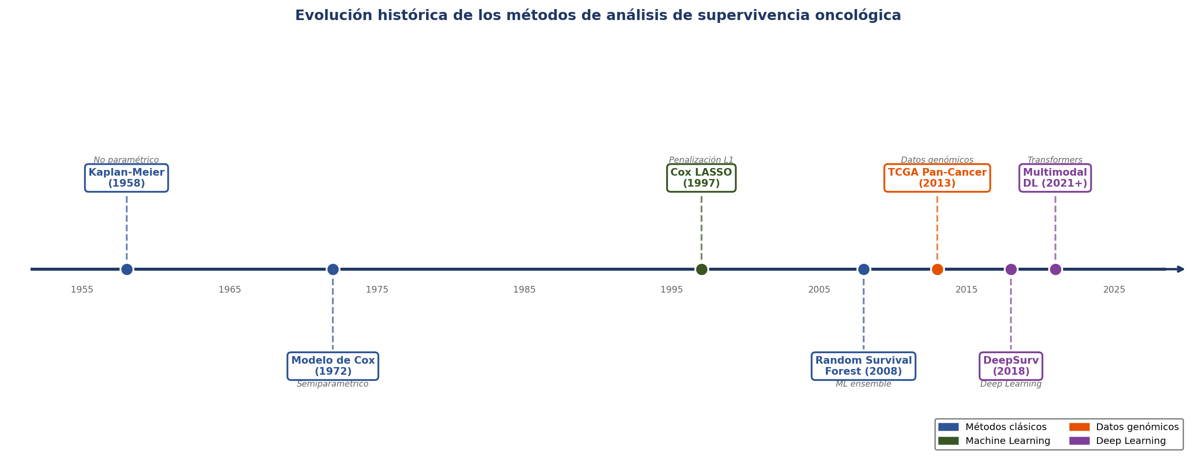

Figura 1. Evolución cronológica de los principales métodos de análisis de supervivencia oncológica, desde el estimador de Kaplan-Meier (1958) hasta los modelos de aprendizaje profundo multimodal (2021+). Los colores distinguen las familias metodológicas: azul (métodos clásicos), verde (machine learning/aprendizaje automatico), naranja (datos genómicos) y morado (deep learning/aprendizaje profundo).
El estimador no paramétrico de Kaplan y Meier (Kaplan & Meier, 1958) permite calcular la función de supervivencia empírica S(t) a partir de datos con censura sin asumir ninguna forma paramétrica para la distribución del tiempo. Su representación gráfica escalonada es el estándar universal para comunicar resultados de supervivencia en estudios clínicos, aunque su limitación fundamental es la imposibilidad de ajustar covariables de forma multivariable. El test log-rank, habitualmente asociado a sus curvas, proporciona una prueba no paramétrica para comparar grupos (Le-Rademacher & Wang, 2021).
El modelo de Cox (Cox, 1972) supuso un avance fundamental al introducir un marco semiparamétrico capaz de modelar simultáneamente el efecto de múltiples covariables sobre la tasa de riesgo, asumiendo que la razón de riesgos entre grupos se mantiene constante a lo largo del tiempo. Su extensión mediante regularización LASSO (Tibshirani, 1997) permitió adaptar el modelo a escenarios de alta dimensionalidad, realizando simultáneamente selección de variables y estimación de coeficientes. Sin embargo, el modelo de Cox no captura interacciones entre variables ni relaciones no lineales, limitando su capacidad predictiva en contextos moleculares complejos (Stensrud & Hernán, 2020).

2.2 Métodos de aprendizaje automático para supervivencia
La irrupción de datos genómicos de alta dimensionalidad planteó desafíos que los modelos clásicos no podían abordar eficientemente. Con decenas de miles de variables por paciente y cohortes de tamaño moderado, el fenómeno D >> n provoca sobreajuste y baja generalización en modelos convencionales (Clarke et al., 2008), impulsando el desarrollo de extensiones de machine learning al marco de la supervivencia.
El Random Survival Forest (RSF), propuesto por Ishwaran et al. (2008) , construye un ensemble de árboles de supervivencia utilizando el log-rank como criterio de división de nodos sobre subconjuntos aleatorios de variables. Sus ventajas sobre el modelo de Cox son: (i) no asume proporcionalidad de riesgos ni linealidad; (ii) maneja interacciones entre variables; (iii) es robusto frente a datos ausentes; y (iv) proporciona medidas nativas de importancia de variables (VIMP y minimal depth). Jin et al. (2025) reportaron que el RSF superó significativamente a la regresión de Cox en C-index (0.803 vs. 0.736) para datos de cáncer de mama. Otros enfoques de ensemble como el Gradient Boosting (Chen et al., 2013) han demostrado rendimientos comparables, aunque su adopción en genómica oncológica ha sido más limitada debido al elevado coste computacional (Wang et al., 2019).
El DeepSurv (Katzman et al. 2018) es actualmente el modelo de aprendizaje profundo más citado en análisis de supervivencia oncológica. Implementa una red neuronal feedforward que optimiza la función de pérdida de log-verosimilitud parcial de Cox, extendiendo el modelo de Cox al régimen no lineal. En el artículo original, DeepSurv alcanzó un C-index de 0.654 en METABRIC frente a 0.631 del Cox estándar y 0.619 del RSF. Huang et al. (2020) confirmaron la superioridad de DeepSurv sobre RSF y Cox-LASSO en la mayoría de los 12 tipos de cáncer del TCGA evaluados. Arquitecturas alternativas como SurvivalNet (Yousefi et al. en 2017) , que incorpora dropout y optimización bayesiana de hiperparámetros, han demostrado mejoras sobre Cox en cuatro tipos tumorales del TCGA, y enfoques multimodales como DCAP (Tong et al. (2020), basado en encoders por modalidad seguidos de una capa de fusión profunda, han superado a los modelos unimodales en C-index sobre datos multi-ómicos de TCGA-BRCA.metodológico integrado

2.3 Datos genómicos en la predicción del pronóstico oncológico
El proyecto TCGA (The Cancer Genome Atlas), lanzado en 2006 por el NCI y el NHGRI, ha generado perfiles moleculares completos (expresión génica por RNA-seq, mutaciones somáticas, CNV, metilación del ADN y datos proteómicos) para más de 11.000 tumores primarios correspondientes a 33 tipos de cáncer, integrados con información clínica de seguimiento (The Cancer Genome Atlas Research Network et al., 2013). La estandarización de los pipelines a través del GDC Data Portal (Jensen et al., 2017) ha facilitado la comparabilidad entre estudios y ha convertido a TCGA en la fuente de datos predominante en modelos de supervivencia desde aproximadamente 2012. Su principal limitación es la sobrerrepresentación de pacientes de ancestría europea (70-80% según el tipo de cáncer).
El conjunto de datos METABRIC (Molecular Taxonomy of Breast Cancer International Consortium, Curtis et al. 2012; Pereira et al. 2016) incluye perfiles de expresión génica por microarrays, CNV y datos clínicos detallados de aproximadamente 1.980 pacientes con cáncer de mama y seguimiento prolongado. Mediante análisis integrador, identificó diez subgrupos moleculares (IntClust1-10) con perfiles pronósticos diferenciados. Su amplia disponibilidad a través de cBioPortal y el European Genome-phenome Archive lo ha consolidado como cohorte de referencia para validación externa. La diferencia tecnológica respecto a TCGA (microarrays vs. RNA-seq) requiere la aplicación de técnicas de normalización cruzada o corrección de efectos de lote para garantizar comparabilida (Leek et al., 2012).
Respecto a la contribución relativa de cada modalidad genómica, Tong et al. (2020) encontraron que la expresión de miRNA era consistentemente la modalidad más informativa individualmente, mientras que las CNVs resultaron las menos útiles para la supervivencia global. Las mutaciones somáticas presentan una contribución pronóstica más heterogénea: mientras que en cáncer de pulmón las mutaciones de EGFR y el reordenamiento de ALK tienen valor pronóstico y predictivo bien establecido , en cáncer de mama su aportación incremental es más modesta respecto a la que ya proporciona la expresión génica (Kandoth et al., 2013).

2.4 Estado del arte en cáncer de mama y pulmón

2.4.1 Cáncer de mama
La clasificación molecular de Perou et al. (2000) en cuatro subtipos intrínsecos demostró un mayor valor pronóstico que la estadificación TNM convencional. Herramientas clínicas como Oncotype DX (21 genes, Paik et al., 2004) y MammaPrint (70 genes, Brandão et al., 2018) han validado ensayos aleatorios prospectivos (TAILORx y MINDACT, respectivamente) el principio de que los datos genómicos mejoran la precisión pronóstica respecto a los factores clínico-patológicos convencionales.
En el ámbito del aprendizaje automático, la revisión sistemática de Li et al. (2021) sobre 31 estudios constató que los métodos más utilizados fueron árboles de decisión (61.3%), redes neuronales (58.1%) y SVM (51.6%), con un rendimiento comparable a los modelos clásicos y con únicamente un estudio realizando validación externa. La tabla 4 sintetiza los estudios más relevantes para este trabajo.

Tabla 4. Síntesis de estudios clave en análisis de supervivencia de cáncer de mama con datos genómicos.
Estudio | Datos | Mejor modelo | C-index | Hallazgo principal
Chen et al. (2013) | METABRIC | GBMCI | 0,74 | GBMCI supera consistentemente a modelos como Cox PH y RSF.
Katzman et al. (2018) | METABRIC + otros | DeepSurv | 0,86 | DeepSurv modela interacciones complejas no lineales
Tong et al. (2020) | TCGA-BRCA | ConcatAE | 0,64 | Modelos multimodales superan a los unimodales
Jin et al. (2025) | Cohorte interna | RSF | 0,80 - 0,91 | RSF supera a Cox para identificar riesgos de supervivencia
*NR: No reportado explícitamente como C-index en los fragmentos del estudio, aunque se presentan otros valores estadísticos de supervivencia.

2.4.2 Cáncer de pulmón no microcítico (NSCLC)
La evolución del tratamiento del NSCLC ha transitado de una clasificación histológica hacia una caracterización molecular profunda. El proyecto cBioPortal DataHub (Collisson et al., 2014) identificó variantes conductoras en el 75% de los adenocarcinomas de pulmón, estableciendo que mutaciones en EGFR, ALK y KRAS son determinantes para el pronóstico y la selección de terapias dirigidas (Pao & Girard, 2011). A diferencia del cáncer de mama, la estratificación del riesgo se ha vinculado más recientemente a la carga mutacional tumoral y a biomarcadores de expresión (Hellmann et al., 2018).
Varios trabajos han demostrado la capacidad de los modelos de aprendizaje automático para superar al sistema TNM: (Kratz et al., 2012) validaron una firma de 14 genes en más de 1.500 pacientes; She et al. (2020) obtuvieron un C-index de 0.742 con DeepSurv; y Lee et al. (2020) alcanzaron índices de hasta 0.762 mediante arquitecturas multimodales que fusionan metilación, mutación y RNA-seq. La tabla 4 sintetiza los principales estudios en este tipo tumoral.
Tabla 5. Síntesis de estudios clave en análisis de supervivencia de cáncer de pulmón no microcítico con datos genómicos.
Estudio | Datos | Mejor modelo | C-index | Hallazgo principal
Lai et al. (2020) | 614 pacientes + E-MTAB-923 | Red Neuronal Profunda | 0.82 (AUC)** | Integración de datos moleculares y clínicos mejora predicción a 5 años
Lee et al. (2020) | TCGA-LUAD + otros | Autoencoder + RSF | 0.65 | Autoencoders multiómicos mejoran estratificación de riesgo
She et al. (2020) | SEER + cohorte China | DeepSurv | 0.74 | DeepSurv supera al sistema TNM tradicional
Didier et al. (2024) | Meta-análisis de 12 estudios | ML ensemble | 0.78 | ML supera a regresión logística tradicional (0.70)
*NR: No reportado explícitamente como C-index en los fragmentos del estudio, aunque se presentan otros valores estadísticos de supervivencia.
**En algunos estudios de Deep Learning se reporta el AUC como métrica principal de discriminación, la cual es análoga al C-index en modelos de clasificación de supervivencia.

2.5 Validación externa y métricas de evaluación
La evaluación de la generalización mediante validación externa en cohortes independientes es un requisito metodológico fundamental que se cumple de forma muy inconsistente en la literatura. Li et al. (2021) y Dhiman et al. (2021) coinciden en señalar una falta crítica de estandarización y validación externa en el campo, con solo el 3% de los estudios realizándola. Ramspek et al. (2021) argumentan que la validación interna únicamente permite estimar la varianza del rendimiento, pero no detecta los sesgos derivados de la selección de la cohorte o la heterogeneidad poblacional. En el ámbito específico de TCGA-BRCA y METABRIC, las diferencias de plataforma (RNA-seq vs. microarrays) exigen normalización cruzada o corrección de efectos de lote, siendo los métodos de transformación a rangos percentiles o los modelos de efectos mixtos bayesianos los más empleados (Johnson et al., 2007; Yousefi et al., 2017).
Las tres métricas estándar utilizadas en este trabajo son: el C-index (Harrell. et al., 1996) , que mide la probabilidad de que el modelo asigne mayor riesgo al paciente que experimenta el evento primero (equivalente al AUC para datos de supervivencia; valores en 0,60-0,80 en la literatura oncológica); el Brier Score (Graf et al., 1999) , que mide el error cuadrático medio de la probabilidad de supervivencia predicha sobre el horizonte temporal (valores 0,15-0,22 en modelos bien calibrados; 0,25 equivale al modelo nulo); y el test log-rank (Baum & Henderson, 2004), prueba no paramétrica estándar para comparar curvas de supervivencia entre grupos de riesgo.

2.6 Síntesis y brechas de conocimiento
La figura 2 resume los rangos de C-index reportados en la literatura para cada familia metodológica, evidenciando la progresión desde los métodos clásicos (0,57-0,65) hasta los enfoques de aprendizaje profundo y multimodal (0,66-0,80). A partir de la revisión realizada, se identifican cuatro brechas que justifican el diseño del presente TFM:
- Déficit sistemático de validación externa: la mayoría de los estudios no la realizan, imposibilitando establecer la generalización real de los modelos publicados.
- Escasez de comparaciones multi-modelo sistemáticas: los estudios suelen comparar un modelo nuevo únicamente con el Cox estándar, sin evaluaciones exhaustivas entre familias metodológicas en condiciones experimentales idénticas.
- Heterogeneidad en pipelines de preprocesamiento: la falta de estandarización dificulta la comparación entre estudios y es fuente importante de variabilidad en los resultados.
- Limitada interpretabilidad en DeepSurv: los estudios que aplican DeepSurv raramente complementan los resultados con análisis SHAP, dificultando la traducción biológica de los hallazgos.
El presente TFM aborda explícitamente las tres primeras brechas mediante la validación cruzada entre TCGA y METABRIC, la comparación de cuatro familias metodológicas en igualdad de condiciones y la documentación exhaustiva y reproducible del pipeline de preprocesamiento.
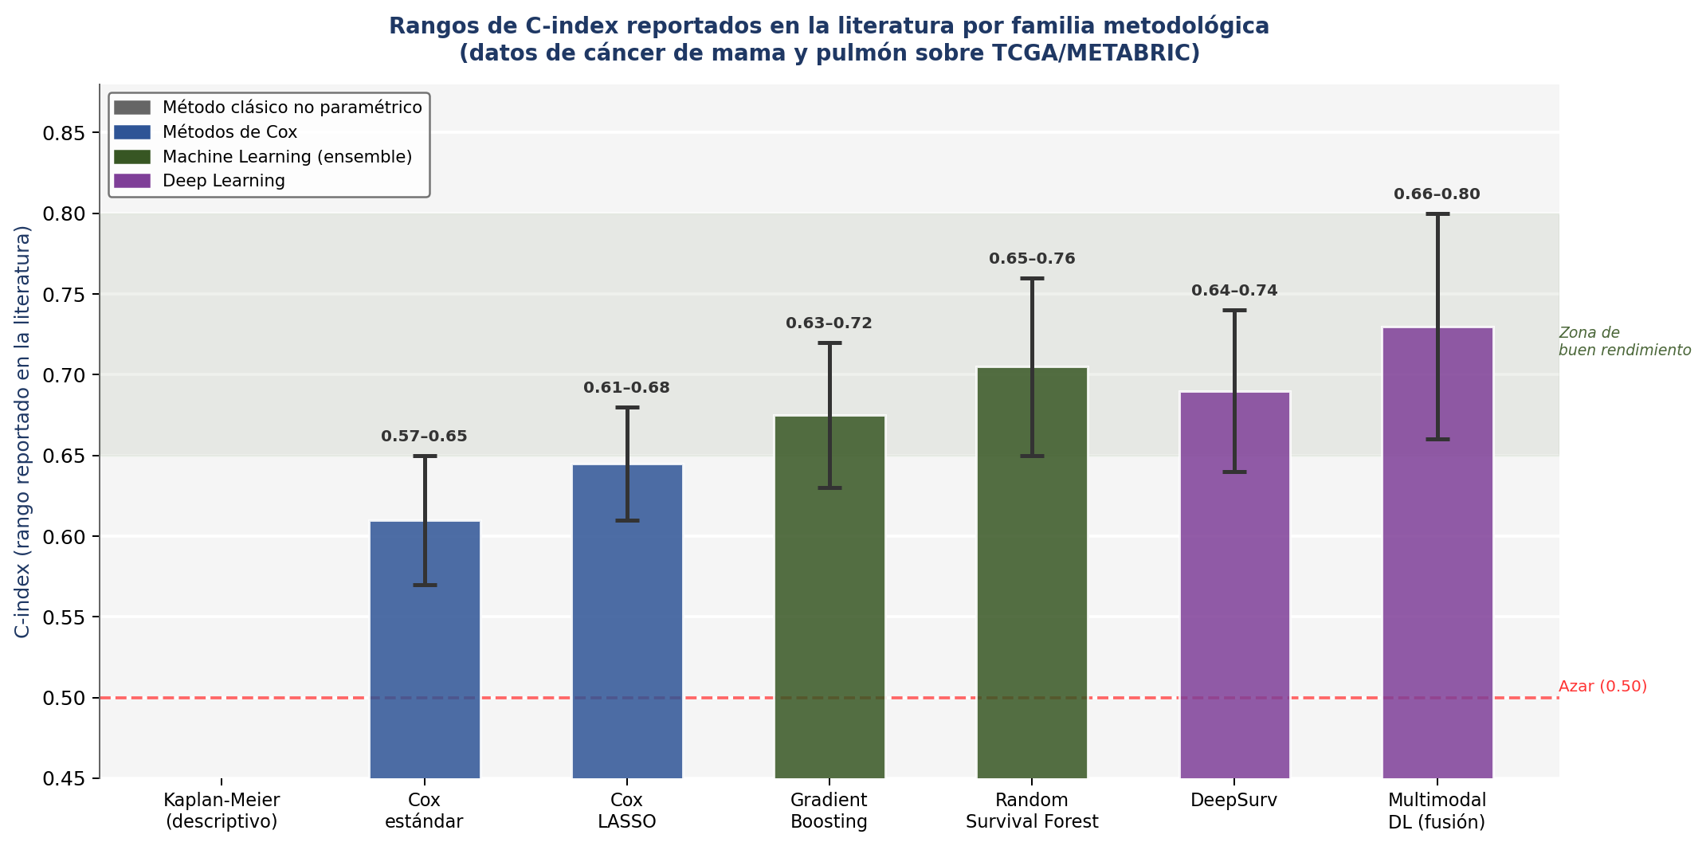
Figura 4. Rangos de C-index reportados en la literatura por familia metodológica para modelos de supervivencia aplicados a cáncer de mama y pulmón sobre TCGA y/o METABRIC. Las barras muestran el valor medio y las líneas de error el rango mínimo-máximo reportado en los estudios revisados. La línea roja discontinua marca el nivel de rendimiento aleatorio (C-index =0.50).

CAPÍTULO 3. MATERIAL Y MÉTODOS

3.1. Diseño general del estudio
El presente Trabajo de Fin de Máster se plantea como un estudio observacional retrospectivo basado en el análisis secundario de datos clínicos y moleculares procedentes de cohortes oncológicas públicas. El objetivo metodológico principal consiste en preparar, transformar y estructurar diferentes conjuntos de datos de pacientes con cáncer de mama y cáncer de pulmón no microcítico para su posterior utilización en modelos de análisis de supervivencia.
El diseño del estudio parte de la premisa de que los datos de supervivencia presentan dos componentes fundamentales: el tiempo hasta la ocurrencia del evento de interés y el indicador de censura. En este trabajo, el evento principal analizado es la muerte del paciente, mientras que los pacientes vivos o sin registro del evento al final del seguimiento se consideran observaciones censuradas.
La figura 3 presenta el diagrama del pipeline metodológico completo que articula las etapas de adquisición de datos, preprocesamiento, modelado y evaluación, incluyendo los mecanismos de validación cruzada interna y externa que se implementarán en este TFM.

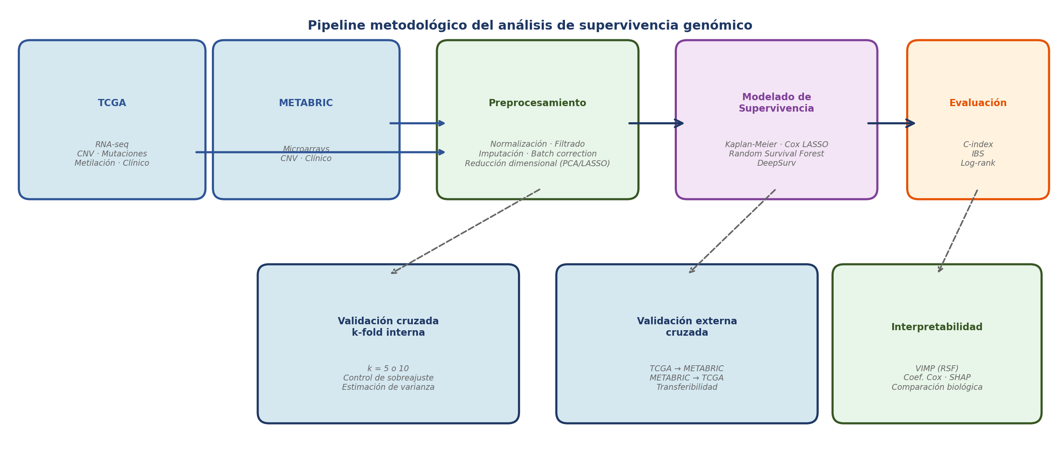
Figura 3. Pipeline metodológico del análisis de supervivencia genómico propuesto en el TFM. El flujo muestra las etapas desde la adquisición de datos de TCGA y METABRIC hasta la evaluación mediante métricas estándar, con los mecanismos de validación cruzada interna (k-fold) y validación externa cruzada entre conjuntos de datos.

3.2. Fuentes de datos y cohortes analizadas
Para el desarrollo del trabajo se utilizaron tres cohortes clínicas procedentes de cBioPortal DataHub. Dos de ellas corresponden a cáncer de mama (METABRIC y TCGA-BRCA) y una a cáncer de pulmón no microcítico (MSK_NSCLC). La selección de estas cohortes responde a tres criterios principales: disponibilidad pública, presencia de variables clínicas de supervivencia y existencia de información clínica o molecular potencialmente útil para el modelado pronóstico.
Tabla 8. Características principales de las cohortes utilizadas en el estudio.
Característica | METABRIC | TCGA-BRCA | MSK-NSCLC 2022
Tipo de cáncer | Mama | Mama | Pulmón no microcítico metastásico
Fuente / Disponibilidad | cBioPortal / Acceso público | cBioPortal / Acceso público | cBioPortal / Acceso público
Archivo utilizado | brca_metabric_clinical_data.tsv | brca_tcga_gdc_clinical_data.tsv | nsclc_ctdx_msk_2022_clinical_data.tsv
N muestras | 2.509 | 1.102 | 2.621
N variables | 39 | 44 | 35
Tecnología genómica | Microarrays | RNA-seq, GDC | ctDNA, NGS dirigido
Uso en el TFM | Entrenamiento y validación externa | Entrenamiento y validación externa | Análisis de cáncer de pulmón

3.2.1. Cohorte METABRIC
La primera cohorte utilizada fue METABRIC, correspondiente al estudio Molecular Taxonomy of Breast Cancer International Consortium. Esta cohorte contiene información clínica y molecular de pacientes con cáncer de mama, incluyendo variables demográficas, características tumorales, subtipos moleculares, tratamientos recibidos y variables de supervivencia global.
El archivo utilizado fue ‘brca_metabric_clinical_data.tsv’. El conjunto de datos inicial contenía 2.509 registros y 39 columnas. Tras el proceso de limpieza, eliminación de variables no informativas o redundantes, creación de la variable objetivo y exclusión de registros sin información suficiente de supervivencia, se obtuvo un conjunto final de 1.981 pacientes.
METABRIC se utilizó como una de las cohortes principales de cáncer de mama, especialmente por su tamaño muestral, la presencia de variables clínicas detalladas y su amplia utilización en estudios previos de supervivencia oncológica.

3.2.2. Cohorte TCGA-BRCA
La segunda cohorte utilizada fue TCGA-BRCA, correspondiente al subconjunto de cáncer de mama invasivo del proyecto The Cancer Genome Atlas. El archivo empleado fue ‘brca_tcga_gdc_clinical_data.tsv’.
El conjunto inicial contenía 1.102 registros y 44 columnas. Se identificaron registros duplicados asociados a múltiples muestras por paciente, por lo que se conservó una única observación por paciente. Tras esta deduplicación, el conjunto quedó reducido a 1.095 registros. Posteriormente, al eliminar un registro sin información completa para construir la variable de supervivencia, se obtuvo un conjunto final de 1.094 pacientes.
TCGA-BRCA se utilizó como cohorte independiente de cáncer de mama, permitiendo comparar el comportamiento de los modelos frente a METABRIC y explorar la robustez metodológica entre cohortes con distinta procedencia.

3.2.3. Cohorte MSK-NSCLC
La tercera cohorte utilizada fue MSK-NSCLC 2022, correspondiente a pacientes con cáncer de pulmón no microcítico metastásico. El archivo empleado fue ‘nsclc_ctdx_msk_2022_clinical_data.tsv’.
El conjunto inicial contenía 2.621 registros y 37 columnas. En primer lugar, se filtraron los registros correspondientes específicamente a cáncer de pulmón no microcítico, eliminándose 82 observaciones. Posteriormente, se aplicó un proceso de deduplicación para conservar una única muestra por paciente, priorizando las muestras tumorales frente a cfDNA y, dentro de ellas, siguiendo una jerarquía según el tipo de muestra. Este proceso eliminó 1.412 registros duplicados, dando lugar a un conjunto final de 1.127 pacientes.
Esta cohorte se incorporó como caso de estudio de cáncer de pulmón, permitiendo evaluar la aplicabilidad del pipeline metodológico en un tipo tumoral distinto al cáncer de mama.

3.3. Estrategia de adquisición de datos
Se optó por descargar datos en formato ‘.tsv’ desde cBioPortal DataHub, priorizando la reproducibilidad y una integración fluida con el ecosistema de Python. Al prescindir de herramientas como la API de GDC o TCGAbiolinks, se minimizaron las dependencias externas y los conflictos de compatibilidad, logrando una estructura homogénea para la carga y el preprocesamiento de las tres cohortes. Finalmente, los archivos se almacenaron localmente y se procesaron mediante notebooks independientes, asegurando la trazabilidad de cada análisis

3.4. Entorno computacional y herramientas utilizadas
El procesamiento y análisis de los datos se realizó en Python mediante notebooks de Jupyter (disponibles en GitHub). Se desarrolló un cuaderno específico para cada cohorte, con el objetivo de mantener la trazabilidad de las decisiones metodológicas y facilitar la reproducibilidad.
Las librerías principales utilizadas se agruparon según su función dentro del flujo de trabajo. Para la manipulación de datos se emplearon pandas y numpy; para el preprocesamiento, scikit-learn; para los modelos de supervivencia, lifelines, scikit-survival y pycox; para el modelado profundo, PyTorch; y para la visualización, matplotlib y seaborn.
También se utilizaron funciones auxiliares propias, diseñadas para automatizar tareas repetitivas de exploración, descripción de variables y revisión de valores ausentes.

3.5. Análisis exploratorio de datos

3.5.1. Revisión de valores nulos o ausentes
Antes del modelado se evaluó la presencia de valores ausentes. En METABRIC aparecieron nulos en variables clínicas, moleculares y de supervivencia; en TCGA-BRCA, principalmente en algunas variables clínicas; y en MSK-NSCLC, sobre todo en variables moleculares y relacionadas con la muestra. Esta revisión permitió definir los criterios de imputación y exclusión aplicados posteriormente.

3.5.2. Exploración de variables categóricas
Las variables categóricas fueron analizadas mediante gráficos de frecuencia. Este análisis permitió identificar categorías poco frecuentes, categorías desconocidas, variables con una única categoría dominante y variables que podían generar un número elevado de columnas tras la codificación one-hot.

Variables categóricas en la cohorte de METABRIC

I. Identificadores y metadatos de varianza cero
Se identificaron y descartaron diversos elementos que no aportan valor estadístico al modelo. En primer lugar, se eliminaron los identificadores únicos destinados al seguimiento individual de los sujetos y sus muestras (Patient ID, Sample ID). Asimismo, se detectaron atributos que mantienen un valor constante en toda la cohorte; esta ausencia de variabilidad (varianza cero) los inhabilita como covariables predictivas (Study ID, Cancer Type, Sample Type, Sex).
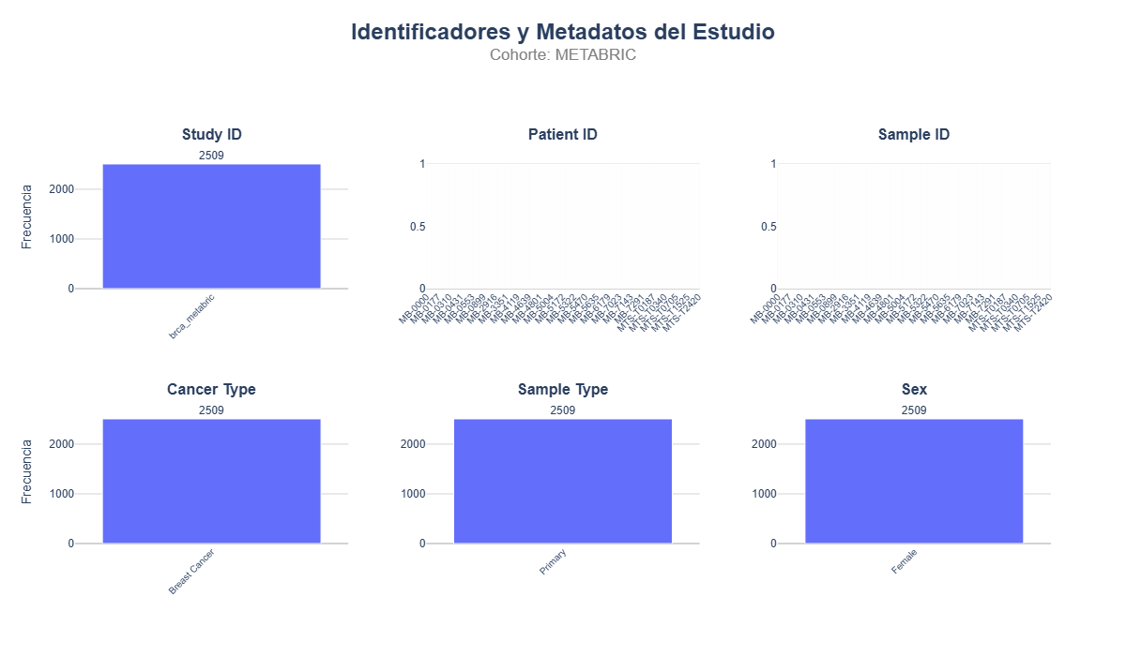
Figura 5. Variables identificadoras y metadatos del estudio en METABRIC.

II. Perfil clínico-demográfico y anatómico
El grupo de estudio se compone fundamentalmente de pacientes en etapa postmenopáusica (Inferred Menopausal State = Post). Respecto a la ubicación del tumor (Primary Tumor Laterality), existe una proporción equilibrada entre ambos lados del cuerpo, lo que descarta la presencia de un sesgo anatómico significativo en la muestra. Finalmente, los niveles de densidad celular (Cellularity) detectados se sitúan mayoritariamente en rangos que sugieren una tendencia hacia la progresión acelerada y una marcada capacidad de invasión.
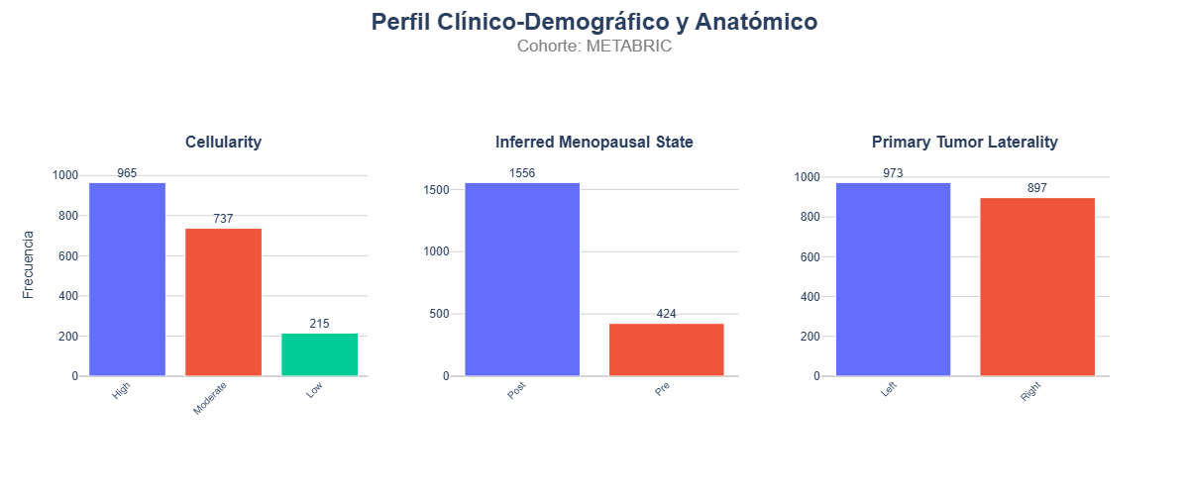
Figura 6. Variables sobre el perfil clínico-demográfico y anatómico en METABRIC.

III. Caracterización histológica y patológica
Dado que las diversas clasificaciones histopatológicas (Cancer Type Detailed, Tumor Other Histologic Subtype, Oncotree Code) disponibles proporcionan información altamente similar, se observó que la gran mayoría de la muestra corresponde a una tipología específica de carcinoma, con una presencia significativamente menor de otras variantes. Por ello, con el fin de optimizar el análisis y eliminar la redundancia estadística, se optó por conservar únicamente la categorización que ofrece el nivel de descripción más detallado sobre la naturaleza de la patología, Cancer Type Detailed.
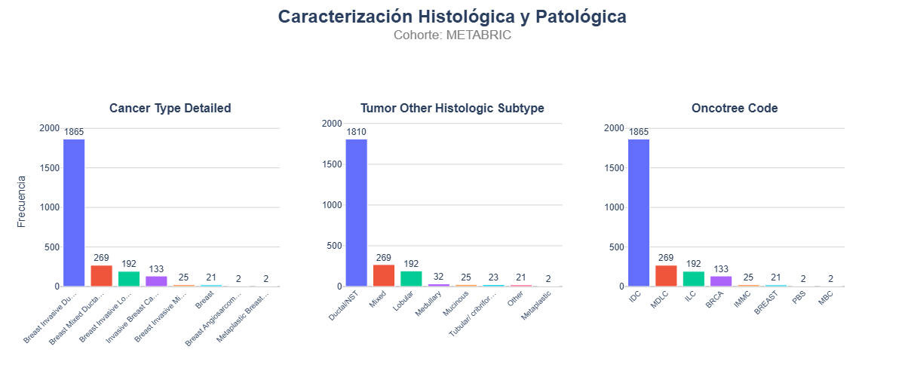
Figura 7. Variables sobre la caracterización histológica y patológica en METABRIC.

IV. Biomarcadores moleculares y subtipos
El perfil biológico predominante se caracteriza por la positividad en los receptores hormonales (ER status measured by IHC, ER Status, PR Status) y la ausencia del factor de crecimiento epidérmico (HER2 Status). En coherencia con esta tendencia, los subtipos moleculares (Pam50 + Clauding-lox subtype, 3-Gene classiffier subtype) vinculados a la sensibilidad hormonal son los más frecuentes en la clasificación estándar. Complementariamente, otro esquema de agrupación molecular presenta una distribución más atomizada, segmentando la muestra en una mayor diversidad de nichos específicos (Integrative Cluster).
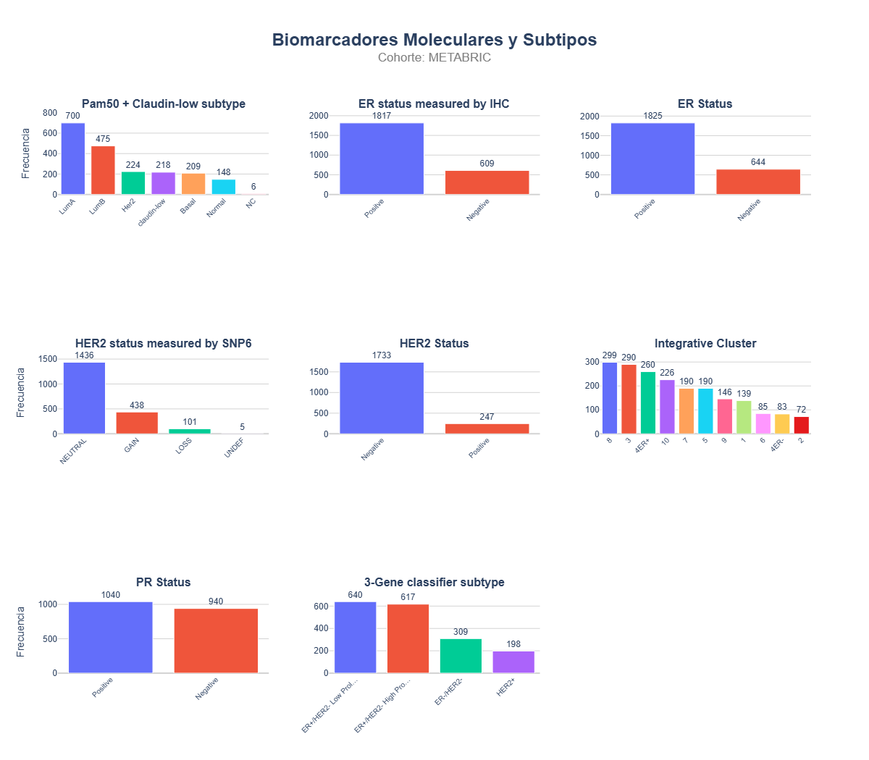
Figura 8. Variables sobre biomarcadores Moleculares y Subtipos en METABRIC.

V. Intervenciones terapéuticas
Se observa una marcada asimetría en la administración del tratamiento sistémico más agresivo (Chemotherapy), que fue aplicado solo en una minoría de los casos, mientras que el recurso a las terapias endocrinas (Hormone Therapy) y de radiación (Radio Therapy) resulta significativamente más frecuente, en plena consonancia con el protocolo estándar para este perfil molecular. Asimismo, en cuanto al abordaje quirúrgico (Type of Breast Surgery), la tendencia se inclina ligeramente hacia la extirpación completa frente a las técnicas orientadas a la conservación del tejido.
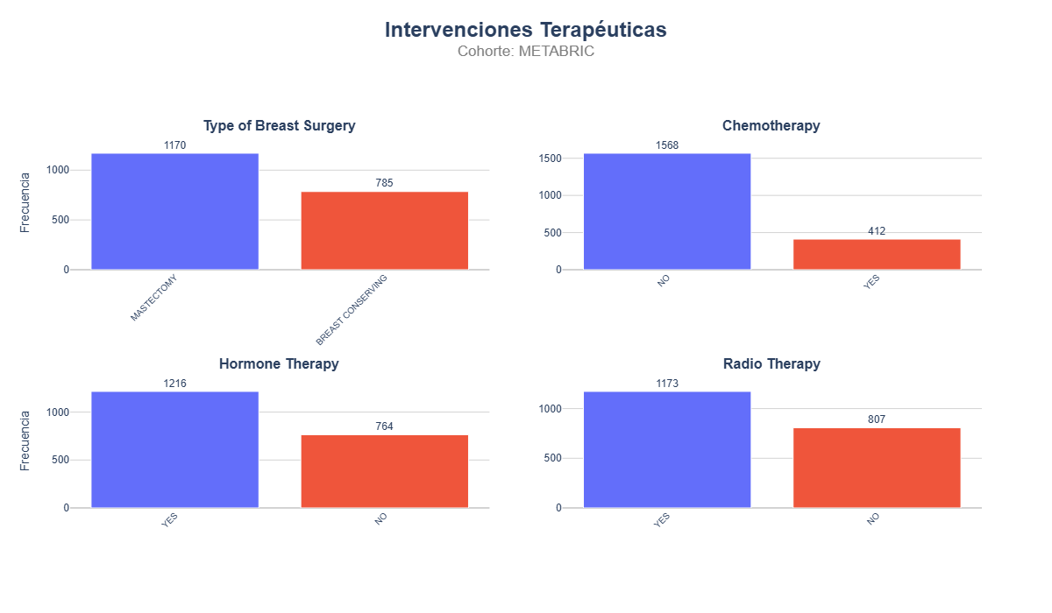
Figura 9. Variables sobre intervenciones terapéuticas en METABRIC.

VI. Variables de supervivencia
El seguimiento clínico (Overall Survival Status) presenta una tasa de eventos significativa para el estudio, registrándose el fallecimiento de una parte considerable de la cohorte durante el periodo de observación. En contraste, la mayoría de los sujetos no mostró signos de recurrencia de la patología (Relapse Free Status). Debido a esta relación, se decidió prescindir del indicador de la condición vital (Patient’s Vital Status) para evitar redundancias informativas con el evento principal analizado.
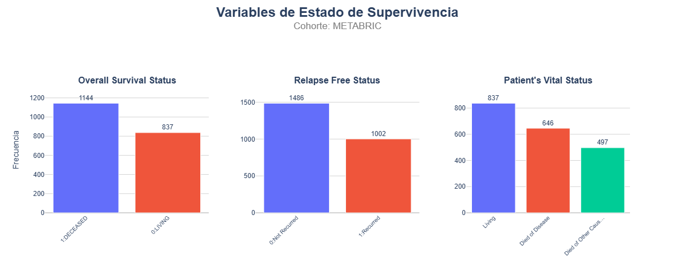
Figura 10. Variables del estado de supervivencia en METABRIC.

Variables categóricas en la cohorte de TCGA_BRCA

I. Identificadores y metadatos del estudio
Los diversos indicadores destinados a la identificación individual de los sujetos y sus muestras biológicas (Patient ID, Other Patient ID, Sample ID, Other Sample ID, Biopsy Site, Patient Primary Tumor Site, Cancer Type, Cancer Type Detailed, Oncotree Code) fueron descartados como covariables predictivas. Del mismo modo, se prescindió de aquellos atributos con funciones meramente administrativas o que presentan una categoría predominante, lo que limita su utilidad estadística (American Joint Committee on Cancer Publication Version Type, Is FFPE, Project identifier, Project Name, Project State).

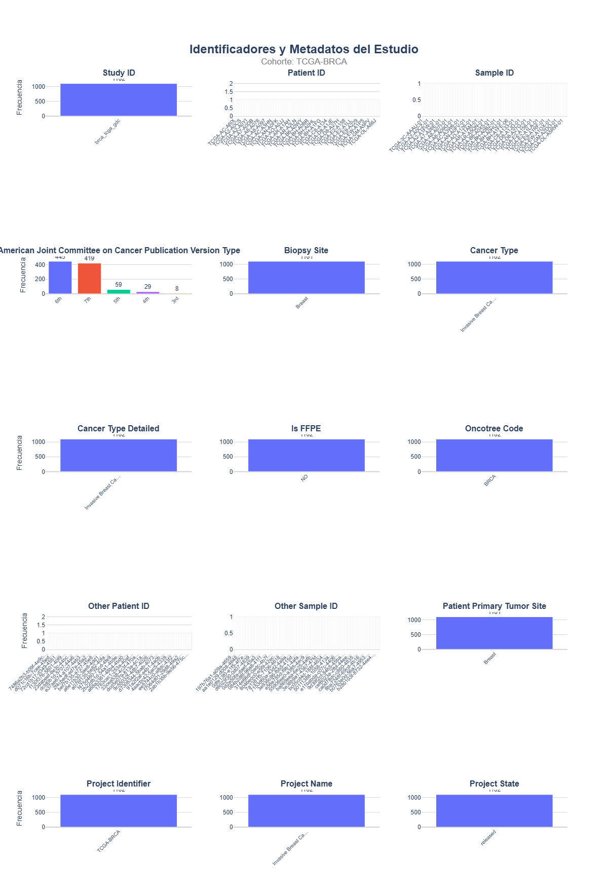
Figura 11. Variables identificadoras y metadatos del estudio en TCGA-BRCA.

II. Perfil clínico-demográfico y anatómico
El conjunto analizado está compuesto casi en su totalidad por mujeres (Sex = Female), lo cual es coherente con la patología estudiada. En términos sociodemográficos (Ethnicity Category, Race Category), predomina un grupo étnico y raza principal sobre otras minorías representadas, con una clara mayoría de pacientes blancos de origen no hispano. Respecto a la procedencia de las muestras (Sample Type), casi todas corresponden a la lesión original, con una presencia mínima de casos con diseminación a distancia. Asimismo, el perfil clínico general revela que la mayor parte de la muestra no cuenta con antecedentes de otras enfermedades malignas (Prior Malignancy) ni ha recibido terapias previas (Prior Treatment) antes de su inclusión en el estudio.
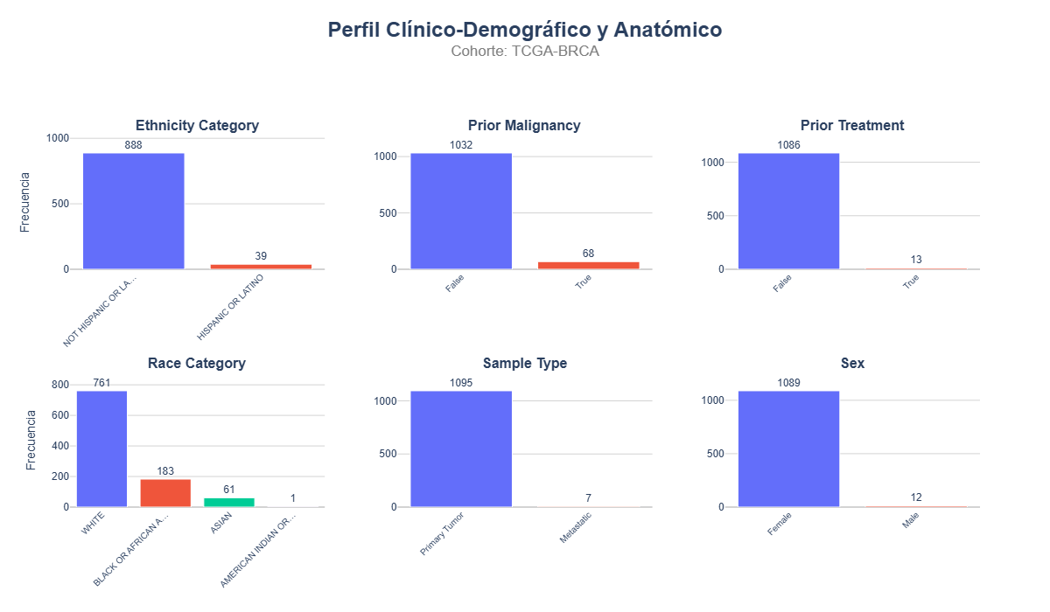
Figura 12 Variables sobre el Perfil clínico-demográfico y anatómico en TCGA-BRCA

III. Caracterización histológica y estadificación AJCC
La muestra se caracteriza por la clara predominancia del carcinoma ductal invasivo, seguida por la variante lobulillar y otras tipologías minoritarias, una tendencia que se mantiene constante en las diversas clasificaciones diagnósticas utilizadas (Disease Type, Primary Diagnosis, Morfology). En cuanto a la extensión de la enfermedad, sobresalen las etapas de afectación localizada o regional, con especial énfasis en los estadios de avance intermedio (AJCC Pathologic N-Stage, AJCC Pathologic Stage). Del mismo modo, la gran mayoría de los casos se encuentran en una fase sin evidencia de propagación a órganos distantes (ICD-10 Classfication, AJCC Pathologic M-Stage), frente a una proporción mínima con afectación sistémica. Debido a su relevancia para anticipar la evolución clínica, estas dimensiones se conservaron como pilares fundamentales para el modelado.

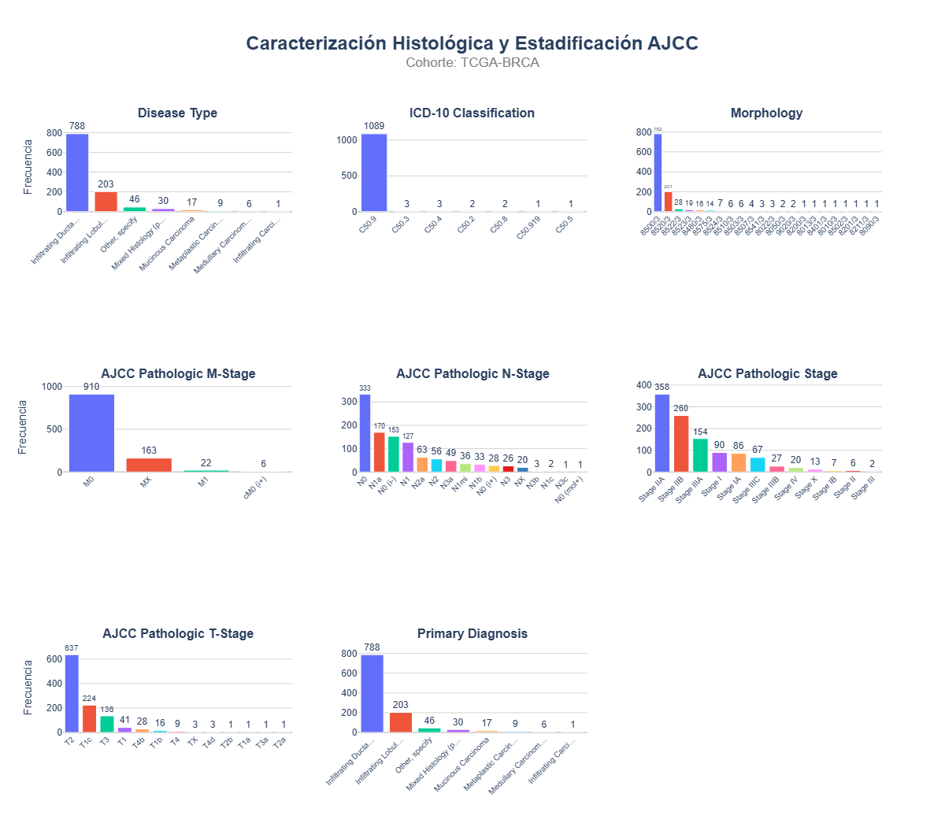
Figura 13. Variables sobre la Caracterización histológica y estadificación AJCC en TCGA-BRCA.

IV. Variables de estado de supervivencia
Los indicadores de evolución clínica revelan una baja frecuencia de sucesos (Overal Survival Status), ya que la vasta mayoría de los sujetos permanecen con vida al cierre del periodo de observación. Esta elevada proporción de casos sin el evento de interés supone un desafío significativo para que el modelo identifique patrones asociados a la mortalidad. De igual modo, la situación de los pacientes refleja mayoritariamente la ausencia de recaídas (Disease Free Status) o progresión de la patología (Patient’s Vital Status). Finalmente, solo la frecuencia de sucesos se utilizó en el análisis como variable descriptiva del evento, mientras que el resto se desecharon.
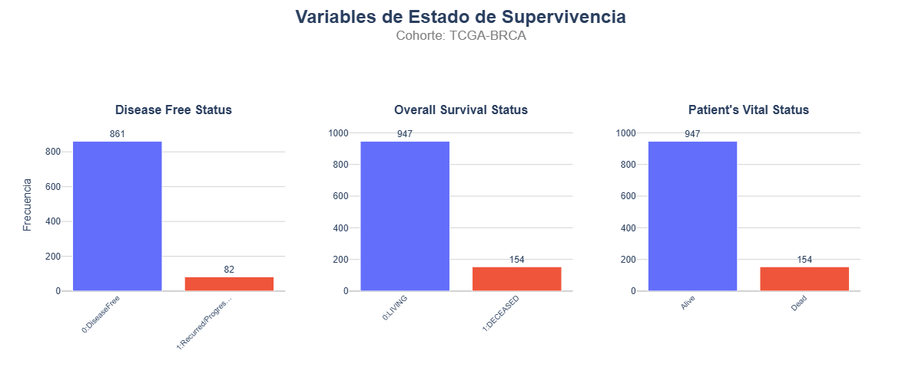
Figura 14. Variables del estado de supervivencia en TCGA-BRCA

Variables categóricas en la cohorte de MSK_NSCLC

I. Identificadores y metadatos del estudio
Los códigos de identificación individual (Patient ID, Sample ID, Patient Display Name), y de origen del estudio (Study ID) se omitieron del análisis predictivo por su naturaleza no informativa. Asimismo, se detectó una marcada asimetría en cuanto al centro hospitalario de origen (Site), con una localización aportando la gran mayoría de los casos frente a una presencia minoritaria de la otra. Estos elementos se descartaron para el modelado final al carecer de utilidad estadística.
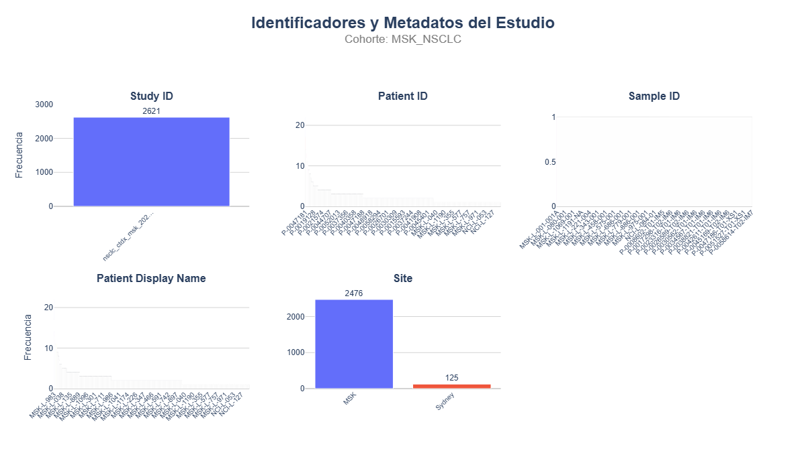
Figura 15.Variables identificadoras y metadatos del estudio en MSK-NSCLC.

II. Perfil clínico-demográfico y anatómico
El grupo de estudio presenta una paridad notable en su composición por género (Sex), sin que predomine de forma marcada un grupo sobre otro. Desde el punto de vista sociodemográfico (Ethnicity Category, Race Category), prevalece una categoría racial específica sobre el resto de las minorías representadas, con una gran mayoría de pacientes blancos de origen no hispano. Asimismo, existe un equilibrio entre los sujetos con y sin antecedentes de consumo de tabaco (Smoking Status). Debido a su influencia potencial en el comportamiento biológico del tumor y en la evolución clínica de los pacientes, estos atributos se consideraron fundamentales para el desarrollo del modelo.
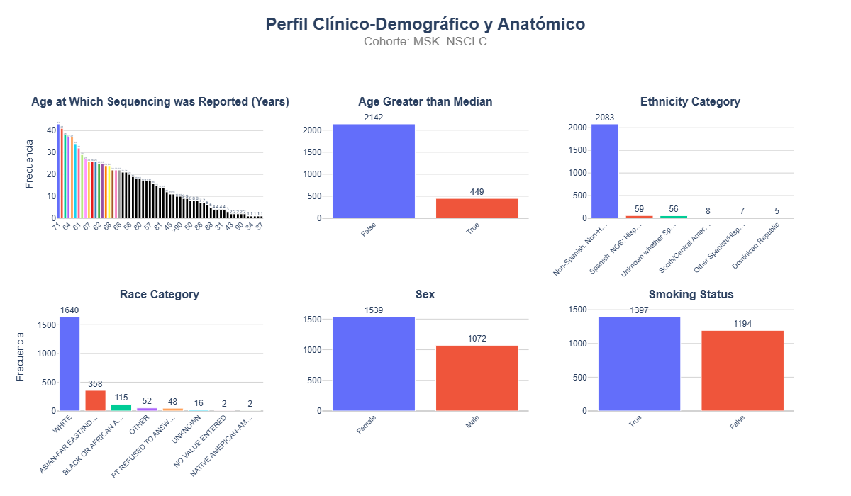
Figura 16. Variables sobre el perfil clínico-demográfico y anatómico en MSK-NSCLC.

III. Clasificación patológica y diagnóstica
La población analizada se concentra casi en su totalidad en una forma específica de patología pulmonar, dentro de la cual destaca de manera abrumadora el adenocarcinoma de pulmón (LUAD) frente a otras variantes mucho menos frecuentes. Este patrón de distribución se ve respaldado por los diversos criterios de clasificación diagnóstica empleados (Cancer Type, Cancer Type Detailed, Histology, Oncotree Code), que confirman la hegemonía de esta tipología sobre el resto de las manifestaciones de la enfermedad. En consecuencia, el modelado y las conclusiones obtenidas estarán condicionados fundamentalmente por las características biológicas y el comportamiento de este grupo mayoritario.
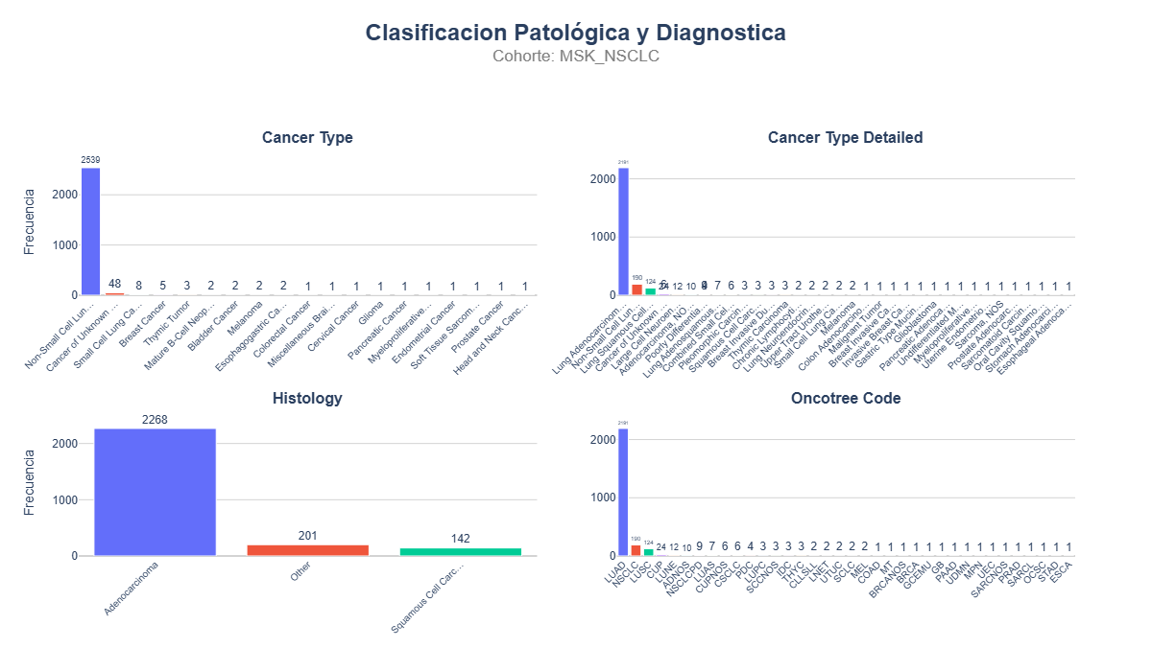
Figura 17. Variables sobre la Clasificación patológica y diagnóstica en MSK-NSCLC.

IV. Localización y naturaleza de la muestra
Respecto a la naturaleza de las muestras (Sample Type), se observa una clara mayoría de origen secundario en comparación con las obtenidas del foco inicial o de recurrencias locales. Esta tendencia se ve reforzada por la presencia de una proporción significativa de sujetos con afectación fuera de la región pulmonar (Extrapulmonary), destacando la propagación a estructuras linfáticas (Metastatic Site = Lymp Node), hígado y cerebro. En conjunto, estos hallazgos ratifican que el estudio se centra primordialmente en pacientes con la enfermedad en estadios avanzados o con diseminación a distancia.
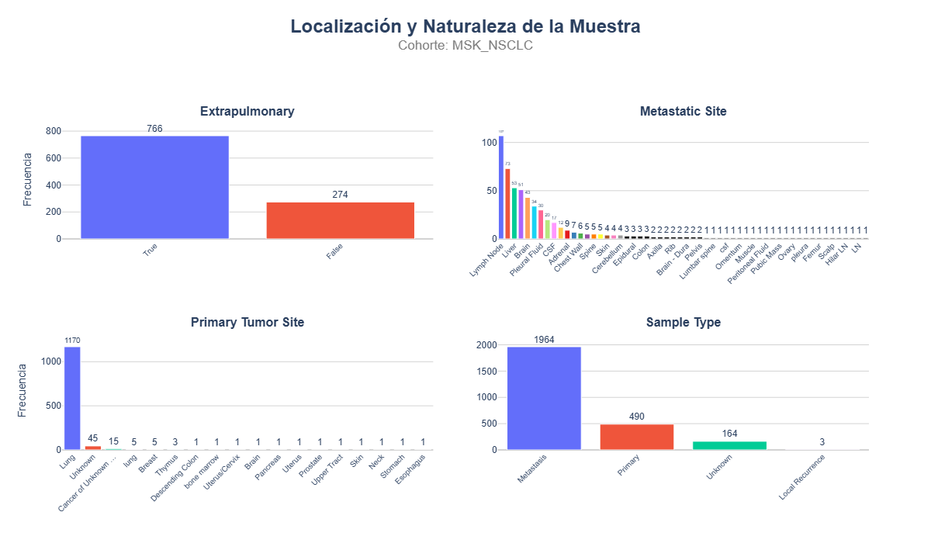
Figura 18. Variables sobre la localización y naturaleza de la muestra en MSK_NSCLC.

V. Metodología y calidad genómica
El conjunto de datos exhibe cierta diversidad técnica en cuanto a las plataformas de secuenciación empleadas (Gene Panel), siendo predominante la herramienta de inteligencia artificial, ctDx pulmonar. La efectividad de estos procedimientos fue sumamente alta (Successful ctDx Lung), lográndose resultados válidos en la gran mayoría de los casos. Respecto a la estabilidad genómica, la muestra se caracteriza por una presencia abrumadora de tumores estables (MSI Type) frente a una incidencia mínima de inestabilidad. Asimismo, se observa una variabilidad considerable en la concentración de células tumorales (Tumor Purity), un factor determinante que puede condicionar la sensibilidad para detectar alteraciones moleculares. Todas estas dimensiones fueron supervisadas para asegurar la integridad, calidad y comparabilidad de la información genética procesada.
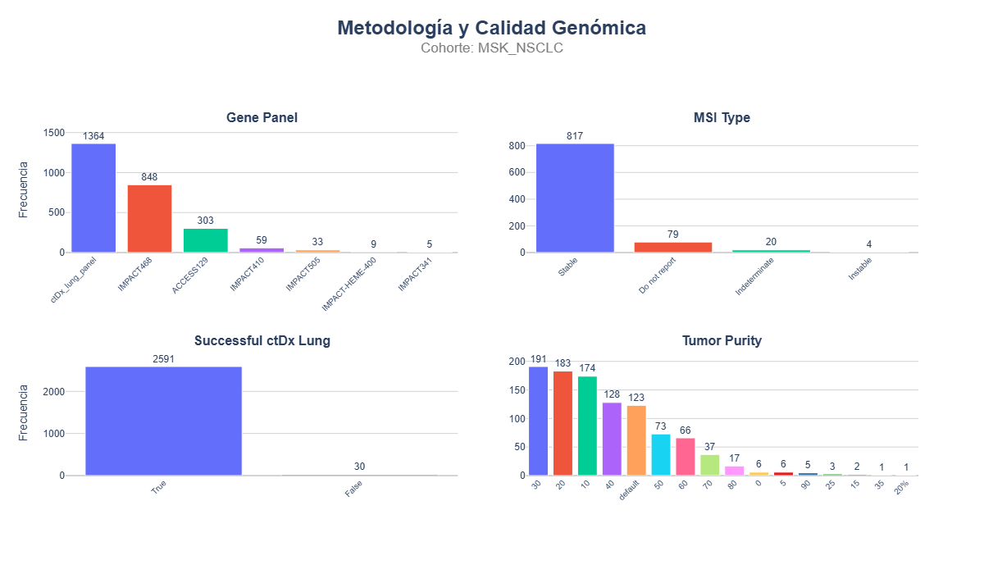
Figura 19. Variables sobre la Metodología y calidad genómica en MSK-NSCLC.

VI. Variable objetivo y tratamiento
La evolución clínica de los sujetos (Overall Survival Status) muestra una proporción sumamente equilibrada entre los casos de fallecimiento y supervivencia, lo que garantiza una densidad de eventos óptima para la robustez del modelado. Asimismo, la presencia de intervenciones terapéuticas anteriores (Prior Treatment) en una fracción de la muestra se identificó como un factor crítico para el pronóstico, dado que haber recibido tratamiento previo suele reflejar diferencias en el avance de la enfermedad o en la posible resistencia a nuevas terapias.
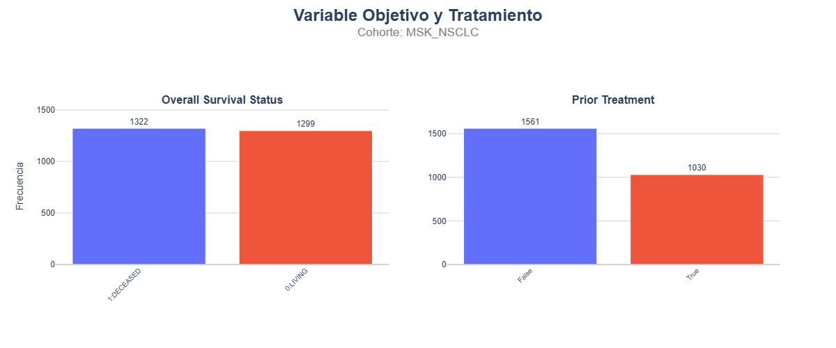
Figura 20. Variable objetivo y tratamiento en MSK-NSCLC.

3.5.3. Exploración de variables numéricas
Las variables numéricas fueron analizadas mediante visualizaciones de frecuencia. Este análisis permitió identificar variables con distribuciones asimétricas, presencia de valores extremos y escalas muy diferentes, justificando posteriormente la aplicación de winsorización y estandarización.

Variables numéricas en la cohorte de METABRIC

Demografía.
La distribución de la edad en que se identifica la patología (Age at Diagnosis) sigue una curva de campana que refleja un espectro muy amplio de etapas vitales. Asimismo, la clasificación según el periodo de captación (Cohorte) de los registros muestra diversos núcleos de concentración en las fases iniciales del estudio. Este factor fue descartado del análisis final debido a su escasa trascendencia clínica y a la elevada fragmentación de sus categorías.

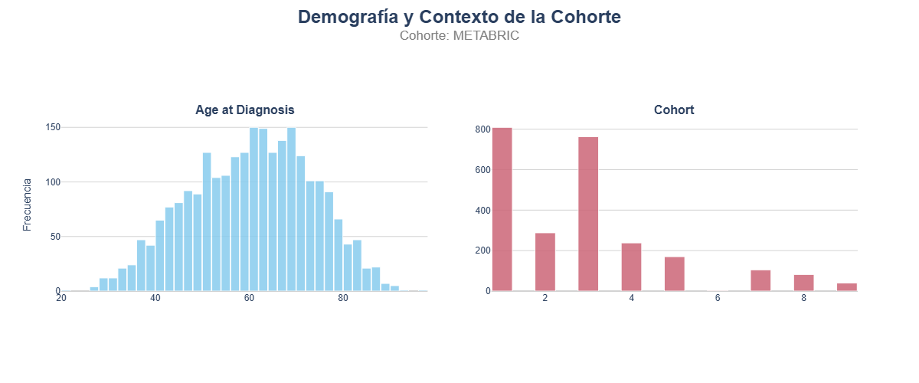

Figura 21. Variables sobre la demografía y contexto de la cohorte en METABRIC.

Parámetros clínico-patológicos
Las dimensiones de la patología (Tumor Size, Tumor Stage) muestran un predominio de tamaños moderados, aunque con una presencia de casos aislados de gran volumen que sugieren estadios muy avanzados de la enfermedad. Respecto a la afectación de los tejidos linfáticos (Lymph nodes examined positive), la gran mayoría de los sujetos no presenta propagación, si bien se identifican perfiles excepcionales de alta agresividad con una carga ganglionar muy elevada. Finalmente, el indicador pronóstico integral (Nottingham prognostic index) y el grado histológico de una neoplasia (Neoplasm Histologic Grade) reflejan una diversidad de células cancerosas en la muestra, situando el nivel de riesgo predominantemente en rangos intermedios y elevados.
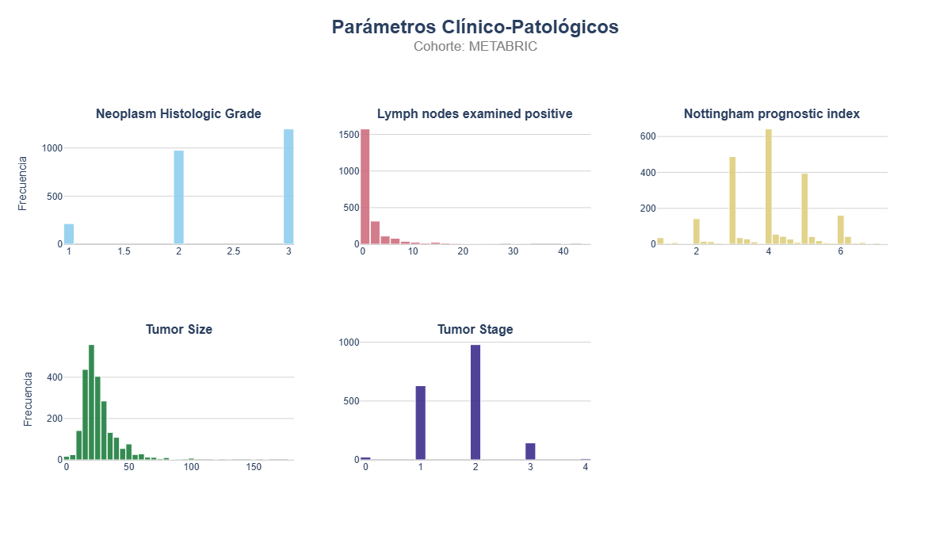
Figura 22. Variables sobre parámetros clínico-patológicos en METABRIC.

Métricas de agresividad molecular.
Los indicadores de carga mutacional (Mutation Count) y densidad de alteraciones (TMB (nonsynonymous)) presentan una concentración en niveles mínimos, lo que ratifica la notable estabilidad genómica de esta patología en su fase inicial en comparación con los perfiles observados en otros tejidos malignos.
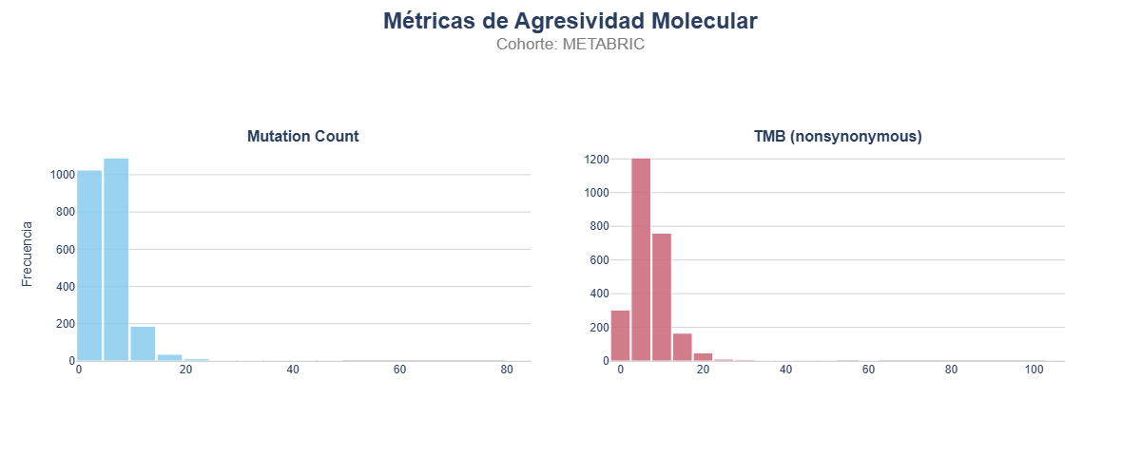
Figura 23. Métricas de agresividad molecular en METABRIC.

Variables temporales de supervivencia.
Los tiempos de observación (Overall Survival (Months)), tanto para la supervivencia general como para el periodo libre de recurrencia (Relapse Free Status (Months)), presentan una amplitud extraordinaria que se extiende a lo largo de varias décadas. Este seguimiento clínico prolongado permite capturar la evolución de la enfermedad a muy largo plazo, lo que representa una de las ventajas competitivas más notables de la cohorte para el análisis de la trayectoria vital de los pacientes.
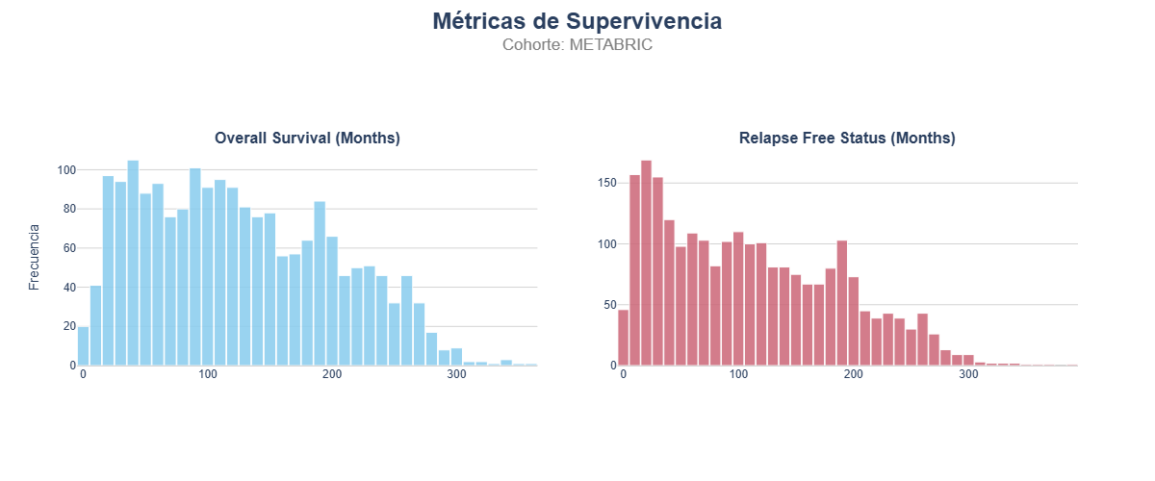
Figura 24. Métricas de Supervivencia en METABRIC.

Variables numéricas en la cohorte de TCGA_BRCA

I. Variables de estructura muestral
El análisis de la frecuencia de registros por individuo (Number of Samples Per Patient) reveló que, si bien la mayor parte de la cohorte cuenta con un único aporte biológico, existen excepciones con múltiples entradas asociadas. Esta revisión fue fundamental para identificar redundancias y justificar la consolidación de los datos en una sola observación por sujeto previo al modelado. Asimismo, se examinó el indicador del tipo de muestra (Sample type id) como parte del control de integridad estructural, aunque se descartó como factor clínico relevante para el estudio.
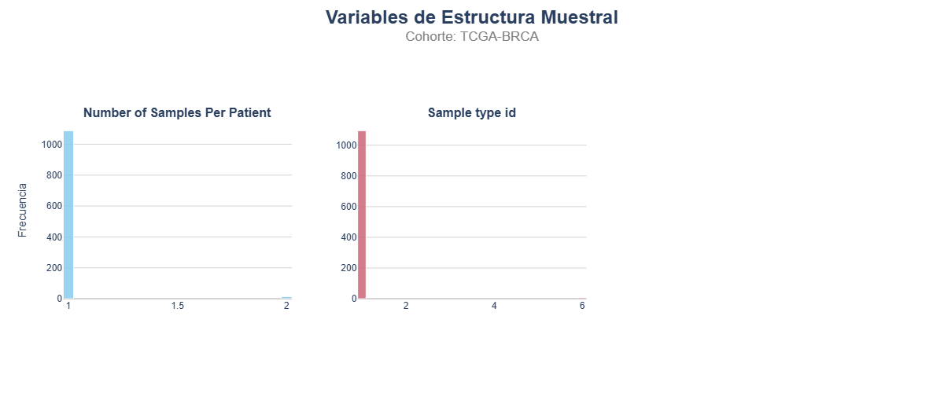
Figura 25. Variables de Estructura Muestral en TCGA-BRCA.

II. Demografía y diagnóstico
La edad al diagnóstico (Diagnosis Age) presenta una distribución compatible con una cohorte adulta de cáncer de mama, mientras que las variables temporales asociadas a diagnóstico, contacto y fallecimiento (Last Communication Contact from Initial Pathologic Diagnosis Date, Birth from Initial Pathologic Diagnosis Date, Death from Initial Pathologic Diagnosis Date, Year of Diagnosis) se revisaron con precaución por su relación directa con el seguimiento clínico. Finalmente, excepto la edad del diagnóstico, el resto de variables fueron excluidas del estudio.

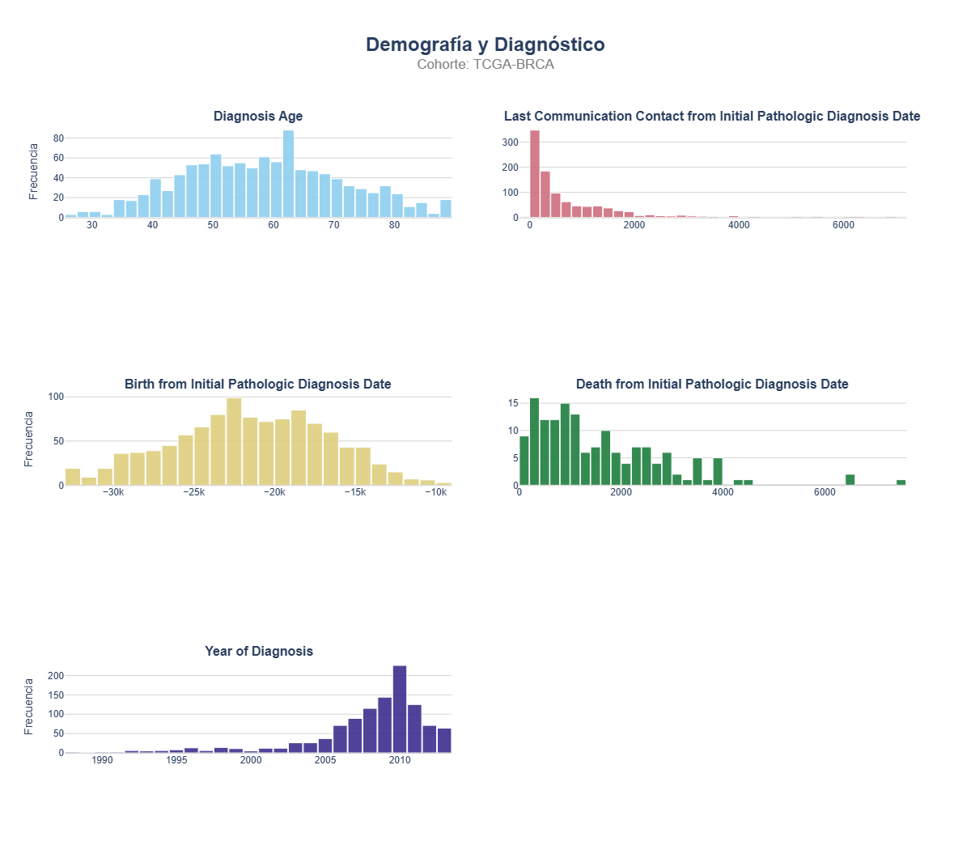
Figura 26. Variables sobre la Demografía y diagnóstico en TCGA-BRCA.

III. Métricas de agresividad molecular
Diversas métricas de la carga molecular permiten caracterizar la inestabilidad de los tumores (Fraction Genome Altered, Mutation Count, TMB (nonsynonymous)), mostrando una distribución donde predominan niveles bajos junto a casos aislados con una mayor alteración genómica.

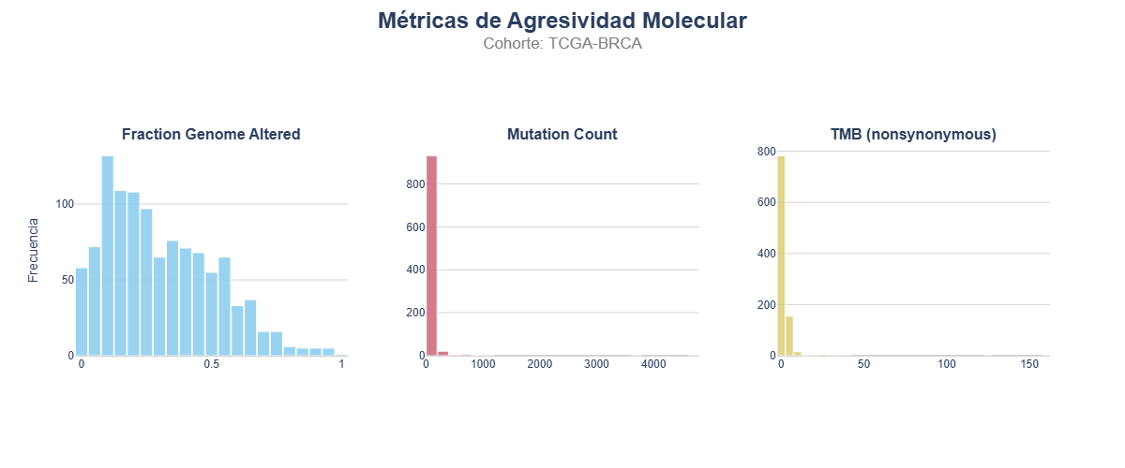
Figura 27. Métricas de agresividad molecular en TCGA-BRCA.

IV. Métricas de supervivencia
La supervivencia global en meses (Overall Survival (Months)) presenta una distribución asimétrica, con un número elevado de pacientes censurados y una cola de seguimientos prolongados. La supervivencia libre de enfermedad (Disease Free (Months)) muestra un patrón similar.
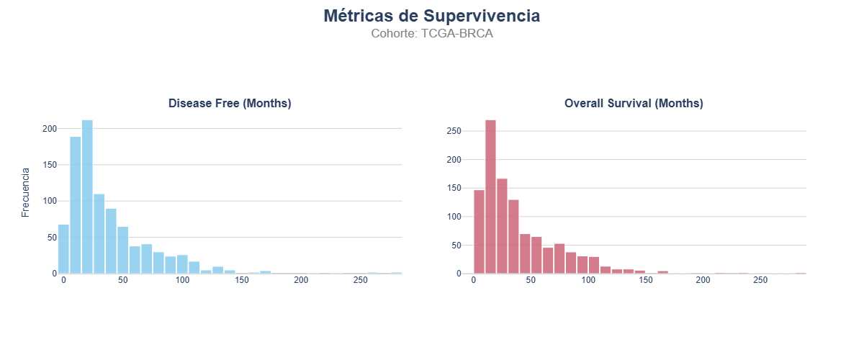
Figura 28. Métricas de supervivencia en TCGA-BRCA.

Variables numéricas en la cohorte de MSK_NSCLC

I. Granularidad del seguimiento
Se detectó que una fracción relevante de la cohorte posee múltiples entradas registradas (Number of Samples Per Patient), con casos que van desde una presencia duplicada hasta volúmenes de información mucho mayores por individuo. Este hallazgo motivó la aplicación de un protocolo de filtrado para asegurar que cada sujeto estuviera representado por una única observación. Así, se evitó la sobrerrepresentación de ciertos perfiles individuales y posibles distorsiones en el análisis.

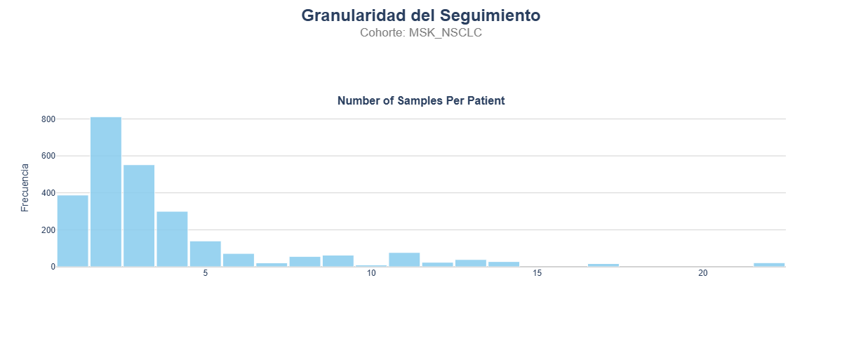
Figura 29. Variables de Granularidad del seguimiento en MSK-NSCLC.

II. Carga genómica y estabilidad molecular
Los indicadores de carga mutacional (Mutation Count, TMB nonsynonymous, MSI Score) presentan una distribución muy asimétrica, con la mayoría de los casos en niveles bajos y pocos sujetos con mayor inestabilidad molecular. De forma similar, la fracción del genoma alterado (Fraction Genome Altered) se mantiene en rangos reducidos, confirmando la estabilidad biológica predominante de la cohorte. Dada su relevancia para anticipar agresividad tumoral, respuesta terapéutica y desenlace clínico, estos parámetros se conservaron como variables clave del modelo predictivo.
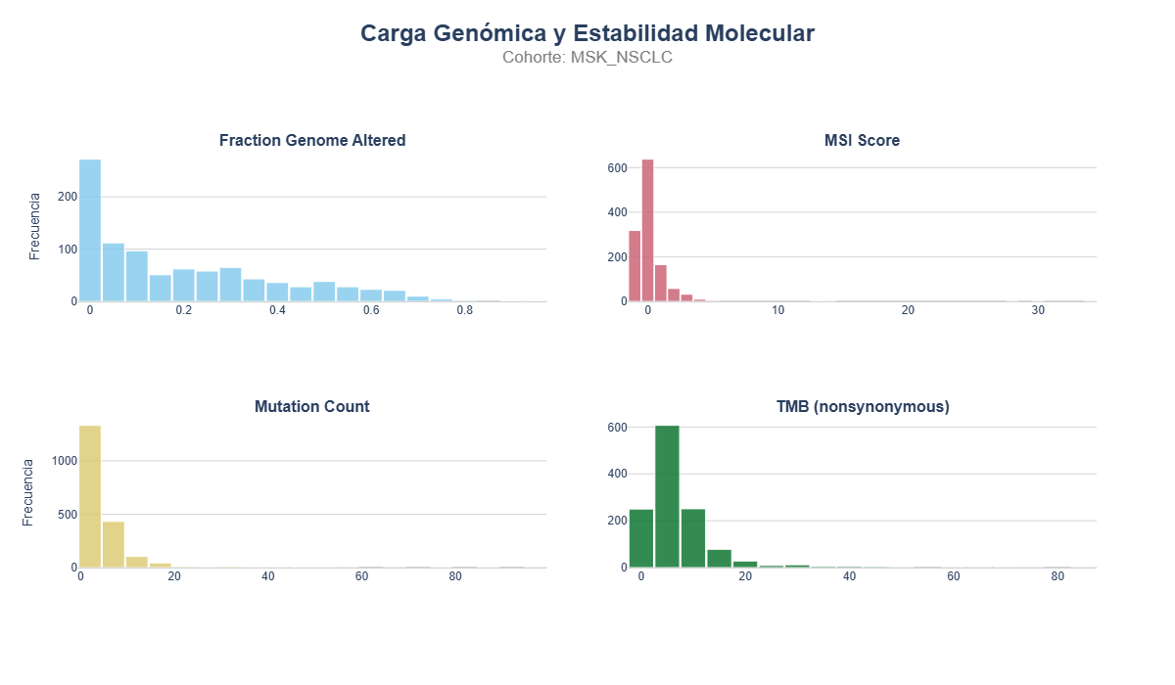
Figura 30. Variables sobre la carga genómica y estabilidad molecular en MSK-NSCLC.

III. Carga tumoral física y estadificación
La medición del volumen metabólico del cáncer (Metabolic Tumor Volume) muestra una marcada asimetría, donde predominan las cargas bajas, pero conviven con valores excepcionalmente elevados, lo que evidencia una gran heterogeneidad en la masa tumoral física de los pacientes. Por otra parte, el indicador del estadio clínico (Stage at Draw) presenta una categoría abrumadoramente mayoritaria, lo que limita su capacidad para diferenciar perfiles en el modelo. Este comportamiento justificó la aplicación de protocolos específicos para tratar valores atípicos en las variables cuantitativas del conjunto de datos.
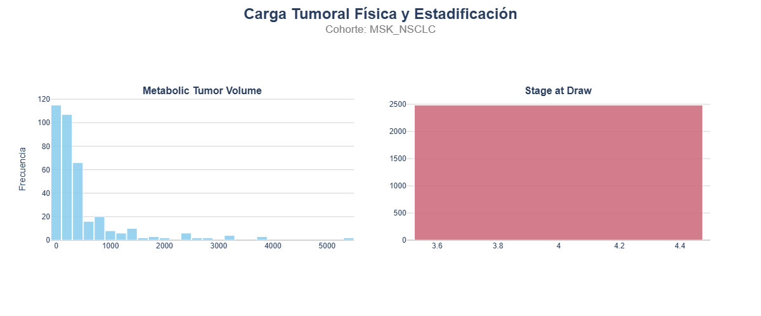
Figura 31. Variables sobre la carga tumoral física y estadificación en MSK-NSCLC.

IV. Métricas de supervivencia y tiempo
El perfil de los sujetos se sitúa predominantemente en una etapa vital avanzada (Patient Current Age). Respecto al tiempo transcurrido hasta el evento clínico (Overall Survival (Months)), los datos muestran una mayor densidad en los periodos iniciales de observación, aunque existe un grupo menor con una permanencia excepcionalmente larga.
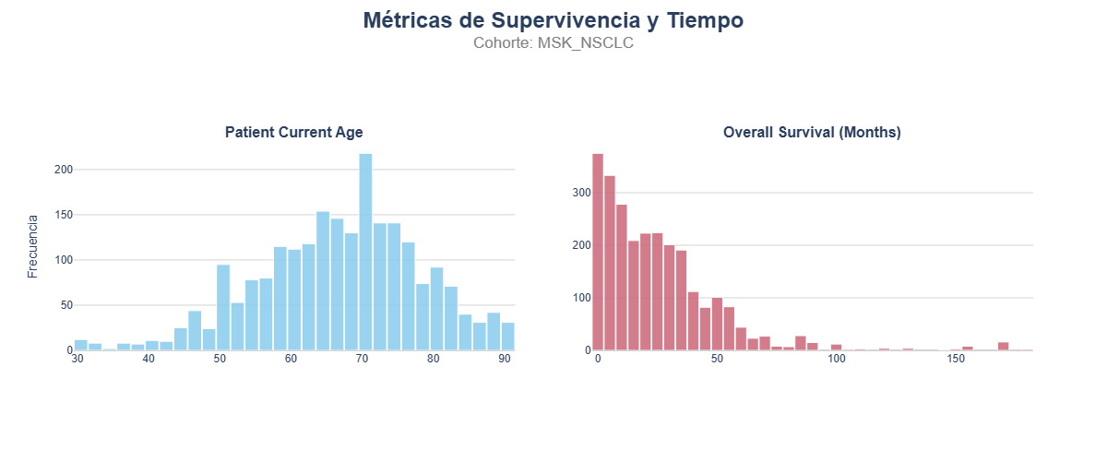
Figura 32. Métricas de supervivencia y tiempo en MSK-NSCLC

3.5.4. Análisis de correlaciones
El análisis de correlaciones permitió identificar asociaciones esperadas entre variables y depurar los conjuntos de datos. A partir de este proceso, se descartaron elementos duplicados o redundantes y se refinó la selección de los factores que formarían parte del modelo final.

Correlaciones entre variables numéricas METABRIC
El análisis de correlaciones de las variables numéricas en la cohorte de METABRIC, revela vínculos críticos entre las dimensiones cuantitativas del estudio. Existe una equivalencia casi absoluta entre los dos indicadores de carga molecular (Mutation Count <-> TMB (nonsynonimous) = 1.00) lo que confirma su redundancia y justifica la selección de un único representante para el análisis. Asimismo, se detectó una estrecha dependencia entre los tiempos de supervivencia general y el periodo libre de recurrencia (Overall Status (Months) <-> Relapse Free Status (Months) = 0.90), lo que obliga a prescindir de este último para evitar la filtración de información en el modelado. Finalmente, el indicador de riesgo integral (Nottingham prognostic index) muestra una asociación coherente con el grado de diferenciación del tejido (Neoplasm Histologic Grade = 0.70), la extensión de la enfermedad (Tumor Stage = 0.55) y las dimensiones de la lesión (Tumor Size = 0.29), ratificando su utilidad para resumir la agresividad clínica del tumor.
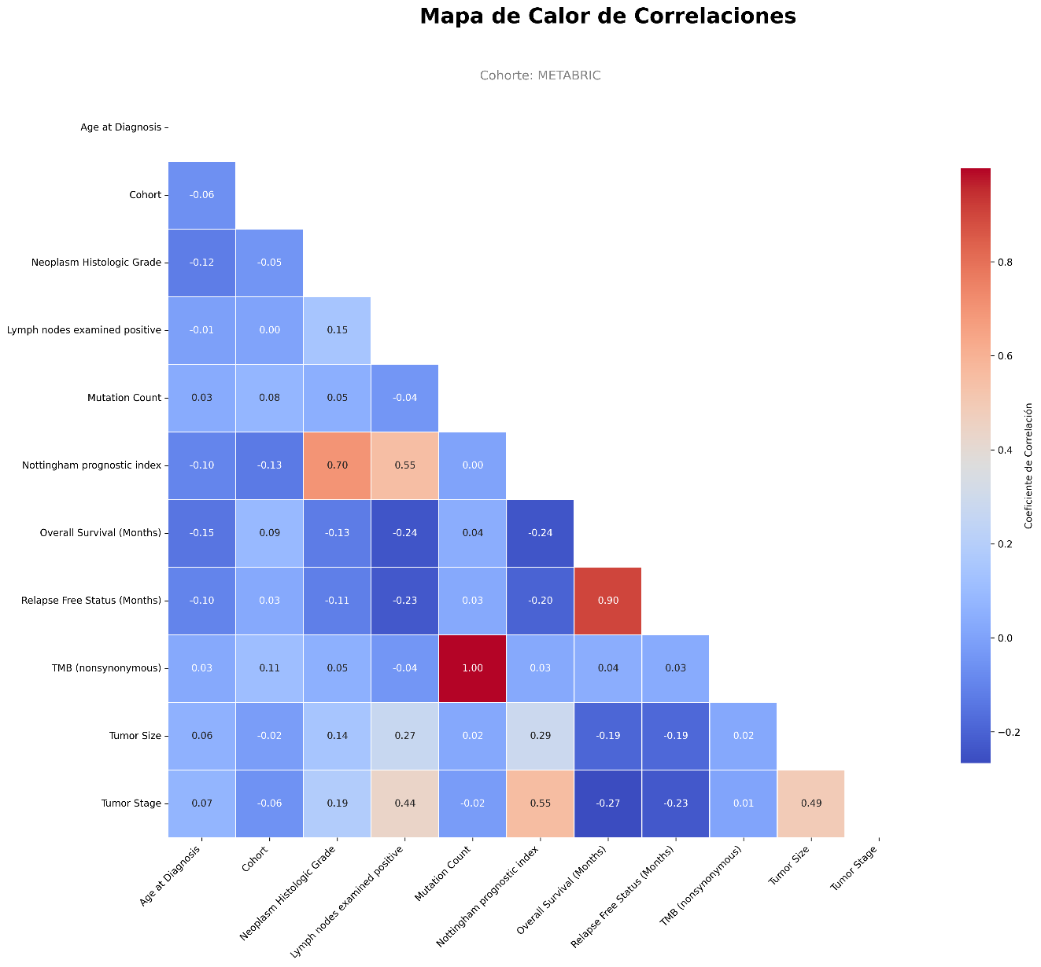
Figura 33. Mapa de calor de correlaciones de las variables numéricas en METABRIC.

Correlaciones entre variables numéricas TCGA-BRCA
El análisis de correlaciones de las variables numéricas en la cohorte TCGA-BRCA revela dependencias críticas entre distintos indicadores temporales del seguimiento clínico y del desenlace final. Existe una equivalencia prácticamente absoluta entre el tiempo hasta fallecimiento y la supervivencia global (Death from Initial Pathologic Diagnosis Date <-> Overall Survival (Months) = 1.00), así como una asociación muy alta entre el último contacto clínico y la supervivencia global (Last Communication Contact from Initial Pathologic Diagnosis Date <-> Overall Survival (Months) = 0.92). Del mismo modo, se detecta una redundancia total entre las métricas de carga mutacional (Mutation Count <-> TMB (nonsynonymous) = 1.00), lo que justifica conservar solo una de ellas para evitar duplicidad de información genómica. Asimismo, existe una relación inversa exacta entre el tiempo desde el nacimiento hasta el diagnóstico y la edad al diagnóstico (Birth from Initial Pathologic Diagnosis Date <-> Diagnosis Age = -1.00), confirmando que ambas variables representan la misma dimensión temporal desde perspectivas opuestas.
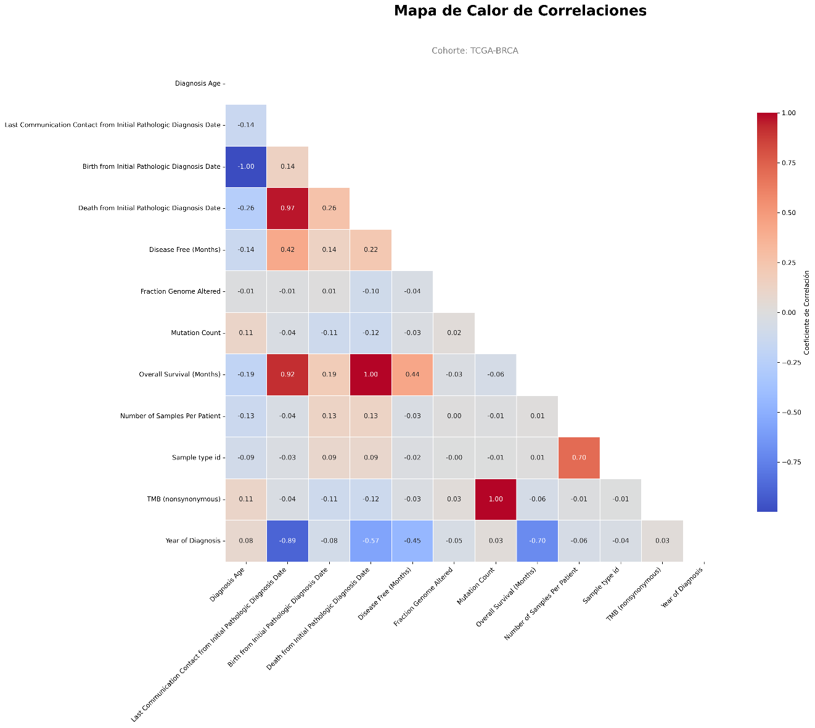
Figura 34. Mapa de calor de correlaciones de las variables numéricas en TCGA_BRCA.

Correlaciones entre variables numéricas MSK_NSCLC
El análisis de correlaciones de las variables numéricas en la cohorte MSK_NSCLC revela que la mayoría de los factores cuantitativos mantienen relaciones débiles o moderadas entre sí. No obstante, destaca una vinculación muy elevada entre los indicadores de carga mutacional (Mutation Count <-> TMB (nonsynonymous) = 0.92), lo que confirma que ambos parámetros capturan un fenómeno biológico similar y aportan información parcialmente redundante. Asimismo, se detecta una asociación relevante entre el grado de alteración genómica estructural y la pureza tumoral de la muestra (Fraction Genome Altered <-> Tumor Purity_numeric = 0.59), sugiriendo una relación entre la inestabilidad genómica y la concentración de células malignas. También se observa una correspondencia casi absoluta entre la edad actual del paciente y la edad reportada en la secuenciación (Patient Current Age <-> Age at Which Sequencing was Reported (Years)_numeric = 0.99), lo que evidencia redundancia temporal entre ambas variables.
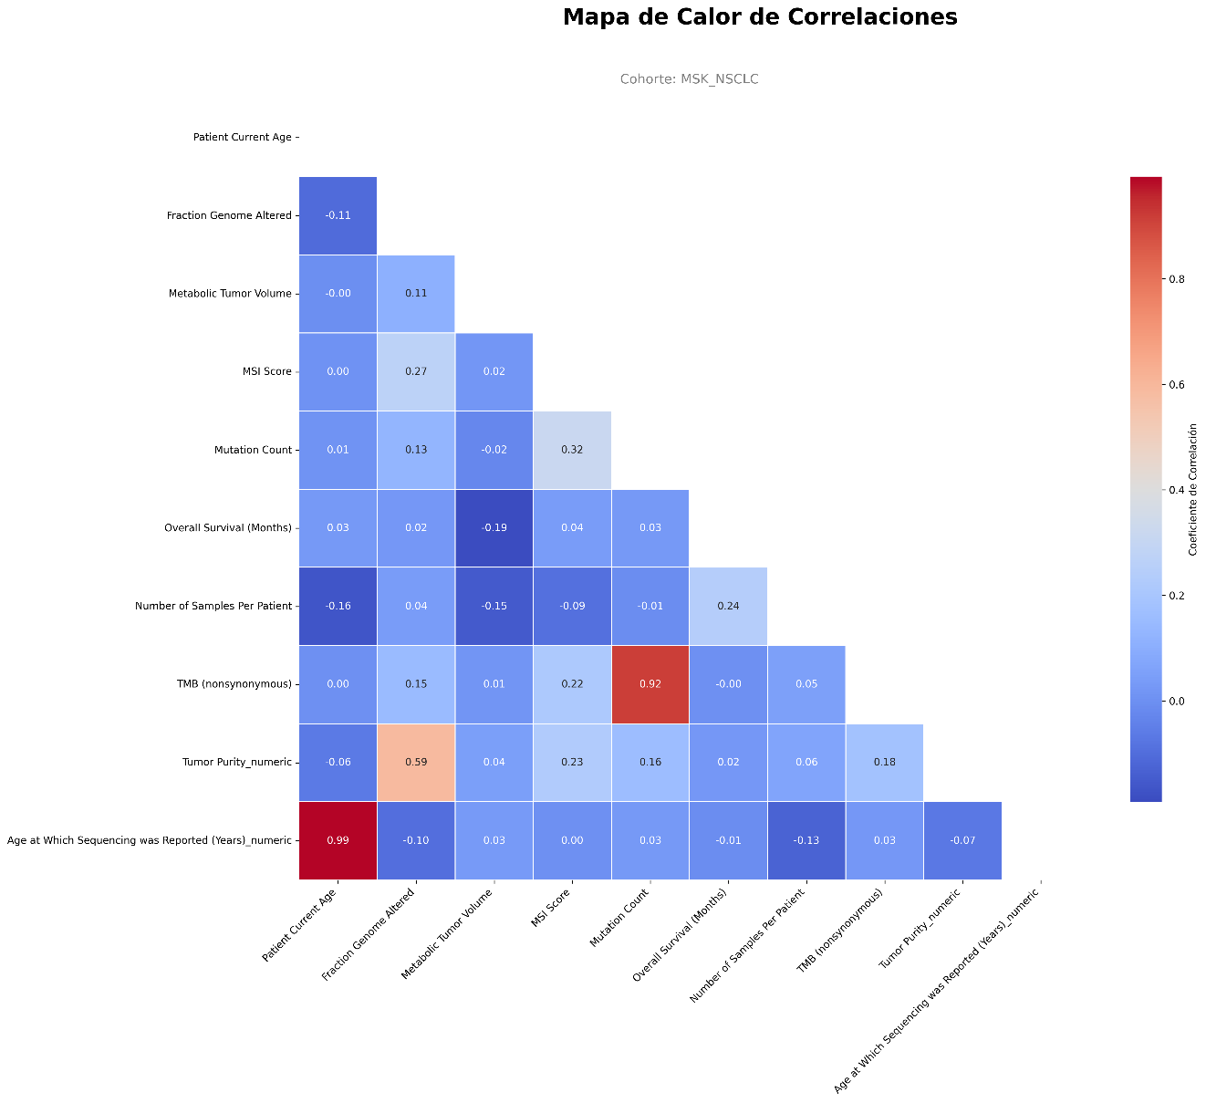
Figura 35. Mapa de calor de correlaciones de las variables numéricas en MSK-NSCLC.

3.6. Criterios de inclusión, exclusión y deduplicación
La preparación de los datos exigió aplicar criterios de inclusión y exclusión específicos para cada cohorte. El objetivo fue obtener un conjunto analítico final con una única observación por paciente, variables de supervivencia válidas y ausencia de columnas redundantes, identificadoras o con riesgo de fuga de información.

3.6.1. Criterios generales de inclusión
Se incluyeron los registros que cumplían las siguientes condiciones:
- Pertenecer al tipo tumoral de interés.
- Disponer de información suficiente para construir la variable de tiempo de supervivencia.
- Disponer de información suficiente para construir el indicador de evento.
- Representar una única observación por paciente.
- Contener al menos un subconjunto de covariables clínicas y/o moleculares utilizables para el modelado.

3.6.2. Criterios generales de exclusión
Se excluyeron:
- Registros duplicados correspondientes a múltiples muestras del mismo paciente.
- Registros sin información de supervivencia global.
- Variables identificadoras, como identificadores de paciente o muestra.
- Variables administrativas o metadatos sin utilidad predictiva directa.
- Variables redundantes respecto a otras más completas o interpretables.
- Variables derivadas directamente del evento o del tiempo de supervivencia.
- Variables con riesgo de fuga de información.
- Variables sin señal univariante clara en Kaplan-Meiers/log-rank (solo en Cox-LASSO).

3.6.3. Deduplicación de registros
En TCGA-BRCA se detectaron 7 registros duplicados asociados a múltiples muestras por paciente. Se conservó una única muestra por paciente, obteniendo 1.095 registros antes de la eliminación de valores nulos en la variable objetivo.
En MSK-NSCLC se detectó una mayor multiplicidad muestra-paciente. Tras filtrar los registros de cáncer de pulmón no microcítico, se aplicó una jerarquía de prioridad para seleccionar una única muestra por paciente. Se priorizaron las muestras tumorales frente a cfDNA y, dentro del tipo de muestra, se priorizaron las muestras primarias frente a metástasis, recurrencias locales o muestras desconocidas. Este proceso eliminó 1.412 registros, quedando 1.127 pacientes únicos.
En METABRIC no fue necesario aplicar una deduplicación específica por muestra-paciente en el mismo sentido, pero sí se eliminaron registros sin información suficiente para construir las variables de supervivencia.

3.7. Definición de las variables de supervivencia
Todos los modelos de supervivencia utilizados requieren una definición común de la variable objetivo. Para ello, se construyeron dos variables:
- duration: tiempo de seguimiento o supervivencia global, expresado en meses.
- event: indicador binario del evento de interés.
En las tres cohortes, duration se obtuvo a partir de Overall Survival (Months) y event se derivó de Overall Survival Status. Esta última variable se codificó como 1 cuando la muerte fue observada durante el seguimiento y como 0 cuando la observación fue censurada.
Los registros con valores ausentes en duration fueron eliminados, ya que no pueden emplearse en modelos de supervivencia. Además, los tiempos iguales a cero se sustituyeron por un valor mínimo positivo de 0,001 meses, evitando problemas numéricos en modelos que no aceptan tiempos nulos sin alterar de forma relevante su significado clínico. Esta corrección afectó a 1 registro en METABRIC y a 20 registros en TCGA-BRCA. En MSK-NSCLC no se detectaron tiempos de supervivencia iguales a cero.

3.8. Selección de covariables para el modelado
Una vez definidas las variables objetivo, se seleccionaron las covariables candidatas para el modelado. Este proceso se realizó de forma independiente en cada cohorte, dado que las variables disponibles no eran idénticas. La selección de covariables siguió los criterios definidos en el punto 3.6.2.

3.8.1. Covariables seleccionadas en METABRIC
En METABRIC se conservaron 21 covariables candidatas:
- Age at Diagnosis
- Type of Breast Surgery
- Cancer Type Detailed
- Cellularity
- Chemotherapy
- Pam50 + Claudin-low subtype
- ER Status
- Neoplasm Histologic Grade
- HER2 Status
- Hormone Therapy
- Inferred Menopausal State
- Integrative Cluster
- Primary Tumor Laterality
- Lymph nodes examined positive
- Nottingham prognostic index
- PR Status
- Radio Therapy
- 3-Gene classifier subtype
- TMB (nonsynonymous)
- Tumor Size
- Tumor Stage
Estas variables permiten representar aspectos centrales del cáncer de mama, como edad, estadio, tamaño tumoral, grado histológico, afectación ganglionar, subtipo molecular, receptores hormonales y tratamientos recibidos.

3.8.2. Covariables seleccionadas en TCGA-BRCA
En TCGA-BRCA se conservaron 15 covariables candidatas:
- Diagnosis Age
- Disease Type
- Ethnicity Category
- Fraction Genome Altered
- ICD-10 Classification
- Morphology
- AJCC Pathologic M-Stage
- AJCC Pathologic N-Stage
- AJCC Pathologic Stage
- AJCC Pathologic T-Stage
- Prior Malignancy
- Prior Treatment
- Race Category
- Sex
- TMB (nonsynonymous)
Estas variables permiten incorporar información demográfica, estadio patológico, antecedentes clínicos y variables moleculares generales como la fracción del genoma alterado y la carga mutacional tumoral.

3.8.3. Covariables seleccionadas en MSK-NSCLC
En MSK-NSCLC se conservaron 19 covariables candidatas:
- Patient Current Age
- Cancer Type Detailed
- Ethnicity Category
- Extrapulmonary
- Fraction Genome Altered
- Gene Panel
- Metabolic Tumor Volume
- Metastatic Site
- MSI Score
- MSI Type
- Primary Tumor Site
- Prior Treatment
- Race Category
- Sample Class
- Sample Type
- Sex
- Smoking Status
- TMB (nonsynonymous)
- Tumor Purity_numeric
Estas variables recogen información clínica, molecular, demográfica y relacionada con la muestra. En el caso del cáncer de pulmón no microcítico, se incluyeron además variables relevantes como el tabaquismo, la localización metastásica, el tipo de muestra, la carga mutacional, la puntuación MSI, el volumen tumoral metabólico y la pureza tumoral.

3.9. Preprocesamiento de datos
El preprocesamiento tuvo como objetivo transformar los datos clínicos originales en matrices numéricas limpias, completas y compatibles con los modelos de supervivencia. Todas las transformaciones que podían aprender parámetros del conjunto de datos, se ajustaron exclusivamente sobre el conjunto de entrenamiento y se aplicaron posteriormente al conjunto de prueba. Esta estrategia evitó la fuga de información desde el conjunto de test hacia el proceso de entrenamiento.

3.9.1. División en conjuntos de entrenamiento y prueba
Cada cohorte fue dividida en un conjunto de entrenamiento y un conjunto de prueba mediante una partición 80/20. La división se realizó de forma estratificada según el indicador de evento, con el objetivo de preservar la proporción de eventos y censura en ambos subconjuntos. Se utilizó una semilla aleatoria fija para garantizar la reproducibilidad de los experimentos.
Tabla 9. División train/test por cohorte
Cohorte | Registros train | Tasa de eventos en train | Registros test | Tasa de eventos en test
METABRIC | 1.584 | 57,77 % | 397 | 57,68 %
TCGA-BRCA | 875 | 13,83 % | 219 | 13,70 %
MSK-NSCLC | 901 | 54,83 % | 226 | 54,87 %

3.9.2. Imputación de valores ausentes
Los valores ausentes se trataron de forma diferenciada según el tipo de variable. En las variables numéricas se aplicó imputación mediante la mediana calculada en el conjunto de entrenamiento. Esta estrategia es robusta frente a valores extremos y adecuada para variables clínicas con distribuciones asimétricas.
En las variables categóricas se utilizó una categoría explícita denominada ‘Unknown’. Esta decisión evita la eliminación de registros con información parcial y permite que la ausencia de información sea tratada como una categoría adicional por los modelos.
Tras la imputación, tanto el conjunto de entrenamiento como el conjunto de prueba quedaron sin valores nulos en las covariables.

3.9.3. Tratamiento de valores extremos
Algunas variables numéricas presentaban valores extremos potencialmente influyentes sobre modelos sensibles a la escala y la distribución de las variables, como Cox y DeepSurv. Para reducir su impacto, se aplicó winsorización empírica entre los percentiles 1 y 99. Los umbrales fueron calculados exclusivamente sobre el conjunto de entrenamiento y aplicados posteriormente al conjunto de prueba. Las variables tratadas por cohorte fueron:
- En METABRIC se aplicó sobre: edad (Age at Diagnosis), ganglios positivos (Lymph nodes examined positive), carga mutacional (TMB (nonsynonymous), tamaño tumoral (Tumor Size) y estadio tumoral (Tumor Stage).
- En TCGA-BRCA se aplicó sobre: edad (Diagnosis Age), fracción alterada del genoma (Fraction Genome Altered), y carga tumoral (TMB (nonsynonymous)).
- En MSK-NSCLC se aplicó sobre las mismas que en TCGA_BRCA.

3.9.4. Codificación de variables categóricas
Los modelos utilizados requieren entradas numéricas, por lo que las variables categóricas fueron transformadas mediante codificación one-hot. Se utilizó OneHotEncoder con eliminación de la primera categoría (drop='first') para reducir la multicolinealidad perfecta entre variables indicadoras. Además, se utilizó handle_unknown='ignore' para tolerar la aparición de categorías no observadas durante el entrenamiento en el conjunto de prueba. Tras la codificación, los conjuntos finales quedaron con 56 covariables en METABRIC, 88 covariables en TCGA-BRCA y 88 covariables en MSK-NSCLC.

3.9.5. Escalado de variables numéricas
Las variables numéricas originales fueron estandarizadas mediante StandardScaler, restando la media y dividiendo por la desviación estándar calculadas en el conjunto de entrenamiento. Aunque los modelos basados en árboles, como Random Survival Forest, no requieren escalado, se mantuvo un pipeline homogéneo para facilitar la comparación entre modelos y asegurar la compatibilidad con modelos sensibles a la escala, como Cox y DeepSurv.

3.9.6. Conversión a formatos compatibles con modelos de supervivencia
Finalmente, las variables objetivo se transformaron en formatos compatibles con las librerías de supervivencia utilizadas.
- Para scikit-survival, se generaron arrays estructurados con dos campos: event y duration.
- Para lifelines, se generaron dataframes que integran covariables, duration y event.
- Para DeepSurv y pycox, se prepararon matrices numpy de covariables y arrays separados de duration y event.

3.10. Modelos de supervivencia implementados
En este trabajo se implementaron cuatro enfoques de análisis de supervivencia con distinto nivel de complejidad: Kaplan-Meier, Cox penalizado, Random Survival Forest y DeepSurv.

3.10.1. Estimador de Kaplan-Meier
El estimador de Kaplan-Meier se utilizó como método no paramétrico para estimar la función de supervivencia de cada cohorte. Su función principal en este trabajo fue visualizar la probabilidad de supervivencia a lo largo del tiempo e identificar diferencias entre grupos clínicos o moleculares.
La función de supervivencia estimada se expresa como:

$$\hat{s}\left(T\right)= \prod_{t_{i}≤t}{(1-\frac{d_{i}}{n_{i}}}$$
donde $d_{i}$ representa el número de eventos en el tiempo $t_{i}$ y $n_{i}$ el número de pacientes en riesgo justo antes de ese tiempo.
Para permitir el análisis univariante, las variables continuas se discretizan en categorías clínicas o cuartiles. Esta transformación es exclusiva para Kaplan-Meier; los modelos Cox, RSF y DeepSurv utilizaron las variables originales para preservar su valor predictivo.

3.10.2. Modelo de Cox penalizado
El modelo de Cox penalizado se utilizó como modelo semiparamétrico clásico de referencia. Su función principal fue estimar la relación entre las covariables y el riesgo de muerte, incorporando una penalización sobre los coeficientes para mejorar la estabilidad del ajuste y reducir el sobreajuste.
El modelo se basa en la siguiente función de riesgo:

$$h\left(t | X\right)= h_{o}\left(t\right)exp⁡(βX)$$

donde $h_{O}\left(t\right)$ es la función basal de riesgo, $X$ representa el vector de covariables del paciente y $β$ el vector de coeficientes estimados por el modelo.

3.10.3. Random Survival Forest
Random Survival Forest se implementó como modelo de aprendizaje automático para supervivencia. Su función principal fue capturar relaciones no lineales e interacciones entre variables sin asumir proporcionalidad de riesgos.
El modelo construye múltiples árboles de supervivencia a partir de subconjuntos aleatorios de pacientes y covariables. En cada árbol, las divisiones se realizan buscando separar grupos con distinta supervivencia, habitualmente mediante criterios basados en el test log-rank. Para cada paciente, la predicción final se obtiene agregando el riesgo acumulado estimado por todos los árboles del bosque:
$${\hat{H}}_{RSF} \left(t | x\right)= \frac{1}{B} \sum_{b=1}^{B}{{\hat{H}}_{l_{b(x)}}} (t)$$

donde (B) es el número total de árboles, ${\hat{H}}_{l_{b(x)}} (t)$ representa el riesgo acumulado estimado en el nodo terminal alcanzado por el paciente (x) en el árbol (b), y ${\hat{H}}_{RSF} \left(t | x\right)$es el riesgo acumulado promedio estimado por el bosque.

3.10.4. DeepSurv
DeepSurv se utilizó como modelo de aprendizaje profundo para supervivencia. Su función principal fue aprender relaciones no lineales entre las covariables y el riesgo de evento mediante una red neuronal feedforward, manteniendo la formulación de riesgos proporcionales del modelo de Cox. En este modelo, el término lineal de Cox se sustituye por una función no lineal aprendida por la red neuronal:

$$h\left(t | x\right)=h_{0}\left(t\right)exp⁡(ϕ(x_{j};θ)$$

donde $h_{0}\left(t\right)$ es la función basal de riesgo, $X$ representa las covariables del paciente, $ϕ(x;θ)$ es el log-riesgo estimado por la red y $θ$ son los parámetros entrenables del modelo.
El entrenamiento se realizó mediante la optimización de la log-verosimilitud parcial negativa de Cox, lo que permite ajustar el modelo considerando tanto los eventos observados como los pacientes en riesgo en cada instante de seguimiento.
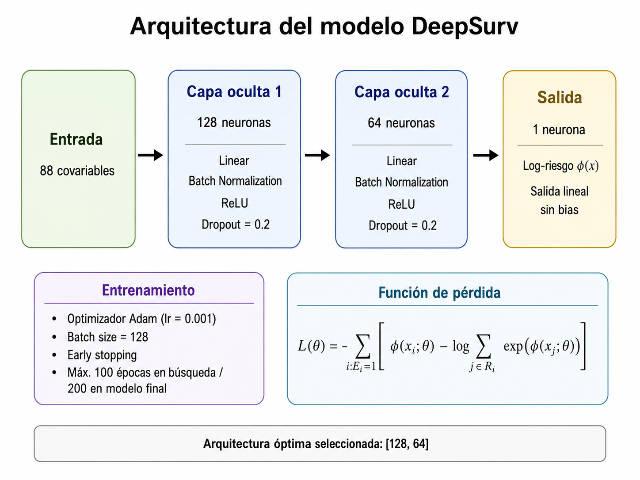
Figura 36. Arquitectura del modelo DeepSurv, ejemplo en TCGA-BRCA.

3.11. Estrategia de validación
La evaluación inicial de los modelos se realizó mediante una partición entrenamiento/prueba en cada cohorte, manteniendo la proporción de eventos mediante estratificación. En los modelos con ajuste de hiperparámetros (RSF y DeepSurv) se aplicó una validación cruzada estratificada de 5 particiones sobre el conjunto de entrenamiento, con el objetivo de seleccionar la mejor configuración y estimar la variabilidad del rendimiento.
Se realizó una validación externa cruzada entre METABRIC y TCGA-BRCA usando covariables comunes armonizadas: edad al diagnóstico, carga mutacional tumoral, grupo histológico, estadio tumoral y afectación ganglionar. Las variables exclusivas de una sola cohorte fueron excluidas para asegurar una comparación equivalente. El mejor modelo de cada cohorte de origen, y se evaluó en la cohorte externa. El preprocesamiento se ajustó solo con los datos de entrenamiento y luego se aplicó al conjunto externo, evitando fuga de información.

3.12. Métricas de evaluación
El rendimiento de los modelos se evaluó mediante métricas estándar de análisis de supervivencia:
- C-index: métrica principal de discriminación. Evalúa si el modelo asigna mayor riesgo a los pacientes que experimentan antes el evento. Valores cercanos a 0,5 indican rendimiento aleatorio y valores próximos a 1 indican mayor capacidad predictiva.
- Brier Score integrado: métrica complementaria que evalúa el error de predicción de supervivencia a lo largo del tiempo. Valores más bajos indican mejor calibración y menor error.
- Log-rank test: prueba estadística utilizada para comparar curvas de supervivencia entre grupos de riesgo.
- Curvas Kaplan-Meier estratificadas: visualización utilizada para comprobar si los modelos separan adecuadamente pacientes de alto y bajo riesgo.

3.13. Estrategia de interpretabilidad
La interpretabilidad se adaptó al modelo principal de cada cohorte, en términos de C-index e Integrated Brier Score sobre el conjunto de pueba. En Cox penalizado, se analizaron los coeficientes y hazard ratios para identificar variables asociadas con mayor o menor riesgo. Para los modelos Random Survival Forest se empleó permutation importance, estimando la degradación media del C-index al permutar cada variable en el conjunto de prueba. Para el modelo DeepSurv se aplicó análisis SHAP, evaluando la contribución de las variables más relevantes al score de riesgo estimado por la red neuronal.

CAPÍTULO 4. RESULTADOS

4.1. Introducción al capítulo
Este capítulo se detallan los hallazgos obtenidos tras ejecutar el pipeline de análisis en las cohortes METABRIC, TCGA-BRCA y MSK-NSCLC.

4.2. Características finales de las cohortes analizadas
Tras el proceso de limpieza, deduplicación, exclusión de registros sin información suficiente de supervivencia y transformación de variables, las tres cohortes quedaron preparadas para el modelado de supervivencia. La tabla 11 resume el tamaño final de cada cohorte, el número de eventos observados, las observaciones censuradas y el rango temporal de seguimiento.
Tabla 10. Distribución final de eventos de supervivencia por cohorte.
Cohorte | Registros finales | Eventos observados | Observaciones censuradas | Tasa de eventos | Tiempo mínimo tras corrección | Tiempo máximo
METABRIC | 1.981 | 1.144 | 837 | 57,75 % | 0,0010 meses | 355,20 meses
TCGA-BRCA | 1.094 | 151 | 943 | 13,80 % | 0,0010 meses | 282,69 meses
MSK-NSCLC | 1.127 | 618 | 509 | 54,84 % | 0,0329 meses | 181,27 meses
La cohorte METABRIC presentó el mayor número de eventos observados en términos absolutos, con 1.144 fallecimientos registrados. MSK-NSCLC mostró una tasa de eventos similar a METABRIC, con 618 eventos observados y una proporción de eventos del 54,84 %. En cambio, TCGA-BRCA presentó una tasa de eventos considerablemente menor, con 151 eventos observados sobre 1.094 pacientes, lo que supone una tasa del 13,80 %.

Supervivencia global mediante Kaplan-Meier
Las curvas de supervivencia global estimadas mediante Kaplan-Meier para cada cohorte se muestran en la Figura 37. La mediana de supervivencia fue de 156,3 meses en METABRIC y 130,1 meses en TCGA-BRCA, ambas superiores a los 10 años. En contraste, MSK-NSCLC presentó una mediana mucho menor, de 27,6 meses, coherente con el carácter metastásico de la cohorte y con el peor pronóstico del cáncer de pulmón no microcítico avanzado.
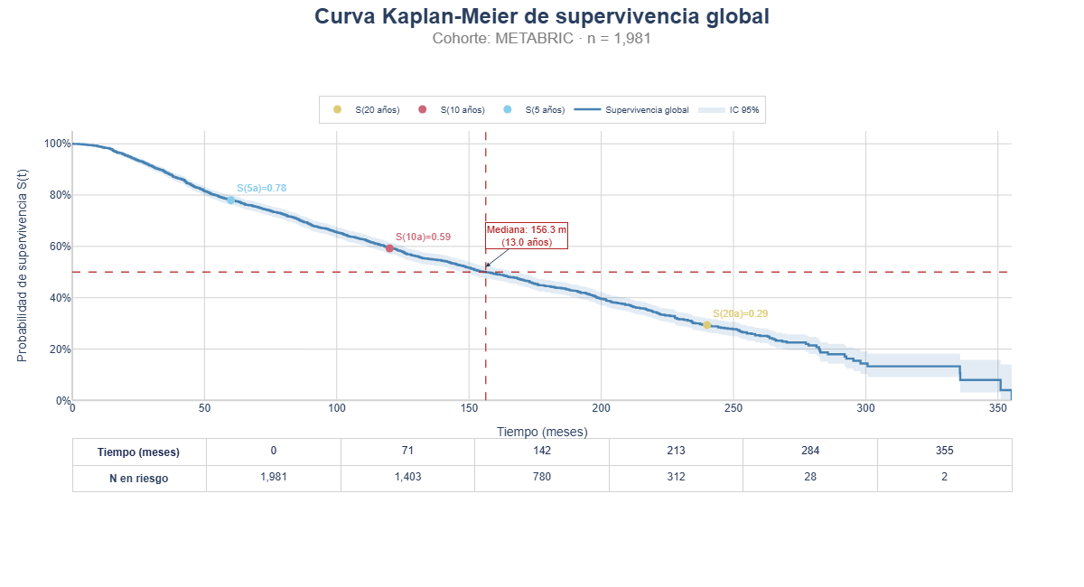
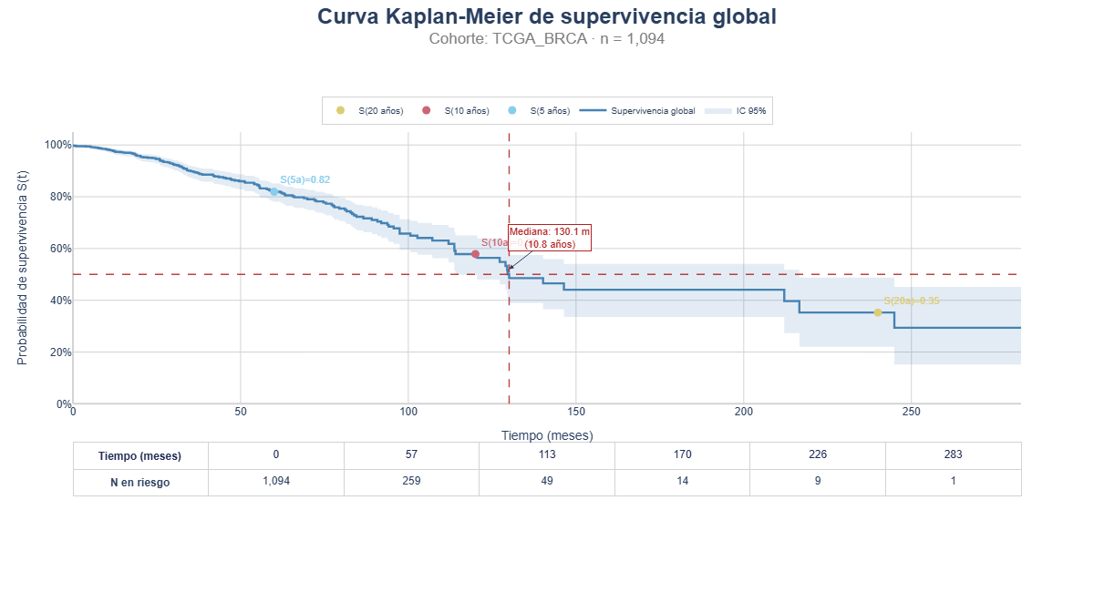
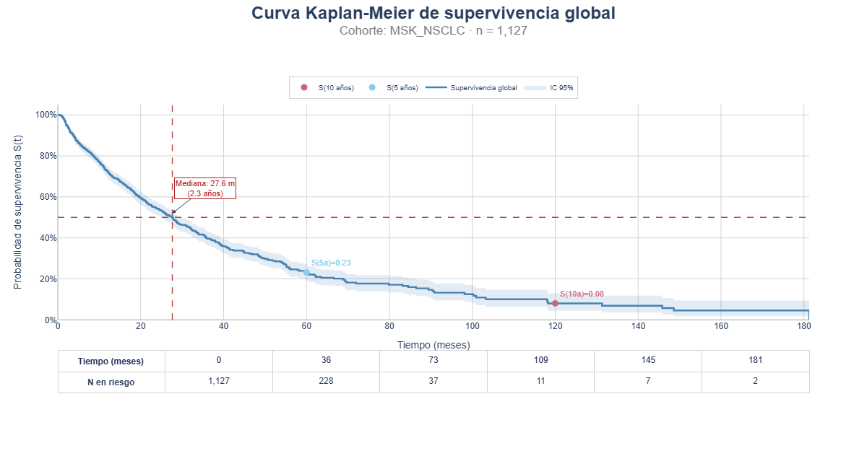
Figura 37. Curvas de Kaplan-Meier globales no estratificadas de las tres cohortes: METABRIC (Arriba), TCGA-BRCA (En medio) y MSK-NSCLC (Abajo).

4.4. Comparación univariante de supervivencia mediante test log-rank
Los resultados del log-rank en la tabla 12, muestran que las variables clínicas clásicas, especialmente las relacionadas con edad, afectación ganglionar y estadio tumoral, mantienen una capacidad relevante para separar curvas de supervivencia. Asimismo, en METABRIC aparecen variables moleculares de clasificación tumoral, mientras que en MSK-NSCLC destacan variables asociadas al perfil clínico, a la muestra y a características del proceso diagnóstico o terapéutico.
Tabla 11. Resumen del test log-rank por cohorte. Las variables significativas presentan un p-value < 0.05.
Cohorte | Variables evaluadas | Variables significativas | Principales variables con diferencias significativas
METABRIC | 20 | 16 | Nodal Status, Age Group, NPI Group, Tumor Stage, Integrative Cluster, PAM50
TCGA-BRCA | 15 | 7 | AJCC N-Stage, AJCC Stage, AJCC M-Stage, AJCC T-Stage, Age Group
MSK-NSCLC | 17 | 11 | Prior Treatment, Cancer Type Detailed, Sample Class, Gene Panel, Sample Type, Smoking Status

4.5. Resultados del modelo Cox-LASSO
La selección de variables realizada por Cox-LASSO mostró diferencias entre cohortes. En METABRIC aparecieron variables clínicas, anatomopatológicas y moleculares relacionadas con subtipos de cáncer de mama. En TCGA-BRCA predominaron las variables de estadificación AJCC y variables moleculares generales. En MSK-NSCLC, las variables seleccionadas recogieron información clínica, molecular y relacionada con la extensión de la enfermedad.
Tabla 123. Variables principales seleccionadas por Cox-LASSO por cohorte. Las variables
Cohorte | Variables con mayor riesgo (HR > 1) | Variables con menor riesgo (HR < 1)
METABRIC | Integrative Cluster_5, Age at Diagnosis, Menopausal State_Pre, Lymph nodes examined positive, Tumor Stage, Tumor Size | HER2+, PAM50 claudin-low, PAM50 LumA, PR Status_Positive
TCGA-BRCA | AJCC N-Stage_NX, AJCC T-Stage_T4b, AJCC N-Stage_N1b, AJCC N-Stage_N2, Diagnosis Age, Fraction Genome Altered | AJCC T-Stage_TX, Stage IA, N-Stage_N0, Morphology_8522/3
MSK-NSCLC | Smoking Status_True, Sex_Male, Metabolic Tumor Volume, Extrapulmonary_True, Fraction Genome Altered | Prior Treatment_True, MSI Score

4.6. Resultados de la búsqueda de hiperparámetros
La configuración óptima resultante de la búsqueda de hiperparámetros varió entre cohortes, lo que refleja las diferencias en tamaño muestral, composición clínica y estructura de las variables disponibles en cada conjunto de datos.
En el caso de Random Survival Forest, las combinaciones seleccionadas muestran variaciones tanto en el número de árboles como en los criterios de división de los nodos. METABRIC requirió un bosque de mayor tamaño, con 500 árboles, mientras que TCGA-BRCA y MSK-NSCLC alcanzaron su mejor configuración con 200 árboles. Asimismo, el parámetro max_features alternó entre log2 y sqrt, indicando que la proporción óptima de variables consideradas en cada división dependió de las características específicas de cada cohorte.
Tabla 13. Hiperparámetros seleccionados para Random Survival Forest por cohorte.
Cohorte | Nº árboles | max_features | min_samples_split
METABRIC | 500 | log2 | 10
TCGA-BRCA | 200 | sqrt | 20
MSK-NSCLC | 200 | log2 | 6
Para DeepSurv, también se observaron diferencias en la arquitectura y en los parámetros de entrenamiento. METABRIC y MSK-NSCLC seleccionaron una arquitectura más compacta, formada por dos capas ocultas de 64 neuronas, mientras que TCGA-BRCA requirió una red de mayor capacidad, con capas de 128 y 64 neuronas. El valor de dropout osciló entre 0,1 y 0,2, incorporando regularización para reducir el riesgo de sobreajuste. Del mismo modo, la tasa de aprendizaje y el tamaño de lote variaron entre cohortes, lo que evidencia la necesidad de ajustar el proceso de entrenamiento a la complejidad y estabilidad de cada conjunto de datos.
Tabla 14. Arquitectura e hiperparámetros seleccionados para DeepSurv por cohorte.
Cohorte | Arquitectura | Dropout | Learning rate | Batch size
METABRIC | [64, 64] | 0,1 | 0,01 | 256
TCGA-BRCA | [128, 64] | 0,2 | 0,001 | 128
MSK-NSCLC | [64, 64] | 0,2 | 0,01 | 256

4.8. Comparación global del rendimiento de los modelos
Los resultados muestran que el rendimiento de los modelos varió entre cohortes (figura 38). Así mismo, Kaplan-Meiers se representa como referencia marginal por cohorte.
En METABRIC, Random Survival Forest presentó el comportamiento más sólido, combinando la mayor capacidad discriminativa (C-index = 0.706) con el menor error predictivo (IBS = 0.180). DeepSurv también obtuvo un rendimiento competitivo y superó a Cox-LASSO en discriminación, aunque ambos modelos mostraron un IBS muy similar.
En TCGA-BRCA, DeepSurv fue el modelo con mejor equilibrio entre discriminación (C-index = 0.740) y calibración (C-index = 0.104), alcanzando los mejores valores en ambas métricas. Cox-LASSO mostró también un rendimiento elevado y cercano, especialmente en términos de IBS, mientras que Random Survival Forest quedó por debajo en capacidad discriminativa dentro de esta cohorte.
En MSK-NSCLC, Random Survival Forest volvió a destacar como el modelo con mejor rendimiento global (C-index = 0.643; IBS = 0.203). En esta cohorte, DeepSurv obtuvo un IBS ligeramente inferior al de Cox-LASSO (comportamiento opuesto a sus C-index), lo que sugiere una calibración temporal algo más favorable pese a una capacidad discriminativa similar.
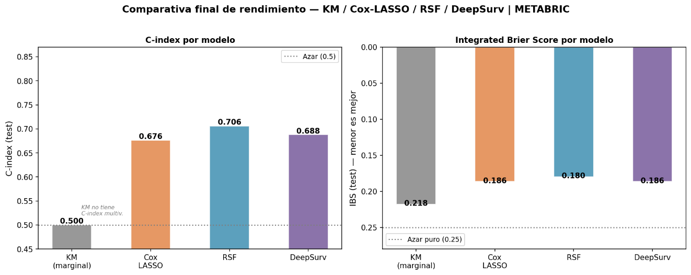
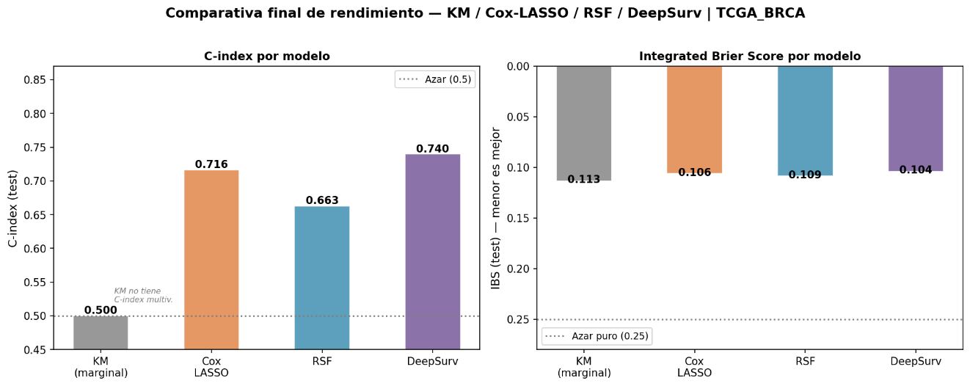
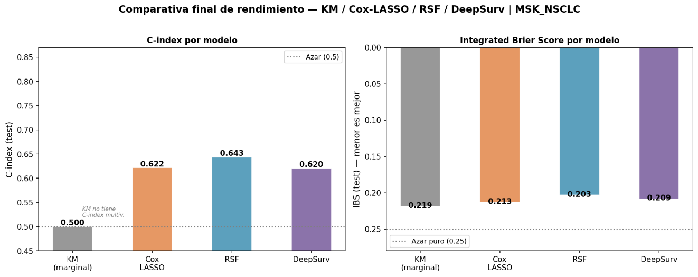
Figura 38. Comparación del C-index e IBS en test entre Cox-LASSO, Random Survival Forest y DeepSurv por cohorte.
En conjunto, los resultados indican que no existe un único modelo dominante para todas las cohortes. Random Survival Forest mostró un rendimiento especialmente consistente en METABRIC y MSK-NSCLC, mientras que DeepSurv fue más favorable en TCGA-BRCA. Cox-LASSO mantuvo un comportamiento competitivo, sobre todo en TCGA-BRCA, lo que confirma su utilidad como modelo lineal regularizado de referencia frente a enfoques más flexibles.
Tabla 15. Mejor modelo por cohorte según C-index e IBS en test.
Cohorte | Mejor modelo según C-index | C-index | Mejor modelo según IBS | IBS
METABRIC | Random Survival Forest | 0,7060 | Random Survival Forest | 0,1796
TCGA-BRCA | DeepSurv | 0,7398 | DeepSurv | 0,1040
MSK-NSCLC | Random Survival Forest | 0,6433 | Random Survival Forest | 0,2032

4.9. Estratificación de riesgo mediante modelos principales
Las curvas de Kaplan-Meier evidencian en las tres cohortes, como los pacientes clasificados con mayor riesgo presentan una reducción más rápida de la probabilidad de supervivencia, mientras que los grupos de menor riesgo mantienen una evolución más favorable. Además, las diferencias observadas son estadísticamente significativas según el test log-rank, lo que respalda la utilidad pronóstica de las puntuaciones estimadas por los modelos
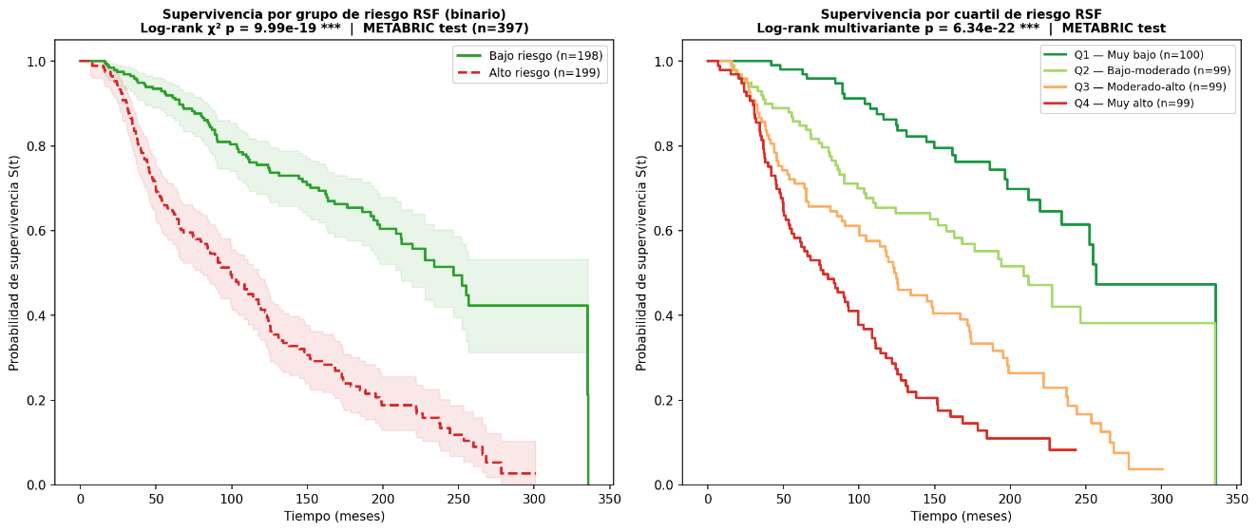
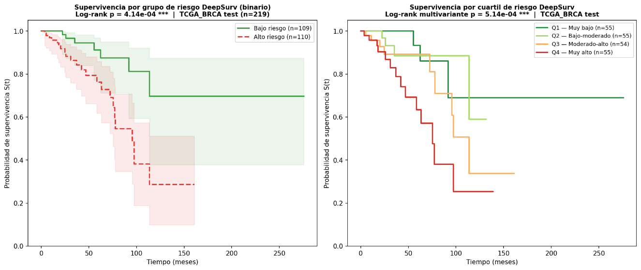
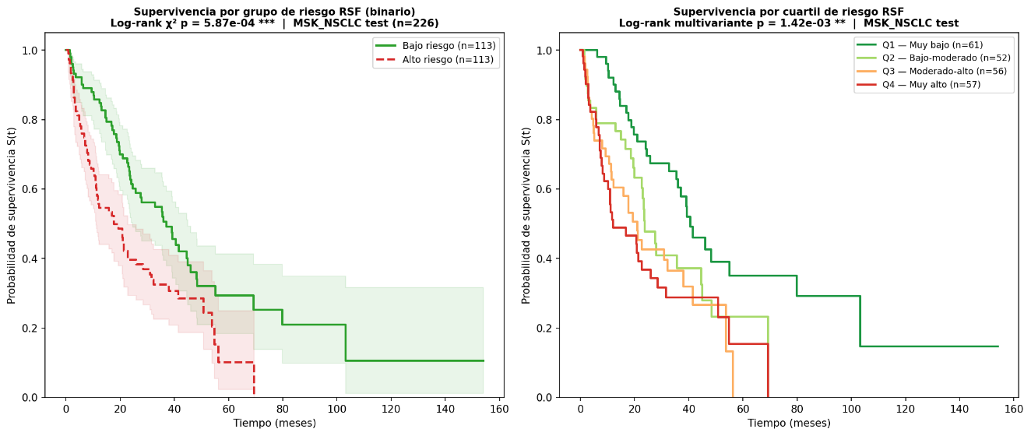
En METABRIC, el modelo Random Survival Forest muestra una separación muy clara entre los grupos de bajo y alto riesgo. La curva del grupo de alto riesgo desciende de forma mucho más rápida, mientras que el grupo de bajo riesgo mantiene una supervivencia claramente superior durante casi todo el seguimiento. Esta diferencia es altamente significativa en la comparación binaria (log-rank p = 9,99 × 10⁻¹⁹). La estratificación por cuartiles refuerza este resultado, ya que las curvas siguen un gradiente ordenado: el cuartil de menor riesgo presenta la mejor supervivencia y el de mayor riesgo la peor (log-rank multivariante p = 6,34 × 10⁻²²). Esto indica que el modelo no solo separa dos grupos extremos, sino que también discrimina niveles intermedios de riesgo.
En TCGA-BRCA, el modelo DeepSurv también consigue diferenciar perfiles pronósticos. En la división binaria, el grupo de bajo riesgo mantiene una supervivencia superior al grupo de alto riesgo, con una diferencia estadísticamente significativa (log-rank p = 4,14 × 10⁻⁴). En la división por cuartiles, el grupo de mayor riesgo muestra la peor evolución, mientras que el grupo de menor riesgo conserva la supervivencia más favorable (log-rank multivariante p = 5,14 × 10⁻⁴). No obstante, la separación entre algunos cuartiles intermedios es menos marcada que en METABRIC, lo que sugiere una capacidad de estratificación útil, aunque menos nítida.
En MSK-NSCLC, el modelo Random Survival Forest separa de forma significativa a los pacientes según su riesgo estimado. En la comparación binaria, los pacientes clasificados como alto riesgo presentan una caída más temprana de la supervivencia respecto al grupo de bajo riesgo (log-rank p = 5,87 × 10⁻⁴). La estratificación por cuartiles también muestra diferencias significativas (log-rank multivariante p = 1,42 × 10⁻³), aunque las curvas son más próximas entre sí y reflejan una supervivencia global más corta en toda la cohorte. Esto es coherente con el carácter más agresivo y avanzado de MSK-NSCLC, donde la capacidad de separar perfiles existe, pero el margen temporal entre grupos es menor.

4.11. Interpretabilidad de los modelos principales
Los resultados de interpretabilidad muestran que las variables clínicas convencionales continúan aportando información pronóstica relevante. A su vez, las variables moleculares generales, como la carga mutacional tumoral o la fracción del genoma alterado, aparecen en algunos modelos como predictores complementarios. En las cohortes de cáncer de mama, los subtipos moleculares y la afectación ganglionar tuvieron un papel relevante, mientras que en MSK-NSCLC destacaron variables relacionadas con el estado clínico avanzado, el tratamiento previo y la caracterización de la muestra.

4.11.1. Interpretabilidad del modelo RSF en METABRIC
En METABRIC, el modelo Random Survival Forest asignó mayor relevancia a variables clásicamente asociadas al pronóstico del cáncer de mama. La variable más influyente fue la edad al diagnóstico, cuya permutación produjo la mayor degradación del C-index. A continuación, destacaron el número de ganglios linfáticos positivos y el índice pronóstico de Nottingham, ambos relacionados con la extensión y agresividad de la enfermedad.
También aparecieron entre las variables relevantes el clúster integrativo 5, el tamaño tumoral, el estadio tumoral, determinados subtipos moleculares, la quimioterapia, el estado menopáusico, la carga mutacional tumoral, el tipo de cirugía mamaria, el tratamiento hormonal y el estado PR positivo.
Estos resultados indican que el modelo se apoyó principalmente en factores clínicos y anatomopatológicos vinculados a edad, carga tumoral y extensión de la enfermedad. La presencia de variables moleculares y terapéuticas entre las variables relevantes sugiere que estas aportaron información complementaria, aunque con menor peso que los factores clínicos principales.
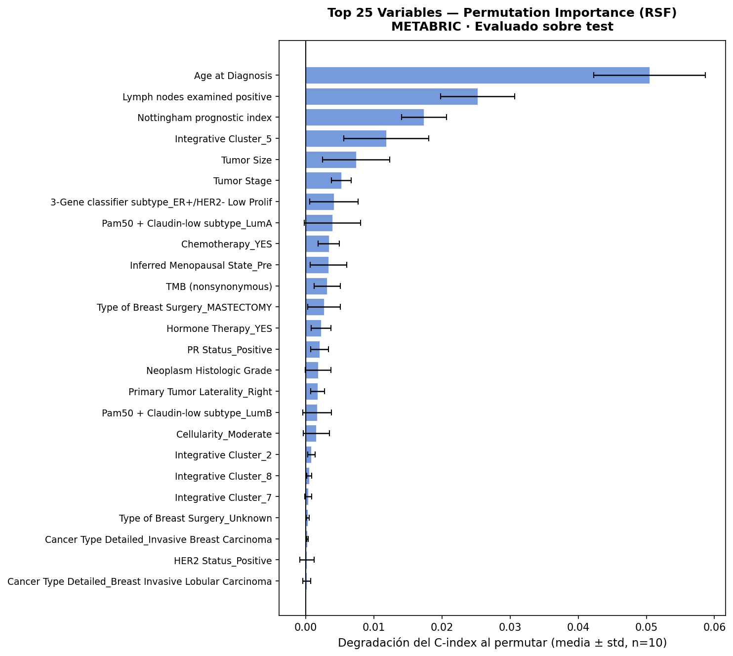
Figura 39. Top 25 variables según permutation importance del modelo Random Survival Forest en METABRIC.

4.11.2. Interpretabilidad del modelo DeepSurv en TCGA-BRCA
En TCGA-BRCA, el modelo DeepSurv se interpretó mediante gráficos de dependencia SHAP. Las tres variables con mayor contribución fueron:
La edad al diagnóstico (Diagnosis Age) mostró una relación no lineal con el riesgo estimado. Los valores normalizados bajos se asociaron con contribuciones SHAP negativas o cercanas a cero, mientras que los valores más altos aumentaron progresivamente la contribución al riesgo. Esto indica que el modelo asignó mayor riesgo a pacientes de mayor edad.
La fracción del genoma alterado (Fraction Genome Altered) presentó una tendencia ascendente similar. Los valores bajos redujeron o apenas modificaron el riesgo estimado, mientras que los valores elevados contribuyeron positivamente al score de riesgo. Este patrón sugiere que una mayor alteración genómica estructural fue interpretada por el modelo como un factor asociado a peor pronóstico.
La variable étnica (Ethnicity Category_NOT HISPANIC OR LATINO), al estar codificada de forma binaria mediante one-hot encoding, generó dos grupos claramente diferenciados. Su presencia entre las variables principales indica que el modelo detectó diferencias asociadas a esta categoría, aunque este resultado debe interpretarse con cautela, ya que puede reflejar efectos indirectos relacionados con la composición de la cohorte o con otras variables clínicas asociadas.
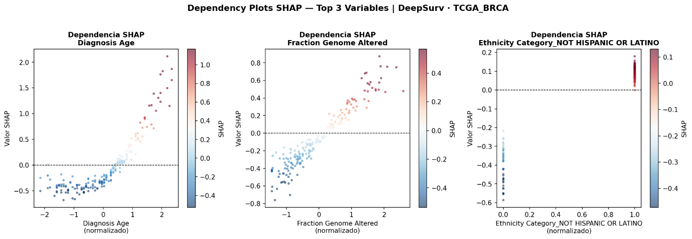
Figura 40. Top 3 variables segun SHAP del modelo DeepSurv en TCGA-BRCA.

4.11.3. Interpretabilidad del modelo DeepSurv en TCGA-BRCA
En MSK-NSCLC, el modelo Random Survival Forest mostró un patrón de importancia distinto al observado en las cohortes de cáncer de mama. La variable más relevante fue Prior Treatment_True, cuya permutación produjo la mayor pérdida media de C-index. Esto indica que el antecedente de tratamiento previo tuvo un papel central en la estratificación pronóstica de esta cohorte.
A continuación, destacaron Smoking Status_True, Cancer Type Detailed_Lung Adenocarcinoma, Sample Class_cfDNA y Metastatic Site_Bone. También aparecieron variables relacionadas con el panel genómico empleado, categorías demográficas desconocidas, sexo masculino, fracción del genoma alterado, pureza tumoral y volumen tumoral metabólico. Aunque menos significativas, la presencia de variables como Fraction Genome Altered, Tumor Purity_numeric y Metabolic Tumor Volume sugiere que la información molecular y cuantitativa también aportó valor, aunque de forma secundaria frente a los factores clínicos principales.

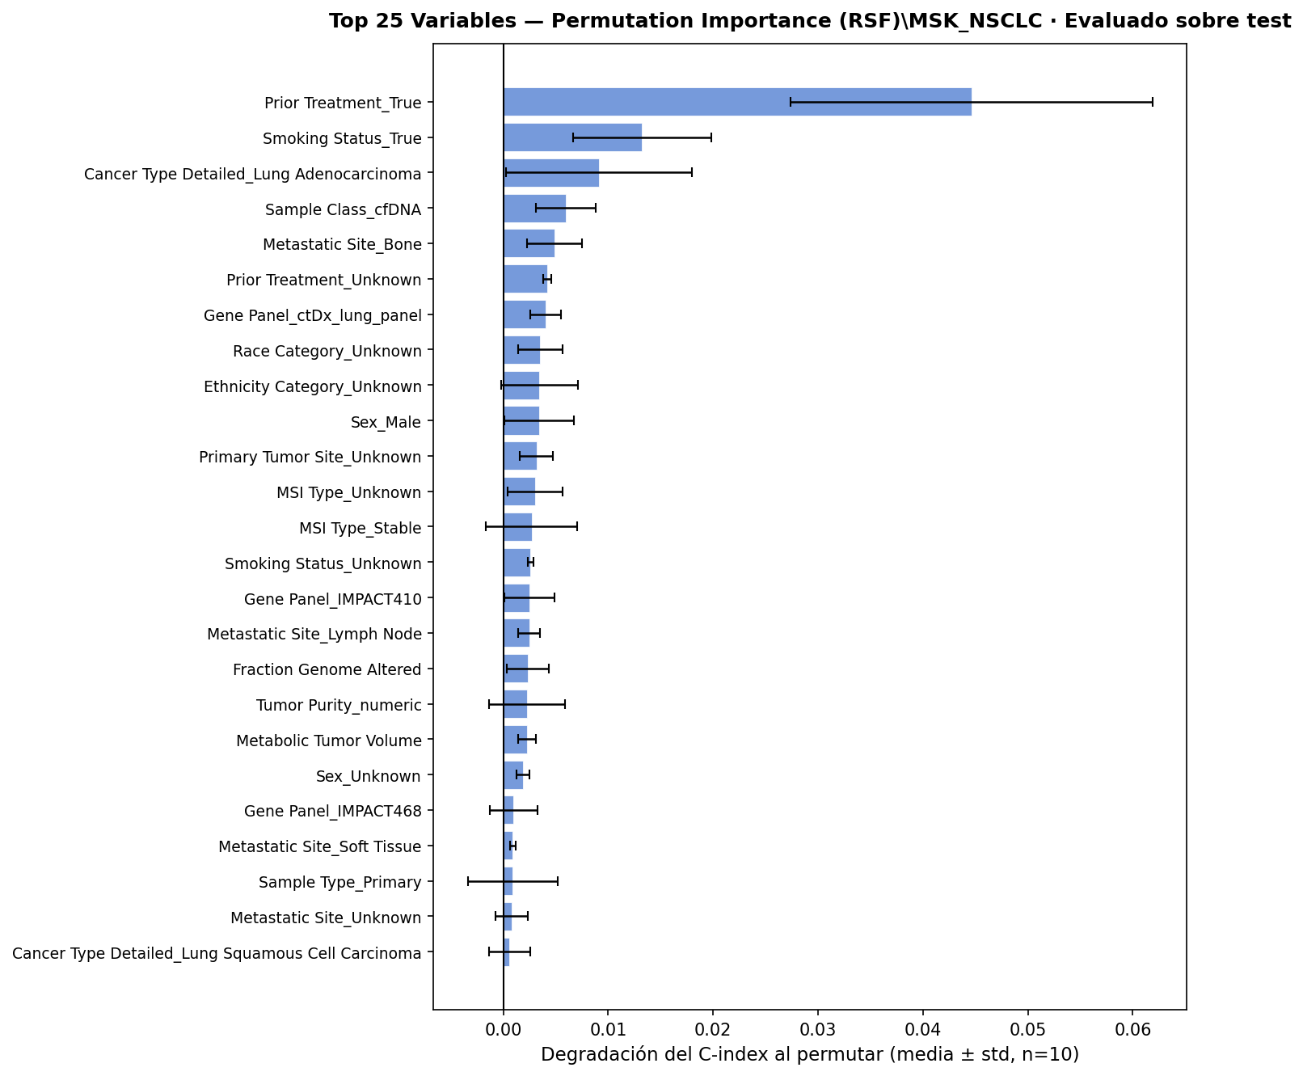
Figura 41. Top 25 variables según permutation importance del modelo Random Survival Forest en MSK_NSCLC..

4.12. Validación externa cruzada entre METABRIC y TCGA-BRCA
Se realizaron dos experimentos: 1) entrenamiento en METABRIC y evaluación externa en TCGA-BRCA mediante Random Survival Forest, y 2) entrenamiento en TCGA-BRCA y evaluación externa en METABRIC mediante DeepSurv.

4.12.1. Validación externa 1: METABRIC -> TCGA-BRCA con RSF
En el primer experimento, el modelo Random Survival Forest entrenado en METABRIC fue evaluado externamente en TCGA-BRCA tras la armonización de variables. El conjunto externo incluyó 1.094 pacientes, de los cuales 151 presentaron el evento, lo que supone una tasa de eventos del 13,80 %.
El modelo mantuvo una capacidad discriminativa elevada en la cohorte externa, con un C-index de 0,7194 y un IBS de 0,0555 en la ventana temporal evaluada. Las curvas de Kaplan-Meier muestran una separación clara entre los pacientes clasificados como bajo y alto riesgo, donde el grupo de alto riesgo presenta una caída más rápida de la supervivencia, mientras que el grupo de bajo riesgo conserva una evolución más favorable. Esta diferencia fue estadísticamente significativa en la estratificación binaria (p = 1,92 × 10⁻¹⁰).
La división por cuartiles refuerza este resultado, mostrando un gradiente pronóstico coherente, donde los pacientes del cuartil de mayor riesgo presentan la peor supervivencia, mientras que los de menor riesgo mantienen la mejor evolución. La significación del log-rank multivariante (p = 3,45 × 10⁻¹⁴) indica que el modelo no solo distingue grupos extremos, sino también niveles intermedios de riesgo en una cohorte externa.
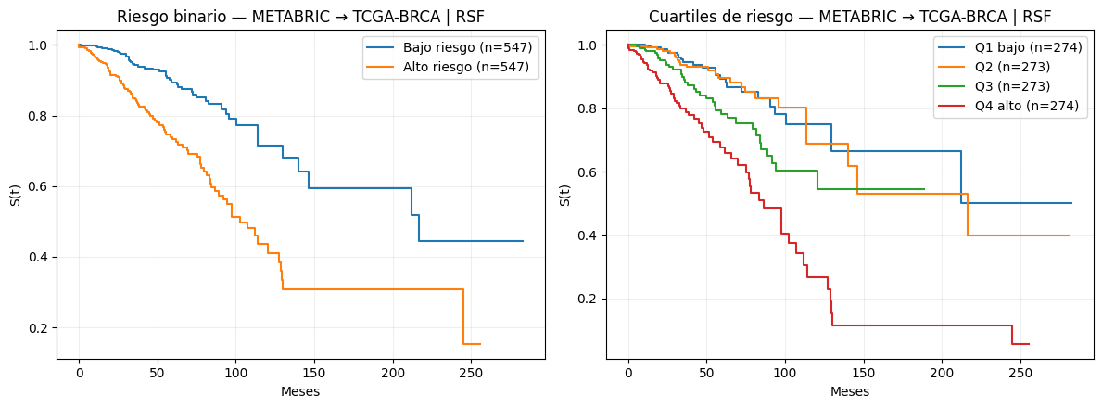
Figura 42. Validación externa METABRIC → TCGA-BRCA mediante Random Survival Forest. Curvas de Kaplan-Meier en la cohorte externa TCGA-BRCA tras entrenar el modelo en METABRIC. Se muestra la estratificación de pacientes en grupos de bajo y alto riesgo, así como por cuartiles de riesgo estimado.

4.12.2. Validación externa 2: TCGA-BRCA → METABRIC con DeepSurv
En el segundo experimento, el modelo DeepSurv entrenado en TCGA-BRCA se aplicó externamente sobre METABRIC. El conjunto externo estuvo formado por 1.981 pacientes, con 1.144 eventos, lo que representa una tasa de eventos del 57,75 %.
En este caso, el modelo obtuvo un C-index externo de 0,6096 y un IBS de 0,2859. Aunque la capacidad discriminativa fue inferior a la observada en el experimento METABRIC -> TCGA-BRCA, las curvas de Kaplan-Meier muestran una separación consistente entre los grupos de riesgo. En la división binaria, los pacientes de alto riesgo presentan una supervivencia claramente menor que los de bajo riesgo, con una diferencia altamente significativa (p = 2,73 × 10⁻³⁰).
La estratificación por cuartiles muestra un patrón especialmente ordenado, donde el riesgo aumenta progresivamente desde Q1 hasta Q4, y la supervivencia disminuye en la misma dirección. Este resultado, respaldado por un log-rank multivariante significativo (p = 1,53 × 10⁻⁴³), indica que DeepSurv conserva capacidad para ordenar pacientes según pronóstico incluso al trasladarse a una cohorte externa.
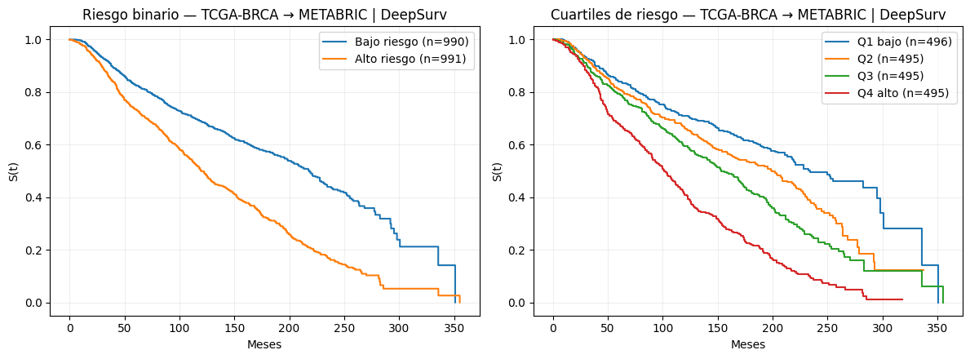
Figura 43. Validación externa TCGA-BRCA -> METABRIC mediante Random Survival Forest. Curvas de Kaplan-Meier en la cohorte externa TCGA-BRCA tras entrenar el modelo en METABRIC. Se muestra la estratificación de pacientes en grupos de bajo y alto riesgo, así como por cuartiles de riesgo estimado.
Los resultados de la validación externa cruzada entre METABRIC y TCGA_BRCA apoyan la capacidad de los modelos para generar puntuaciones de riesgo transferibles entre cohortes de cáncer de mama, aunque con distinto grado de rendimiento según la dirección de la validación.
Tabla 16. Resultados de validación externa cruzada entre METABRIC y TCGA-BRCA.
Modelo | Cohorte entrenamiento | Cohorte externa | n externo | Eventos externos | Tasa eventos externa | C-index externo | IBS externo | Log-rank binario | Log-rank cuartiles
RSF | METABRIC | TCGA-BRCA | 1.094 | 151 | 13,80 % | 0,7194 | 0,0555 | 1,92 × 10⁻¹⁰ | 3,45 × 10⁻¹⁴
DeepSurv | TCGA-BRCA | METABRIC | 1.981 | 1.144 | 57,75 % | 0,6096 | 0,2859 | 2,73 × 10⁻³⁰ | 1,53 × 10⁻⁴³

CAPÍTULO 5. DISCUSIÓN DE RESULTADOS

5.1 Interpretación general de los resultados
Los resultados obtenidos en el presente trabajo muestran que los modelos de aprendizaje automático y aprendizaje profundo aplicados al análisis de supervivencia presentan una capacidad predictiva superior a los enfoques estadísticos clásicos en determinados contextos oncológicos, especialmente cuando se trabaja con datos genómicos de alta dimensionalidad. En términos generales, los modelos Random Survival Forest (RSF) y DeepSurv alcanzaron los mejores valores de C-index y Brier Score integrado (IBS) en las cohortes analizadas, mientras que el modelo Cox-LASSO mantuvo un rendimiento competitivo y una mayor interpretabilidad clínica.
Estos hallazgos son coherentes con la hipótesis principal planteada en el objetivo general del trabajo, según la cual la incorporación de técnicas avanzadas de machine learning y deep learning permite mejorar la predicción pronóstica en comparación con modelos tradicionales. La superioridad observada en RSF y DeepSurv puede explicarse por su capacidad para capturar relaciones no lineales e interacciones complejas entre variables genómicas y clínicas, algo que el modelo de Cox no puede modelar completamente debido a su estructura semiparamétrica y a la hipótesis de proporcionalidad de riesgos.
Asimismo, los resultados reflejan la elevada heterogeneidad biológica del cáncer de mama y del cáncer de pulmón no microcítico, donde múltiples procesos moleculares actúan simultáneamente sobre la progresión tumoral y la supervivencia. Esta complejidad biológica favorece el uso de algoritmos flexibles capaces de aprender patrones complejos a partir de grandes volúmenes de datos.

5.2 Comparación con la literatura científica
Los resultados obtenidos son consistentes con numerosos estudios previos revisados en el estado del arte. En particular, el buen rendimiento de Random Survival Forest coincide con los hallazgos reportados por Ishwaran et al., (2008) y Jin et al., (2025), quienes observaron mejoras significativas respecto al modelo de Cox en cohortes oncológicas de cáncer de mama. De forma similar, el modelo DeepSurv mostró un rendimiento competitivo en TCGA-BRCA y METABRIC, en línea con los trabajos de (Huang et al., (2020), donde las arquitecturas profundas superaron a los enfoques clásicos en varios tipos tumorales.
La validación externa cruzada entre METABRIC y TCGA-BRCA constituye uno de los aportes metodológicos más relevantes del trabajo. Los resultados muestran que el rendimiento predictivo disminuye cuando los modelos se aplican a cohortes distintas de aquellas utilizadas para el entrenamiento. Este comportamiento también ha sido descrito por Li et al., (2021), Ramspek et al., (2021) y Han et al., (2025), quienes señalaron que la heterogeneidad entre plataformas genómicas, protocolos clínicos y composición poblacional limita la generalización de los modelos pronósticos.
En el caso concreto de METABRIC, el mejor rendimiento de RSF puede relacionarse con el mayor tamaño muestral y el seguimiento clínico prolongado de esta cohorte, factores que favorecen el aprendizaje de patrones robustos y reducen el impacto de la censura. Por otro lado, en TCGA-BRCA el modelo DeepSurv mostró una mayor capacidad para capturar relaciones complejas entre variables moleculares, posiblemente debido a la riqueza multimodal de esta cohorte.
Los resultados obtenidos en MSK-NSCLC también respaldan la evidencia previa sobre la elevada heterogeneidad molecular del cáncer de pulmón. Las diferencias observadas entre pacientes probablemente reflejan la influencia de alteraciones genómicas conocidas, como mutaciones en EGFR, KRAS o ERBB2, descritas previamente por Cardarella & Johnson, (2013).

5.3 Relevancia de las variables genómicas identificadas
El análisis de interpretabilidad permitió identificar variables clínicas y genómicas con elevada relevancia pronóstica. En el caso de METABRIC, las variables destacadas por permutation importance en RSF estuvieron asociadas principalmente con características de agresividad tumoral, proliferación celular y subtipo molecular. Este resultado es coherente con la literatura sobre clasificación molecular del cáncer de mama, donde los subtipos Luminal A, Luminal B, HER2-enriched y Triple Negativo presentan diferencias pronósticas bien establecidas.
En TCGA-BRCA, el análisis SHAP realizado sobre DeepSurv mostró que determinadas variables genómicas ejercían una influencia considerable sobre el riesgo estimado. Este hallazgo sugiere que los modelos profundos no solo capturan relaciones complejas, sino que también pueden detectar biomarcadores potencialmente relevantes desde el punto de vista clínico y biológico.
En MSK-NSCLC, las variables más importantes estuvieron relacionadas con la carga mutacional tumoral y la estadificación clínica, lo que coincide con la evidencia científica actual sobre la relevancia pronóstica de la inestabilidad genómica y la heterogeneidad molecular en cáncer de pulmón no microcítico.
No obstante, debe señalarse que la interpretabilidad continúa siendo una limitación importante en modelos de aprendizaje profundo. Aunque técnicas como SHAP permiten aproximar la contribución de las variables, la interpretación clínica completa de las redes neuronales profundas sigue siendo compleja y representa uno de los principales desafíos para la adopción clínica de estos sistemas.

5.4 Implicaciones metodológicas y clínicas
Desde el punto de vista metodológico, este trabajo demuestra la importancia de combinar múltiples estrategias de validación para obtener estimaciones fiables del rendimiento predictivo. La validación cruzada k-fold permitió reducir el riesgo de sobreajuste, mientras que la validación externa entre cohortes independientes proporcionó una evaluación más realista de la capacidad de generalización de los modelos.
Los resultados también ponen de manifiesto que el rendimiento predictivo elevado dentro de una cohorte no garantiza necesariamente una transferencia adecuada a otros conjuntos de datos. Esta observación tiene implicaciones importantes para la investigación biomédica, ya que numerosos estudios publicados evalúan sus modelos únicamente mediante validación interna, sobrestimando potencialmente su utilidad clínica.
Desde la perspectiva clínica, los hallazgos respaldan el potencial de los modelos de supervivencia basados en datos genómicos como herramientas de apoyo a la medicina de precisión. La capacidad para estratificar pacientes en grupos de alto y bajo riesgo podría contribuir a optimizar la selección terapéutica, mejorar la planificación del seguimiento clínico y facilitar la identificación temprana de pacientes con peor pronóstico.
Sin embargo, la implementación clínica real de estos modelos requiere superar diversas limitaciones, entre ellas la necesidad de cohortes más representativas, una mayor interpretabilidad de los algoritmos y la estandarización de los protocolos de adquisición y procesamiento de datos genómicos.

5.5 Limitaciones del estudio
El presente trabajo presenta varias limitaciones que deben considerarse al interpretar los resultados. En primer lugar, las cohortes utilizadas presentan diferencias metodológicas importantes en términos de plataforma genómica, criterios de inclusión y estructura clínica, lo que dificulta la comparación directa entre conjuntos de datos y afecta a la validación externa.
En segundo lugar, aunque el tamaño muestral de METABRIC es elevado, algunas cohortes presentan un número limitado de eventos, especialmente en determinados subgrupos moleculares, lo que puede reducir la estabilidad estadística de los modelos y aumentar el riesgo de sobreajuste.
Otra limitación relevante es la sobrerrepresentación de poblaciones de ancestría europea en TCGA y METABRIC, aspecto ampliamente reconocido en la literatura biomédica. Esta falta de diversidad limita la capacidad de generalización de los modelos a otras poblaciones y puede introducir sesgos predictivos.
Asimismo, el trabajo se centró principalmente en variables clínicas y genómicas estructuradas, sin incorporar otras modalidades potencialmente relevantes, como imágenes histopatológicas, datos transcriptómicos completos o información longitudinal de tratamiento. La integración multimodal constituye una línea prometedora para futuras investigaciones.
Finalmente, aunque se utilizaron técnicas de interpretabilidad, los modelos de aprendizaje profundo continúan presentando limitaciones importantes en términos de transparencia y explicabilidad, lo que dificulta su adopción clínica inmediata.

5.4 Líneas de trabajo futuras
Como líneas futuras de investigación, se propone ampliar el estudio mediante la integración de datos multimodales (genómicos, clínicos e histopatológicos), así como evaluar los modelos sobre cohortes más diversas y representativas para mejorar su capacidad de generalización. Del mismo modo, resultaría de interés explorar arquitecturas más avanzadas de aprendizaje profundo y profundizar en técnicas de interpretabilidad que faciliten la aplicación clínica de los modelos. Finalmente, futuros trabajos deberían incluir validaciones prospectivas en entornos clínicos reales para analizar el impacto práctico de estas herramientas en la medicina de precisión oncológica.

CAPÍTULO 6. CONCLUSIONES
- Los modelos avanzados de análisis de supervivencia basados en aprendizaje automático y aprendizaje profundo, especialmente Random Survival Forest y DeepSurv, demostraron una capacidad predictiva superior o comparable respecto a los modelos estadísticos clásicos en la predicción del pronóstico oncológico utilizando datos genómicos de cáncer de mama y cáncer de pulmón. Estos resultados confirman que las técnicas capaces de modelar relaciones no lineales e interacciones complejas ofrecen ventajas relevantes en contextos biomédicos de alta dimensionalidad.
- La validación externa cruzada entre las cohortes METABRIC y TCGA-BRCA evidenció que la generalización de los modelos continúa siendo uno de los principales desafíos del análisis de supervivencia genómico. Las diferencias observadas entre cohortes muestran que la heterogeneidad poblacional, clínica y tecnológica afecta significativamente al rendimiento predictivo, subrayando la necesidad de desarrollar metodologías más robustas y estandarizadas para aplicaciones clínicas reales.
- El análisis de interpretabilidad permitió identificar variables clínicas y genómicas asociadas al pronóstico de los pacientes, muchas de ellas consistentes con biomarcadores previamente descritos en la literatura científica. Esto refuerza el potencial de los modelos de supervivencia basados en inteligencia artificial como herramientas de apoyo a la medicina de precisión, aunque todavía persisten limitaciones relacionadas con la interpretabilidad, la representatividad de los datos y la transferencia entre cohortes independientes.

Referencias bibliográficas
Abbas, Q., Jeong, W., & Lee, S. W. (2025). Explainable AI in Clinical Decision Support Systems: A Meta-Analysis of Methods, Applications, and Usability Challenges. Healthcare, 13(17), 2154. https://doi.org/10.3390/healthcare13172154
Banerjee, S., Booth, C. M., Bruera, E., Büchler, M. W., Drilon, A., Fry, T. J., Ghobrial, I. M., Gianni, L., Jain, R. K., Kroemer, G., Llovet, J. M., Long, G. V., Pantel, K., Pritchard-Jones, K., Scher, H. I., Tabernero, J., Weichselbaum, R. R., Weller, M., & Wu, Y.-L. (2024). Two decades of advances in clinical oncology—Lessons learned and future directions. Nature reviews. Clinical oncology, 21(11), 771-780. https://doi.org/10.1038/s41571-024-00945-4
Baum, M., & Henderson, C. (2004). Evaluation of survival data and two new rank order statistics arising in its consideration: Mantel N. En Classic Papers in Breast Disease. CRC Press.
Bismeijer, T., Canisius, S., & Wessels, L. F. A. (2018). Molecular characterization of breast and lung tumors by integration of multiple data types with functional sparse-factor analysis. PLOS Computational Biology, 14(10), e1006520. https://doi.org/10.1371/journal.pcbi.1006520
Brandão, M., Pondé, N., & Piccart-Gebhart, M. (2018). MammaprintTM: A comprehensive review. Future Oncology, 15(2), 207-224. https://doi.org/10.2217/fon-2018-0221
Bray, F., Laversanne, M., Sung, H., Ferlay, J., Siegel, R. L., Soerjomataram, I., & Jemal, A. (2024). Global cancer statistics 2022: GLOBOCAN estimates of incidence and mortality worldwide for 36 cancers in 185 countries. CA: A Cancer Journal for Clinicians, 74(3), 229-263. https://doi.org/10.3322/caac.21834
Breiman, L. (2001). Random Forests. Machine Learning, 45(1), 5-32. https://doi.org/10.1023/A:1010933404324
Cardarella, S., & Johnson, B. E. (2013). The Impact of Genomic Changes on Treatment of Lung Cancer. American Journal of Respiratory and Critical Care Medicine, 188(7), 770-775. https://doi.org/10.1164/rccm.201305-0843PP
Cardoso, F., Veer, L. J. van’t, Bogaerts, J., Slaets, L., Viale, G., Delaloge, S., Pierga, J.-Y., Brain, E., Causeret, S., DeLorenzi, M., Glas, A. M., Golfinopoulos, V., Goulioti, T., Knox, S., Matos, E., Meulemans, B., Neijenhuis, P. A., Nitz, U., Passalacqua, R., … Piccart, M. (2016). 70-Gene Signature as an Aid to Treatment Decisions in Early-Stage Breast Cancer. New England Journal of Medicine, 375(8), 717-729. https://doi.org/10.1056/NEJMoa1602253
Chen, Y., Jia, Z., Mercola, D., & Xie, X. (2013). A Gradient Boosting Algorithm for Survival Analysis via Direct Optimization of Concordance Index. Computational and Mathematical Methods in Medicine, 2013(1), 873595. https://doi.org/10.1155/2013/873595
Clarke, R., Ressom, H. W., Wang, A., Xuan, J., Liu, M. C., Gehan, E. A., & Wang, Y. (2008). The properties of high-dimensional data spaces: Implications for exploring gene and protein expression data. Nature Reviews Cancer, 8(1), 37-49. https://doi.org/10.1038/nrc2294
Collisson, E. A., Campbell, J. D., Brooks, A. N., Berger, A. H., Lee, W., Chmielecki, J., Beer, D. G., Cope, L., Creighton, C. J., Danilova, L., Ding, L., Getz, G., Hammerman, P. S., Neil Hayes, D., Hernandez, B., Herman, J. G., Heymach, J. V., Jurisica, I., Kucherlapati, R., … John Flynn Hospital. (2014). Comprehensive molecular profiling of lung adenocarcinoma. Nature, 511(7511), 543-550. https://doi.org/10.1038/nature13385
Cox, D. R. (1972). Regression Models and Life-Tables. Journal of the Royal Statistical Society: Series B (Methodological), 34(2), 187-202. https://doi.org/10.1111/j.2517-6161.1972.tb00899.x
Curtis, C., Shah, S. P., Chin, S.-F., Turashvili, G., Rueda, O. M., Dunning, M. J., Speed, D., Lynch, A. G., Samarajiwa, S., Yuan, Y., Gräf, S., Ha, G., Haffari, G., Bashashati, A., Russell, R., McKinney, S., Langerød, A., Green, A., Provenzano, E., … Aparicio, S. (2012). The genomic and transcriptomic architecture of 2,000 breast tumours reveals novel subgroups. Nature, 486(7403), 346-352. https://doi.org/10.1038/nature10983
Dhiman, P., Ma, J., Navarro, C. A., Speich, B., Bullock, G., Damen, J. A., Kirtley, S., Hooft, L., Riley, R. D., Van Calster, B., Moons, K. G. M., & Collins, G. S. (2021). Reporting of prognostic clinical prediction models based on machine learning methods in oncology needs to be improved. Journal of Clinical Epidemiology, 138, 60-72. https://doi.org/10.1016/j.jclinepi.2021.06.024
Didier, A. J., Nigro, A., Noori, Z., Omballi, M. A., Pappada, S. M., & Hamouda, D. M. (2024). Application of machine learning for lung cancer survival prognostication—A systematic review and meta-analysis. Frontiers in Artificial Intelligence, 7. https://doi.org/10.3389/frai.2024.1365777
Graf, E., Schmoor, C., Sauerbrei, W., & Schumacher, M. (1999). Assessment and comparison of prognostic classification schemes for survival data. Statistics in Medicine, 18(17-18), 2529-2545. https://doi.org/10.1002/(SICI)1097-0258(19990915/30)18:17/18%3C2529::AID-SIM274%3E3.0.CO;2-5
Gymrek, M., McGuire, A. L., Golan, D., Halperin, E., & Erlich, Y. (2013). Identifying Personal Genomes by Surname Inference. Science, 339(6117), 321-324. https://doi.org/10.1126/science.1229566
Han, E., Kwon, H., & Jung, I. (2025). A review on multi-omics integration for aiding study design of large scale TCGA cancer datasets. BMC Genomics, 26(1), 769. https://doi.org/10.1186/s12864-025-11925-y
Hänzelmann, S., Castelo, R., & Guinney, J. (2013). GSVA: Gene set variation analysis for microarray and RNA-Seq data. BMC Bioinformatics, 14(1), 7. https://doi.org/10.1186/1471-2105-14-7
HARRELL Jr., F. E., Lee, K. L., & Mark, D. B. (1996). Multivariable Prognostic Models: Issues in Developing Models, Evaluating Assumptions and Adequacy, and Measuring and Reducing Errors. Statistics in Medicine, 15(4), 361-387. https://doi.org/10.1002/(SICI)1097-0258(19960229)15:4%3C361::AID-SIM168%3E3.0.CO;2-4
Hellmann, M. D., Ciuleanu, T.-E., Pluzanski, A., Lee, J. S., Otterson, G. A., Audigier-Valette, C., Minenza, E., Linardou, H., Burgers, S., Salman, P., Borghaei, H., Ramalingam, S. S., Brahmer, J., Reck, M., O’Byrne, K. J., Geese, W. J., Green, G., Chang, H., Szustakowski, J., … Paz-Ares, L. (2018). Nivolumab plus Ipilimumab in Lung Cancer with a High Tumor Mutational Burden. New England Journal of Medicine, 378(22), 2093-2104. https://doi.org/10.1056/NEJMoa1801946
Huang, Z., Johnson, T. S., Han, Z., Helm, B., Cao, S., Zhang, C., Salama, P., Rizkalla, M., Yu, C. Y., Cheng, J., Xiang, S., Zhan, X., Zhang, J., & Huang, K. (2020). Deep learning-based cancer survival prognosis from RNA-seq data: Approaches and evaluations. BMC Medical Genomics, 13(5), 41. https://doi.org/10.1186/s12920-020-0686-1
Ishwaran, H., Kogalur, U. B., Blackstone, E. H., & Lauer, M. S. (2008). Random survival forests. The Annals of Applied Statistics, 2(3), 841-860. https://doi.org/10.1214/08-AOAS169
Jensen, M. A., Ferretti, V., Grossman, R. L., & Staudt, L. M. (2017). The NCI Genomic Data Commons as an engine for precision medicine. Blood, 130(4), 453-459. https://doi.org/10.1182/blood-2017-03-735654
Jin, Y., Zhao, M., Su, T., Fan, Y., Ouyang, Z., & Lv, F. (2025). Comparing Random Survival Forests and Cox Regression for Nonresponders to Neoadjuvant Chemotherapy Among Patients With Breast Cancer: Multicenter Retrospective Cohort Study. Journal of Medical Internet Research, 27(1), e69864. https://doi.org/10.2196/69864
Johnson, W. E., Li, C., & Rabinovic, A. (2007). Adjusting batch effects in microarray expression data using empirical Bayes methods. Biostatistics, 8(1), 118-127. https://doi.org/10.1093/biostatistics/kxj037
Kandoth, C., McLellan, M. D., Vandin, F., Ye, K., Niu, B., Lu, C., Xie, M., Zhang, Q., McMichael, J. F., Wyczalkowski, M. A., Leiserson, M. D. M., Miller, C. A., Welch, J. S., Walter, M. J., Wendl, M. C., Ley, T. J., Wilson, R. K., Raphael, B. J., & Ding, L. (2013). Mutational landscape and significance across 12 major cancer types. Nature, 502(7471), 333-339. https://doi.org/10.1038/nature12634
Kaplan, E. L., & Meier, P. (1958). Nonparametric Estimation from Incomplete Observations. Journal of the American Statistical Association, 53(282), 457-481. https://doi.org/10.1080/01621459.1958.10501452
Kar, İ., Kocaman, G., İbrahimov, F., Enön, S., Coşgun, E., & Elhan, A. H. (2023). Comparison of deep learning-based recurrence-free survival with random survival forest and Cox proportional hazard models in Stage-I NSCLC patients. Cancer Medicine, 12(18), 19272-19278. https://doi.org/10.1002/cam4.6479
Katzman, J. L., Shaham, U., Cloninger, A., Bates, J., Jiang, T., & Kluger, Y. (2018). DeepSurv: Personalized treatment recommender system using a Cox proportional hazards deep neural network. BMC Medical Research Methodology, 18(1), 24. https://doi.org/10.1186/s12874-018-0482-1
Kratz, J. R., He, J., Eeden, S. K. V. D., Zhu, Z.-H., Gao, W., Pham, P. T., Mulvihill, M. S., Ziaei, F., Zhang, H., Su, B., Zhi, X., Quesenberry, C. P., Habel, L. A., Deng, Q., Wang, Z., Zhou, J., Li, H., Huang, M.-C., Yeh, C.-C., … Jablons, D. M. (2012). A practical molecular assay to predict survival in resected non-squamous, non-small-cell lung cancer: Development and international validation studies. The Lancet, 379(9818), 823-832. https://doi.org/10.1016/S0140-6736(11)61941-7
Lai, Y.-H., Chen, W.-N., Hsu, T.-C., Lin, C., Tsao, Y., & Wu, S. (2020). Overall survival prediction of non-small cell lung cancer by integrating microarray and clinical data with deep learning. Scientific Reports, 10(1), 4679. https://doi.org/10.1038/s41598-020-61588-w
Lee, T.-Y., Huang, K.-Y., Chuang, C.-H., Lee, C.-Y., & Chang, T.-H. (2020). Incorporating deep learning and multi-omics autoencoding for analysis of lung adenocarcinoma prognostication. Computational Biology and Chemistry, 87, 107277. https://doi.org/10.1016/j.compbiolchem.2020.107277
Leek, J. T., Johnson, W. E., Parker, H. S., Jaffe, A. E., & Storey, J. D. (2012). The sva package for removing batch effects and other unwanted variation in high-throughput experiments. Bioinformatics, 28(6), 882-883. https://doi.org/10.1093/bioinformatics/bts034
Le-Rademacher, J., & Wang, X. (2021). Time-To-Event Data: An Overview and Analysis Considerations. Journal of Thoracic Oncology, 16(7), 1067-1074. https://doi.org/10.1016/j.jtho.2021.04.004
Li, J., Zhou, Z., Dong, J., Fu, Y., Li, Y., Luan, Z., & Peng, X. (2021). Predicting breast cancer 5-year survival using machine learning: A systematic review. PLOS ONE, 16(4), e0250370. https://doi.org/10.1371/journal.pone.0250370
Mihaylov, I., Nisheva, M., & Vassilev, D. (2019). Application of Machine Learning Models for Survival Prognosis in Breast Cancer Studies. Information, 10(3), 93. https://doi.org/10.3390/info10030093
Molla, G., & Bitew, M. (2025). The Future of Cancer Diagnosis and Treatment: Unlocking the Power of Biomarkers and Personalized Molecular-Targeted Therapies. Journal of Molecular Pathology, 6(3), 20. https://doi.org/10.3390/jmp6030020
Nguyen, R., & Vafaee, F. (2025). Multi-omics prognostic marker discovery and survival modelling: A case study on multi-cancer survival analysis of women’s specific tumours. Scientific Reports, 15(1), 36706. https://doi.org/10.1038/s41598-025-20572-y
Nota de Prensa: Estadística de Defunciones según la Causa de Muerte. Año 2024. Datos provisionales. (s. f.). INE. Recuperado 19 de marzo de 2026, de https://www.ine.es/dyngs/Prensa/pEDCM2024.html
Oates, B. J. (with Griffiths, M., & McLean, R.). (2022). Researching information systems and computing (Second edition). SAGE Publications Ltd.
Orrantia-Borunda, E., Anchondo-Nuñez, P., Acuña-Aguilar, L. E., Gómez-Valles, F. O., & Ramírez-Valdespino, C. A. (2022). Subtypes of Breast Cancer. En H. N. Mayrovitz (Ed.), Breast Cancer. Exon Publications. http://www.ncbi.nlm.nih.gov/books/NBK583808/
Paik, S., Shak, S., Tang, G., Kim, C., Baker, J., Cronin, M., Baehner, F. L., Walker, M. G., Watson, D., Park, T., Hiller, W., Fisher, E. R., Wickerham, D. L., Bryant, J., & Wolmark, N. (2004). A Multigene Assay to Predict Recurrence of Tamoxifen-Treated, Node-Negative Breast Cancer. New England Journal of Medicine, 351(27), 2817-2826. https://doi.org/10.1056/NEJMoa041588
Pao, W., & Girard, N. (2011). New driver mutations in non-small-cell lung cancer. The Lancet Oncology, 12(2), 175-180. https://doi.org/10.1016/S1470-2045(10)70087-5
Pereira, B., Chin, S.-F., Rueda, O. M., Vollan, H.-K. M., Provenzano, E., Bardwell, H. A., Pugh, M., Jones, L., Russell, R., Sammut, S.-J., Tsui, D. W. Y., Liu, B., Dawson, S.-J., Abraham, J., Northen, H., Peden, J. F., Mukherjee, A., Turashvili, G., Green, A. R., … Caldas, C. (2016). The somatic mutation profiles of 2,433 breast cancers refine their genomic and transcriptomic landscapes. Nature Communications, 7(1), 11479. https://doi.org/10.1038/ncomms11479
Perou, C. M., Sørlie, T., Eisen, M. B., van de Rijn, M., Jeffrey, S. S., Rees, C. A., Pollack, J. R., Ross, D. T., Johnsen, H., Akslen, L. A., Fluge, Ø., Pergamenschikov, A., Williams, C., Zhu, S. X., Lønning, P. E., Børresen-Dale, A.-L., Brown, P. O., & Botstein, D. (2000). Molecular portraits of human breast tumours. Nature, 406(6797), 747-752. https://doi.org/10.1038/35021093
Ramspek, C. L., Jager, K. J., Dekker, F. W., Zoccali, C., & van Diepen, M. (2021). External validation of prognostic models: What, why, how, when and where? Clinical Kidney Journal, 14(1), 49-58. https://doi.org/10.1093/ckj/sfaa188
Rueda, O. M., Sammut, S.-J., Seoane, J. A., Chin, S.-F., Caswell-Jin, J. L., Callari, M., Batra, R., Pereira, B., Bruna, A., Ali, H. R., Provenzano, E., Liu, B., Parisien, M., Gillett, C., McKinney, S., Green, A. R., Murphy, L., Purushotham, A., Ellis, I. O., … Rueda Sabater, M. C. (2019). Dynamics of breast-cancer relapse reveal late-recurring ER-positive genomic subgroups. Nature, 567(7748), 399-404. https://doi.org/10.1038/s41586-019-1007-8
She, Y., Jin, Z., Wu, J., Deng, J., Zhang, L., Su, H., Jiang, G., Liu, H., Xie, D., Cao, N., Ren, Y., & Chen, C. (2020). Development and Validation of a Deep Learning Model for Non–Small Cell Lung Cancer Survival. JAMA Network Open, 3(6), e205842. https://doi.org/10.1001/jamanetworkopen.2020.5842
Sørlie, T., Perou, C. M., Tibshirani, R., Aas, T., Geisler, S., Johnsen, H., Hastie, T., Eisen, M. B., van de Rijn, M., Jeffrey, S. S., Thorsen, T., Quist, H., Matese, J. C., Brown, P. O., Botstein, D., Lønning, P. E., & Børresen-Dale, A.-L. (2001). Gene expression patterns of breast carcinomas distinguish tumor subclasses with clinical implications. Proceedings of the National Academy of Sciences, 98(19), 10869-10874. https://doi.org/10.1073/pnas.191367098
Sparano, J. A., Gray, R. J., Makower, D. F., Pritchard, K. I., Albain, K. S., Hayes, D. F., Geyer, C. E., Dees, E. C., Goetz, M. P., Olson, J. A., Lively, T., Badve, S. S., Saphner, T. J., Wagner, L. I., Whelan, T. J., Ellis, M. J., Paik, S., Wood, W. C., Ravdin, P. M., … Sledge, G. W. (2018). Adjuvant Chemotherapy Guided by a 21-Gene Expression Assay in Breast Cancer. New England Journal of Medicine, 379(2), 111-121. https://doi.org/10.1056/NEJMoa1804710
Stensrud, M. J., & Hernán, M. A. (2020). Why Test for Proportional Hazards? JAMA, 323(14), 1401-1402. https://doi.org/10.1001/jama.2020.1267
The Cancer Genome Atlas Research Network, Weinstein, J. N., Collisson, E. A., Mills, G. B., Shaw, K. R. M., Ozenberger, B. A., Ellrott, K., Shmulevich, I., Sander, C., & Stuart, J. M. (2013). The Cancer Genome Atlas Pan-Cancer analysis project. Nature Genetics, 45(10), 1113-1120. https://doi.org/10.1038/ng.2764
Tibshirani, R. (1997). The Lasso Method for Variable Selection in the Cox Model. Statistics in Medicine, 16(4), 385-395. https://doi.org/10.1002/(SICI)1097-0258(19970228)16:4%3C385::AID-SIM380%3E3.0.CO;2-3
Tong, L., Mitchel, J., Chatlin, K., & Wang, M. D. (2020). Deep learning based feature-level integration of multi-omics data for breast cancer patients survival analysis. BMC Medical Informatics and Decision Making, 20(1), 225. https://doi.org/10.1186/s12911-020-01225-8
Usman, M., Dikko, H. G., Bala, S., & Gulumbe, S. U. (2014). An Application of Kaplan-Meier Survival Analysis Using Breast Cancer Data. Sub-Saharan African Journal of Medicine, 1(3), 132. https://doi.org/10.4103/2384-5147.138940
Van Belle, V., Pelckmans, K., Van Huffel, S., & Suykens, J. A. K. (2011). Improved performance on high-dimensional survival data by application of Survival-SVM. Bioinformatics, 27(1), 87-94. https://doi.org/10.1093/bioinformatics/btq617
Wang, P., Li, Y., & Reddy, C. K. (2019). Machine Learning for Survival Analysis: A Survey. ACM Comput. Surv., 51(6), 110:1-110:36. https://doi.org/10.1145/3214306
Wang, Y., Chen, W., Zhu, M., & Xian, L. (2021). Ferroptosis-Related Gene Signature and Patterns of Immune Infiltration Predict the Overall Survival in Patients With Lung Adenocarcinoma. Frontiers in Molecular Biosciences, 8. https://doi.org/10.3389/fmolb.2021.692530
Yousefi, S., Amrollahi, F., Amgad, M., Dong, C., Lewis, J. E., Song, C., Gutman, D. A., Halani, S. H., Velazquez Vega, J. E., Brat, D. J., & Cooper, L. A. D. (2017). Predicting clinical outcomes from large scale cancer genomic profiles with deep survival models. Scientific Reports, 7(1), 11707. https://doi.org/10.1038/s41598-017-11817-6
Zhao, Q., Shi, X., Xie, Y., Huang, J., Shia, B., & Ma, S. (2015). Combining multidimensional genomic measurements for predicting cancer prognosis: Observations from TCGA. Briefings in Bioinformatics, 16(2), 291-303. https://doi.org/10.1093/bib/bbu003

ANEXO I. FIGURAS

A. Diagrama de Gantt con planificación del TFM
La figura 1 (ANEXO I) muestra el diagrama de Gantt correspondiente a la planificación temporal del trabajo, donde se representan de forma visual las distintas fases del proyecto, su duración y su distribución a lo largo del tiempo. Cada bloque indica el periodo de ejecución de las tareas, permitiendo identificar solapamientos, secuencia de actividades y momentos clave del desarrollo.

.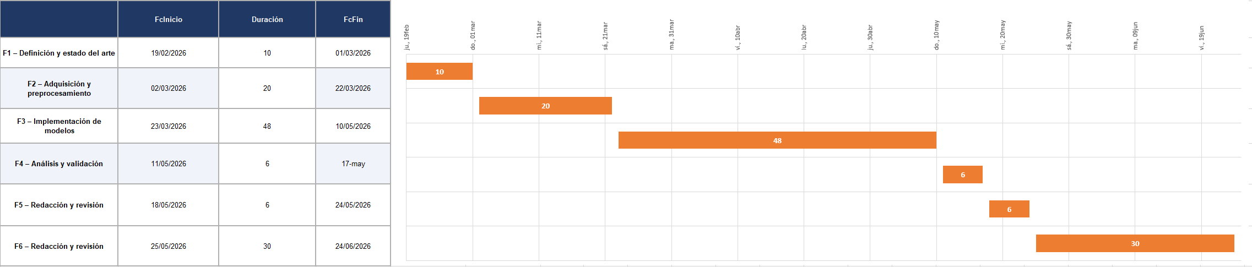

ANEXO II. TABLAS

A. Tabla de riesgos y mitigaciones
La tabla 1 recoge los principales riesgos identificados a lo largo del desarrollo del trabajo, junto con una estimación de su probabilidad e impacto, así como las estrategias de mitigación y los planes de contingencia asociados. Este análisis permite anticipar posibles dificultades tanto técnicas como organizativas, abarcando aspectos relacionados con los datos, el modelado y la propia redacción de la memoria.
Riesgo identificado | Plan de mitigación | Plan de contingencia
Problemas de acceso o descarga de datos (TCGA/METABRIC) | Consultar documentación oficial de cBioPortal API) | Usar datos de un repositorio público
Alta dimensionalidad que dificulte convergencia de modelos | Análisis de correlaciones; Multicolinealidad; reducción de la dimensionalidad | Selección de variables críticas según la literatura
Bajo número de eventos | Verificar tasas de evento antes de comenzar el análisis | Combinar endpoints
Tiempo de entrenamiento excesivo para modelos de deep learning | Usar GPU de Google Colab Pro / Kaggle Notebooks | Simplificar la arquitectura de DeepSurv
Divergencia metodológica entre TCGA y METABRIC que dificulte la comparación | Documentar diferencias en protocolos de recogida | Uso de variables comunes en ambos datasets

B. Cuadro resumen global de metodologías y líneas de trabajo
La tabla 2 presenta una síntesis estructurada de las principales técnicas y líneas metodológicas empleadas en el análisis de supervivencia, organizadas según su eje temático, nivel de interpretabilidad y limitaciones. Además, se incluyen referencias clave que sustentan cada enfoque, así como su relevancia específica dentro del contexto del presente TFM.

Técnica / Línea | Eje temático | Referencia clave | Interpretabilidad | Limitación principal | Relevancia TFM
Métodos clásicos de supervivencia
Kaplan-Meier | Estadística clásica | Kaplan y Meier (1958) | Muy alta | No multivariable; no predictivo | Baseline descriptivo
Cox proporcional | Estadística clásica | Cox (1972) | Alta | No aplica cuando p >> n; asume proporcionalidad | Modelo referencia
Cox LASSO | Estadística clásica | Tibshirani (1997) | Media-Alta | Asume linealidad; una sola variable por grupo colineal | Modelo referencia penalizado
Machine Learning para supervivencia
Random Survival Forest | ML (ensemble) | Ishwaran et al. (2008) | Media (VIMP) | Coste comp. alto; n mínimo recomendado ~300 | Modelo ML principal
Gradient Boosting | ML (ensemble) | Chen et al. (2013) | Media | Menor adopción en genómica; sensible a outliers | Referencia comparativa
Survival SVM | ML (kernel) | Van Belle et al. (2011) | Baja | Escasa escalabilidad con p > 10.000 variables | Ref. conceptual
Deep Learning para supervivencia
DeepSurv | Deep Learning | Katzman et al. (2018) | Baja (SHAP) | Requiere n grande; sobreajuste con n < 500; opaco | Modelo DL principal
SurvivalNet | Deep Learning | Yousefi et al. (2017) | Baja | Menor difusión; HP optimization costosa | Ref. alternativa DL
Transformers multimodales | Deep Learning | Tong et al. (2020) | Baja | Requiere n >> 1.000; complejidad extrema | Línea futura
Fuentes de datos y herramientas de validación
TCGA (GDC) | Repositorio genómico | The Cancer Genome Atlas Research Network et al. (2013) | — | Sesgo de ancestría europea; n heterogéneo por tipo | Conjunto de datos primario
METABRIC | Repositorio genómico | Curtis et al. (2012) | — | Solo mama; microarrays | Conjunto de datos val. externa
Validación externa | Metodología | Ramspek et al. (2021) | — | Solo el 3% de estudios la realizan; deficitaria | Diferenciador TFM
Métricas de evaluación
C-index | Métrica discriminativa | HARRELL Jr. et al. (1996) | Alta | No evalúa calibración; sensible a censura informativa | Métrica principal
Brier Score integrado | Calibración + discrim. | Graf et al. (1999) | Media | Menos intuitivo; depende del horizonte temporal | Métrica secundaria
Log-rank test | Comparación grupos | Baum y Henderson (2004) | Alta | Solo evalúa diferencia categórica entre grupos | Estratificación de riesgo

ANEXO III. GLOSARIO DE TERMINOS

ANEXO IV. DATASETS

